РУКОВОДСТВО ПОЛЬЗОВАТЕЛЯ
ПО ФОРМИРОВАНИЮ ПЛАНА ЗАКУПОК ТОВАРОВ, РАБОТ, УСЛУГ В ГОСУДАРСТВЕННОЙ ИНТЕГРИРОВАННОЙ ИНФОРМАЦИОННОЙ СИСТЕМЕ УПРАВЛЕНИЯ ОБЩЕСТВЕННЫМИ ФИНАНСАМИ «ЭЛЕКТРОННЫЙ БЮДЖЕТ» ДЛЯ ПОЛУЧАТЕЛЕЙ БЮДЖЕТНЫХ СРЕДСТВ
2017.02
Содержание
1 Запуск Системы 4
2 Создание настроек 7
2.1 Создание настроек по работе получателей бюджетных средств в реестре «Предложения на закупки» и «КБК на закупки» 7
2.2 Создание настроек согласования документа «План закупок» 15
3 Формирование и утверждение документа «Предложение на закупку» 24
3.1 Формирование документа «Предложение на закупку» 24
4 Формирование Распределения по КБК 82
4.1 Заполнения документа для федерального государственного заказчика 86
4.2 Заполнения документа для заказчика зарубежного аппарата 100
4.3 Внутреннее согласование строк «КБК на закупку» 104
4.4 Массовое согласование 106
4.5 Печать реестра КБК на закупки 107
5 Заполнение ОПСП в реестре «Проекты показателей бюджетных смет» 109
5.1 Заполнение ОПСП из документа «Предложения на закупку» 111
6 Формирование строк в реестре закупок 113
6.1 Добавление закупки 115
6.2 Удаление закупки 117
6.3 Печать реестра 118
7 Формирование и согласование документа «План закупок» 120
7.1 Формирование документа «План закупок» 120
7.2 Добавление вложений к документу «План закупок» 141
7.1 Согласование и утверждение документа «План закупок» 143
7.2 Создание версии документа «План закупки» 163
7.3 Просмотр версии документа «План закупки» 164
Перечень терминов и сокращений
Сокращение | Наименование
ГРБС | Главный распорядитель средств федерального бюджета
Интернет-обозреватель | Программное обеспечение для просмотра web-страниц в сети интернет: Internet Explorer, Google Chrome
КБК | Код бюджетной классификации
КОСГУ | Классификация операций сектора государственного управления
Логин | Имя, под которым пользователь входит в Систему
НПА | Нормативно-правовой акт
ОКПД | Общероссийский классификатор продукции по видам экономической деятельности
ОПСП | Обоснования (расчеты) плановых сметных показателей
Система | Подсистема бюджетного планирования государственной интегрированной информационной системы управления общественными финансами «Электронный бюджет»
ПБС | Получатель бюджетных средств

Запуск Системы
Для начала работы с Системой необходимо выполнить следующую последовательность действий:
- запустить интернет-обозреватель «Internet Explorer» двойным нажатием левой кнопки мыши на его ярлыке на рабочем столе или нажать на кнопку «Пуск» и в открывшемся меню выбрать пункт, соответствующий интернет-обозревателю «Internet Explorer»;
- в адресной строке интернет-обозревателя ввести адрес: http://budget.gov.ru/lk;
- на странице Единого портала бюджетной системы необходимо нажать на кнопку «Переход к подсистеме «Бюджетное планирование» (Рисунок 1);
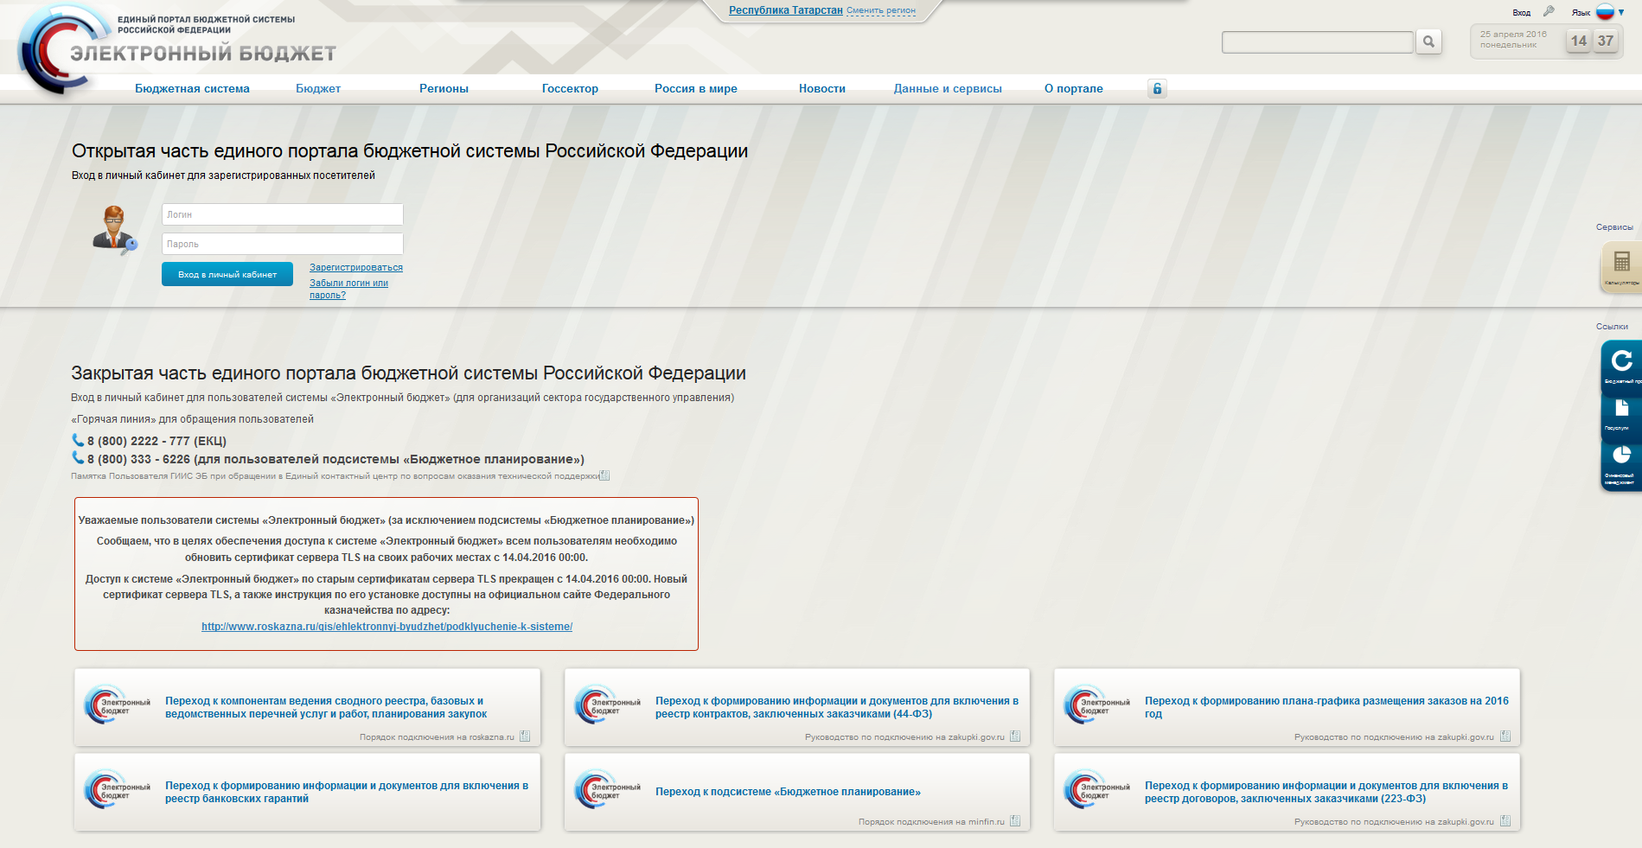
Рисунок 1. Единый портал бюджетной системы
Примечание. Если переход к подсистеме «Бюджетное планирование» не был осуществлен, необходимо в адресной строке интернет-обозревателя ввести адрес: https://ssl.budgetplan.minfin.ru/http/BudgetPlan/.
- − в открывшемся окне нажать на кнопку «Вход по сертификату» (Рисунок 2).
Рисунок 2. Кнопка «Вход по сертификату»
После выбора метода аутентификации «Вход по сертификату» Система автоматически запрашивает сертификат ключа проверки электронной подписи и пин-код сертификата, затем осуществляется поиск пользователя-владельца сертификата, и происходит открытие главного окна Системы.
После выбора логина необходимо нажать на кнопку «Войти» (Рисунок 3).
Рисунок 3. Кнопка «Войти»
Примечание. Если различные пользователи используют для авторизации один сертификат (например, одно уполномоченное лицо имеет различные роли), то Система предложит выбрать конкретного пользователя.
В результате откроется главное окно Системы (Рисунок 4).
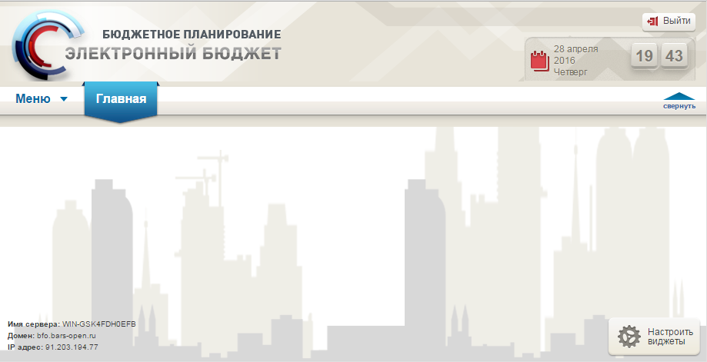
Рисунок 4. Главное окно Системы
Для выхода из Системы необходимо нажать на кнопку «Выйти» в правом верхнем углу страницы.

Создание настроек

Создание настроек по работе получателей бюджетных средств в реестре «Предложения на закупки» и «КБК на закупки»
Создание настроек по работе получателей бюджетных средств с документами «Предложения на закупку» и «КБК на закупку» осуществляется в реестре «Настройки ГРБС».
Для перехода к настройкам необходимо в главном окне Системы выбрать вкладку «Меню» (1), в открывшейся колонке выбрать раздел «Управление закупками» (2) и открыть подраздел «Настройки ГРБС» (3) одним нажатием левой кнопки мыши (Рисунок 5).
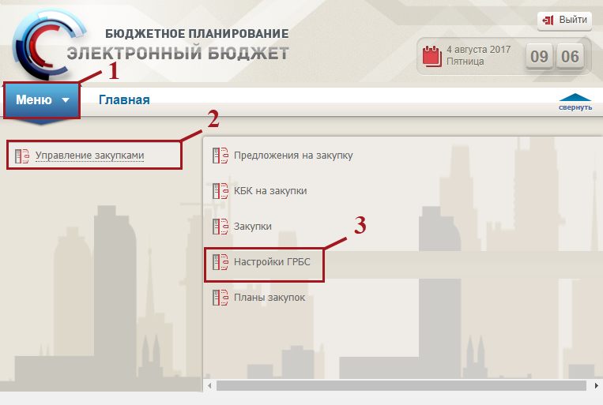
Рисунок 5. Переход в подраздел «Настройки ГРБС»
В результате откроется подраздел «Настройки ГРБС», в котором необходимо перейти во вкладку «Работа в реестре «Предложения на закупки» и «КБК на закупки» (Рисунок 6).
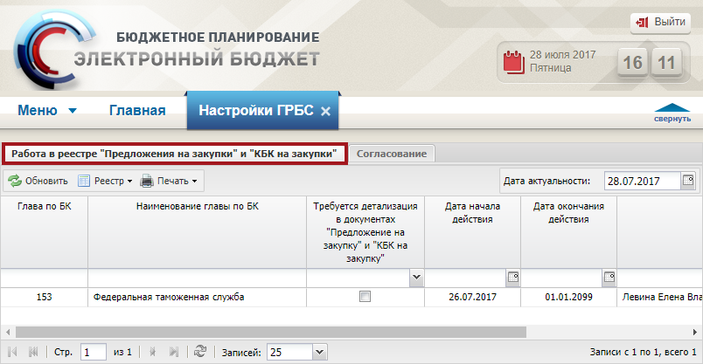
Рисунок 6. Подраздел «Настройки ГРБС», вкладка «Предложения на закупки» и «КБК на закупки»
Для работы с подразделом «Настройки ГРБС» в Системе реализована панель инструментов, состоящая из следующих функциональных кнопок (Рисунок 7):
- «Обновить» (1) – обновление страницы;
- «Реестр» (2):
[Версии/Просмотр] – просмотр версии документа;
[Просмотр истории изменений] – просмотр истории изменений документа;
- «Печать» (3):
[Печать реестра] – формирование печатной формы реестра на рабочую станцию пользователя с расширением *.xls;
- «Дата актуальности» (4) – отображение реестра на дату актуальности.
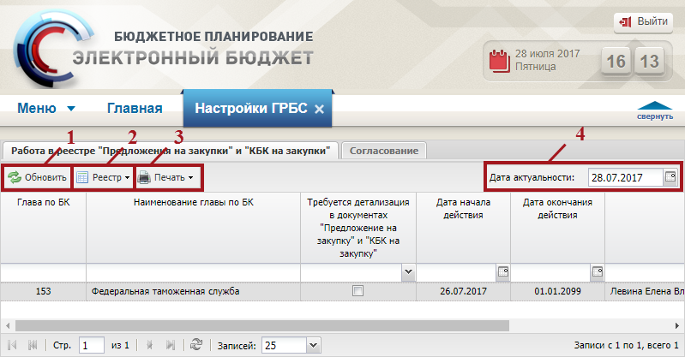
Рисунок 7. Функциональные кнопки подраздела «Настройки ГРБС», вкладки «Предложения на закупки» и «КБК на закупки»

Добавление настройки
Добавление настройки осуществляется пользователем ГРБС с ролью «Принятие планов закупок (Ввод данных)».

Редактирование настройки
Редактирование настройки осуществляется пользователем ГРБС с ролью «Принятие планов закупок (Ввод данных)».

Создание версии настройки
Создание версии настройки осуществляется пользователем ГРБС с ролью «Принятие планов закупок (Ввод данных)».

Просмотр настроек
Предусловие: осуществлен вход с ролью «Принятие планов закупок (Ввод данных)», «Принятие планов закупок (Просмотр)», «Принятие планов закупок (Согласование)», «Принятие планов закупок (Утверждение)», «Формирование и ведение Плана закупок (Ввод данных)», «Формирование и ведение Плана закупок (Просмотр)», «Формирование и ведение Плана закупок (Согласование)», «Формирование и ведение Плана закупок (Утверждение)», «Формирование и ведение Плана закупок (Подписание)».
Для просмотра настроек необходимо выделить соответствующую строку двойным нажатием левой кнопки мыши (Рисунок 8).
Важно! Если настроек не создано, то по умолчанию при создании листа согласования по документам «Предложения на закупку» и «КБК на закупку» Системой не будет выполняться контроль на наличие детализации.
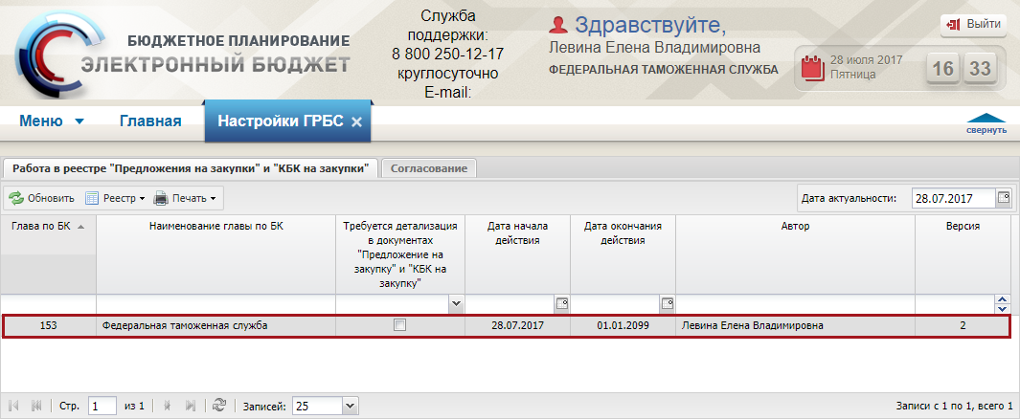
Рисунок 8. Просмотр настроек
В результате откроется окно «Просмотр настроек ГРБС» (Рисунок 9).
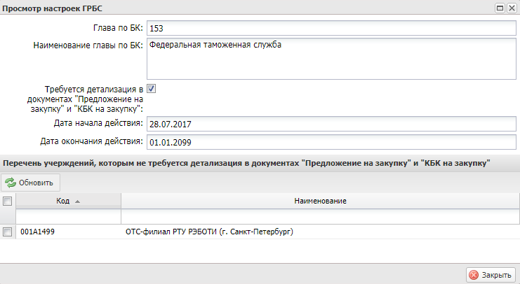
Рисунок 9. Окно «Просмотр настроек ГРБС»
Для закрытия окна «Просмотр настроек ГРБС» нажать на кнопку «Закрыть».

Просмотр версий настроек
Предусловие: осуществлен вход с ролью «Принятие планов закупок (Ввод данных)», «Принятие планов закупок (Просмотр)», «Принятие планов закупок (Согласование)», «Принятие планов закупок (Утверждение)», «Формирование и ведение Плана закупок (Ввод данных)», «Формирование и ведение Плана закупок (Просмотр)», «Формирование и ведение Плана закупок (Согласование)», «Формирование и ведение Плана закупок (Утверждение)», «Формирование и ведение Плана закупок (Подписание)».
Для просмотра версий настроек необходимо выделить соответствующую строку одним нажатием левой кнопки мыши, нажать на кнопку «Реестр» и выбрать пункт [Версии/Просмотр] (Рисунок 10).
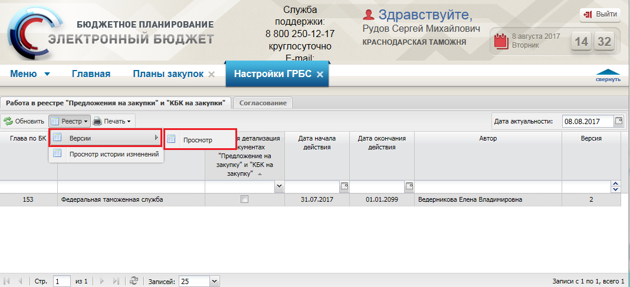
Рисунок 10. Пункт [Версии/Просмотр]
В результате откроется окно «Просмотр версий» (Рисунок 11).
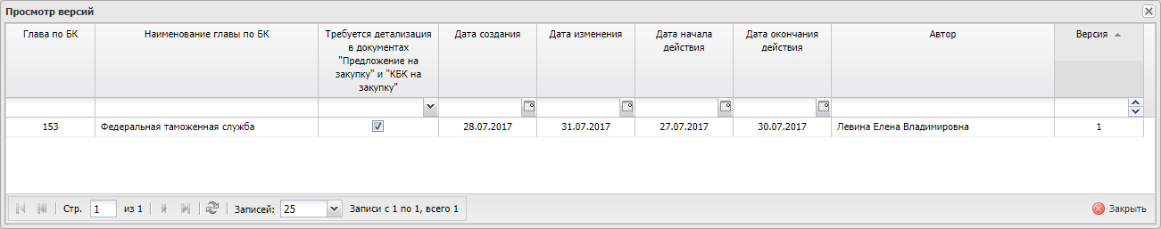
Рисунок 11. Окно «Просмотр версий»
Для просмотра настроек ГРБС выделить соответствующую строку двойным нажатием левой кнопки мыши (Рисунок 12).
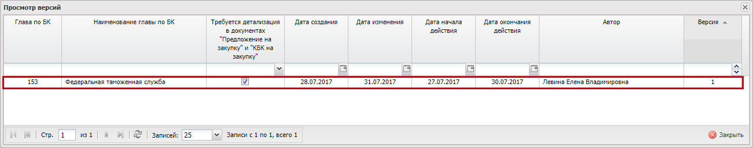
Рисунок 12. Выделенная строка
В результате откроется окно «Просмотр настроек ГРБС», в котором данные не доступны для редактирования (Рисунок 13).
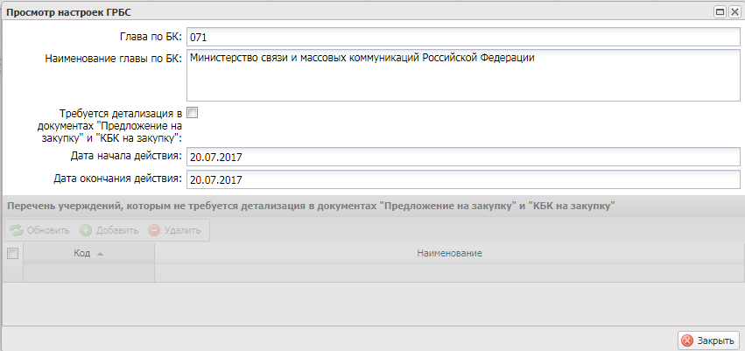
Рисунок 13. Окно «Просмотр настроек ГРБС»
Для закрытия окна «Просмотр настроек ГРБС» нажать на кнопку «Закрыть».

Печать реестра настроек
Предусловие: осуществлен вход с ролью «Принятие планов закупок (Ввод данных)», «Принятие планов закупок (Просмотр)», «Принятие планов закупок (Согласование)», «Принятие планов закупок (Утверждение)», «Формирование и ведение Плана закупок (Ввод данных)», «Формирование и ведение Плана закупок (Просмотр)», «Формирование и ведение Плана закупок (Согласование)», «Формирование и ведение Плана закупок (Утверждение)», «Формирование и ведение Плана закупок (Подписание)».
Для формирования печатной формы реестра настроек необходимо нажать на кнопку «Печать» и выбрать пункт [Печать реестра] (Рисунок 14).
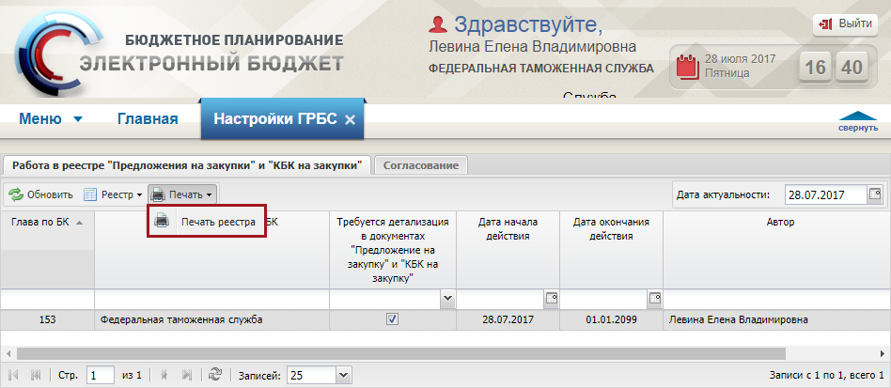
Рисунок 14. Пункт [Печать реестра]
В результате на рабочую станцию пользователя загрузится печатная форма реестра в виде файла с расширением *.xls.

Просмотр истории изменений
Предусловие: осуществлен вход с ролью «Принятие планов закупок (Ввод данных)», «Принятие планов закупок (Просмотр)», «Принятие планов закупок (Согласование)», «Принятие планов закупок (Утверждение)», «Формирование и ведение Плана закупок (Ввод данных)», «Формирование и ведение Плана закупок (Просмотр)», «Формирование и ведение Плана закупок (Согласование)», «Формирование и ведение Плана закупок (Утверждение)», «Формирование и ведение Плана закупок (Подписание)».
Для просмотра истории изменений необходимо выделить соответствующую строку одним нажатием левой кнопки мыши, нажать на кнопку «Реестр» и выбрать пункт [Просмотр истории изменений] (Рисунок 15).
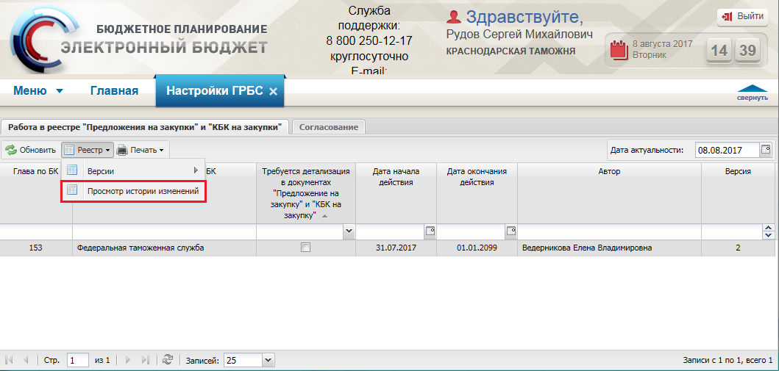
Рисунок 15. Пункт [Просмотр истории изменений]
В результате откроется окно «История изменений» (Рисунок 16).
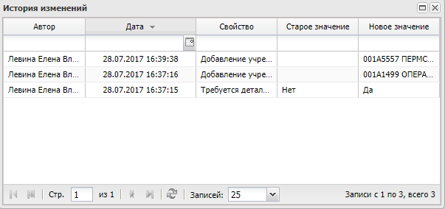
Рисунок 16. Окно «История изменений»
Для закрытия окна «История изменений» необходимо нажать на кнопку «Закрыть».

Создание настроек согласования документа «План закупок»
Создание настроек согласования документа «План закупок» осуществляется в реестре «Настройки ГРБС».
Для перехода к настройкам необходимо в главном окне Системы выбрать вкладку «Меню» (1), в открывшейся колонке выбрать раздел «Управление закупками» (2) и открыть подраздел «Настройки ГРБС» (3) одним нажатием левой кнопки мыши (Рисунок 17).
Рисунок 17. Переход в подраздел «Настройки ГРБС»
В результате откроется подраздел «Настройки ГРБС», в котором необходимо перейти во вкладку «Согласование» (Рисунок 18).
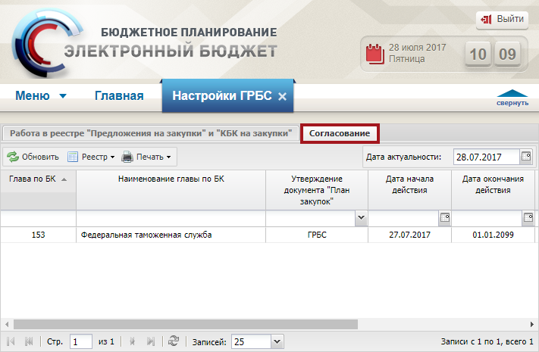
Рисунок 18. Подраздел «Настройки ГРБС», вкладка «Согласование»
Для работы во вкладке «Согласование» в Системе реализована панель инструментов, состоящая из следующих функциональных кнопок (Рисунок 19):
- «Обновить» (1) – обновление страницы;
- «Реестр» (2):
[Версии/Просмотр] – просмотр версии документа;
[Просмотр истории изменений] – просмотр истории изменений документа;
- «Печать» (3):
[Печать реестра] – формирование печатной формы реестра на рабочую станцию пользователя с расширением *.xls;
- «Дата актуальности» (4) – отображение реестра на дату актуальности.
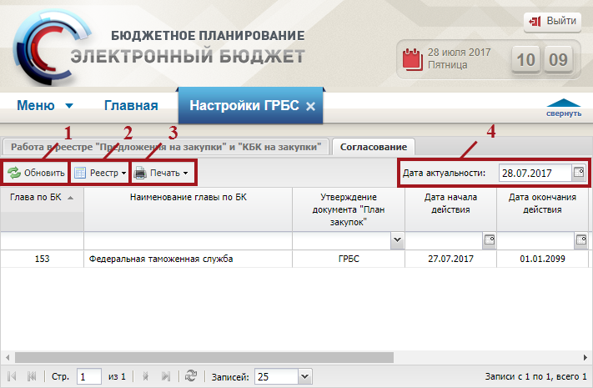
Рисунок 19. Функциональные кнопки вкладки «Согласование»

Добавление настроек
Добавление настройки осуществляется пользователем ГРБС с ролью «Принятие планов закупок (Ввод данных)».

Редактирование настроек
Редактирование настройки осуществляется пользователем ГРБС с ролью «Принятие планов закупок (Ввод данных)».

Создание версии настроек
Создание версии настройки осуществляется пользователем ГРБС с ролью «Принятие планов закупок (Ввод данных)».

Просмотр настроек
Предусловие: осуществлен вход с ролью «Принятие планов закупок (Ввод данных)», «Принятие планов закупок (Просмотр)», «Принятие планов закупок (Согласование)», «Принятие планов закупок (Утверждение)», «Формирование и ведение Плана закупок (Ввод данных)», «Формирование и ведение Плана закупок (Просмотр)», «Формирование и ведение Плана закупок (Согласование)», «Формирование и ведение Плана закупок (Утверждение)», «Формирование и ведение Плана закупок (Подписание)».
Для просмотра настроек необходимо выделить соответствующую строку двойным нажатием левой кнопки мыши (Рисунок 20).
Важно! Если настроек не создано, то по умолчанию документ «План закупок» требует только внутреннее согласование.
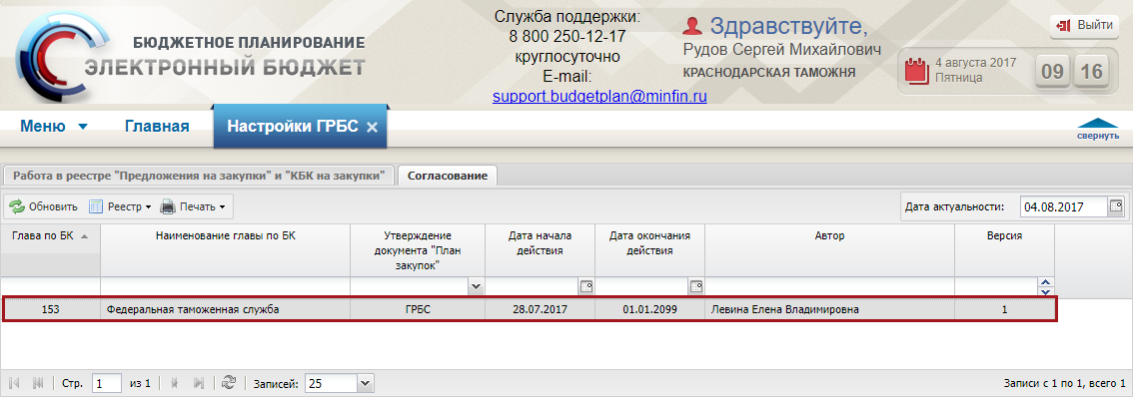
Рисунок 20. Просмотр настроек
В результате откроется окно «Просмотр настроек ГРБС» (Рисунок 21).
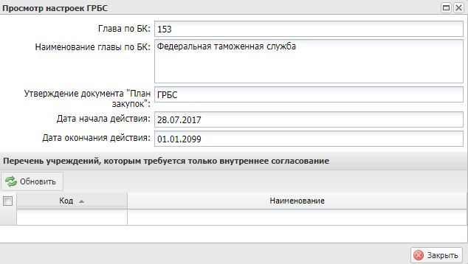
Рисунок 21. Окно «Просмотр настроек ГРБС»
Для закрытия окна «Просмотр настроек ГРБС» нажать на кнопку «Закрыть».

Просмотр версий настроек
Предусловие: осуществлен вход с ролью «Принятие планов закупок (Ввод данных)», «Принятие планов закупок (Просмотр)», «Принятие планов закупок (Согласование)», «Принятие планов закупок (Утверждение)», «Формирование и ведение Плана закупок (Ввод данных)», «Формирование и ведение Плана закупок (Просмотр)», «Формирование и ведение Плана закупок (Согласование)», «Формирование и ведение Плана закупок (Утверждение)», «Формирование и ведение Плана закупок (Подписание)».
Для просмотра версий настроек необходимо выделить соответствующую строку одним нажатием левой кнопки мыши, нажать на кнопку «Реестр» и выбрать пункт [Версии/Просмотр] (Рисунок 22).
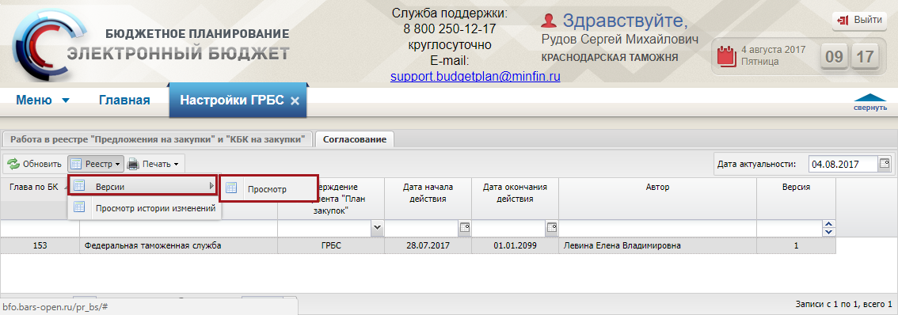
Рисунок 22. Пункт [Версии/Просмотр]
В результате откроется окно «Просмотр версий» (Рисунок 23).
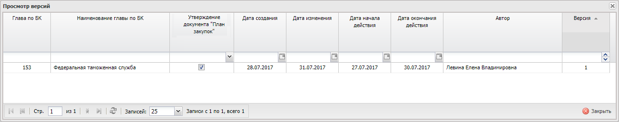
Рисунок 23. Окно «Просмотр версий»
Для просмотра настроек выделить соответствующую строку двойным нажатием левой кнопки мыши (Рисунок 24).
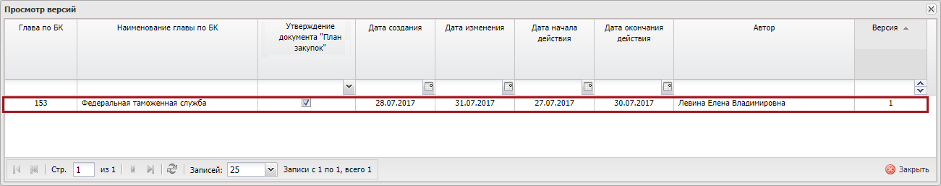
Рисунок 24. Выделенная строка
В результате откроется окно «Просмотр настроек ГРБС», в котором данные не доступны для редактирования.
Для закрытия окна «Просмотр настроек ГРБС» нажать на кнопку «Закрыть».

Печать реестра настроек
Предусловие: осуществлен вход с ролью «Принятие планов закупок (Ввод данных)», «Принятие планов закупок (Просмотр)», «Принятие планов закупок (Согласование)», «Принятие планов закупок (Утверждение)», «Формирование и ведение Плана закупок (Ввод данных)», «Формирование и ведение Плана закупок (Просмотр)», «Формирование и ведение Плана закупок (Согласование)», «Формирование и ведение Плана закупок (Утверждение)», «Формирование и ведение Плана закупок (Подписание)».
Для формирования печатной формы реестра настроек необходимо нажать на кнопку «Печать» и выбрать пункт [Печать реестра] (Рисунок 25).
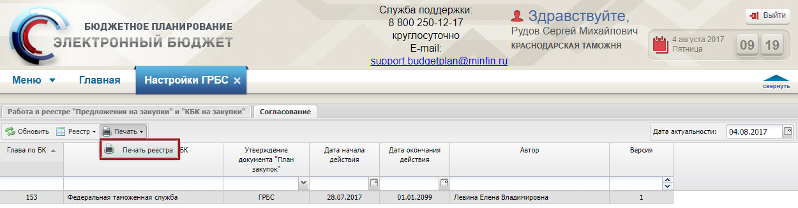
Рисунок 25. Пункт [Печать реестра]
В результате на рабочую станцию пользователя загрузится печатная форма реестра в виде файла с расширением *.xls.

Просмотр истории изменений
Предусловие: осуществлен вход с ролью «Принятие планов закупок (Ввод данных)», «Принятие планов закупок (Просмотр)», «Принятие планов закупок (Согласование)», «Принятие планов закупок (Утверждение)», «Формирование и ведение Плана закупок (Ввод данных)», «Формирование и ведение Плана закупок (Подписание)», «Формирование и ведение Плана закупок (Просмотр)», «Формирование и ведение Плана закупок (Согласование)», «Формирование и ведение Плана закупок (Утверждение)».
Для просмотра истории изменений необходимо выделить соответствующую строку одним нажатием левой кнопки мыши, нажать на кнопку «Реестр» и выбрать пункт [Просмотр истории изменений] (Рисунок 26).
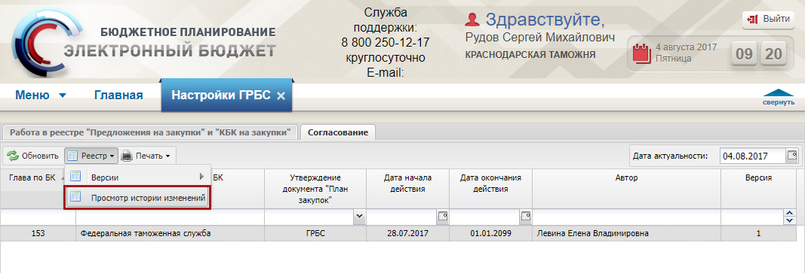
Рисунок 26. Пункт [Просмотр истории изменений]
В результате откроется окно «История изменений» (Рисунок 27).
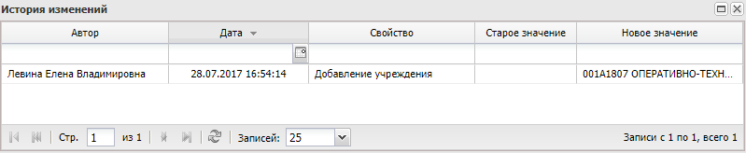
Рисунок 27. Окно «История изменений»
Для закрытия окна «История изменений» нажать на кнопку «Закрыть».

Формирование и утверждение документа «Предложение на закупку»

Формирование документа «Предложение на закупку»
Предусловие: осуществлен вход с ролью «Формирование и ведение Плана закупок (Ввод данных)».
Формирование и утверждение документа «Предложение на закупку» осуществляется в реестре «Предложение на закупку».
Для перехода в подраздел «Предложение на закупку» необходимо в главном окне Системы выбрать вкладку «Меню» (1), в открывшейся колонке выбрать раздел «Управление закупками» (2) и открыть подраздел «Предложение на закупку» (3) одним нажатием левой кнопки мыши (Рисунок 28).
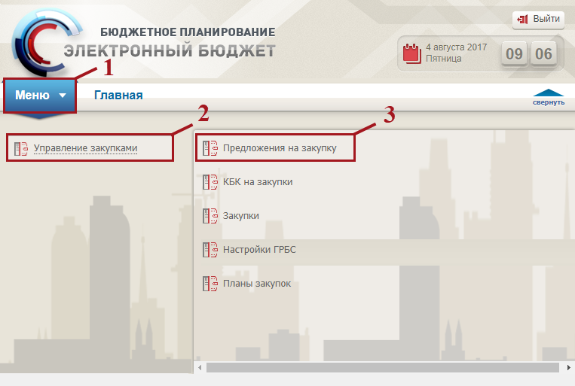
Рисунок 28. Переход в подраздел «Предложение на закупку»
В результате откроется подраздел «Предложение на закупку», в котором необходимо перейти во вкладку «Закупки» (Рисунок 29).
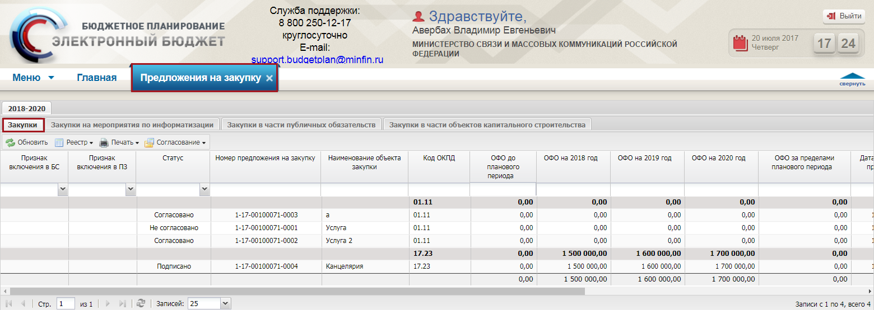
Рисунок 29. Подраздел «Предложение на закупку», вкладка «Закупки»
Для работы с вкладкой «Закупки» в Системе реализована панель инструментов, состоящая из следующих функциональных кнопок (Рисунок 30):
- «Обновить» (1) – обновление страницы;
- «Реестр» (2):
[Создать предложение] – создание предложения на закупку;
[Вложения/Добавить] – прикрепление файла;
[Вложения/Удалить] – удаление прикрепленного файла;
[Версии/Создать версию] – формирование новой версии;
[Версии/Просмотреть версию] – просмотр версии;
- «Печать» (3):
[Печать реестра] – формирование печатной формы реестра на рабочую станцию пользователя с расширением *.xls;
- «Согласование» (4):
[Внутреннее согласование] – отправка документа на внутреннее согласование;
[Массовое согласование/Создание листа согласования] – массовое создание листа согласования;
[Массовое согласование/Согласование] – массовое согласование документа;
[Массовое согласование/Утверждение] – массовое утверждение документа.
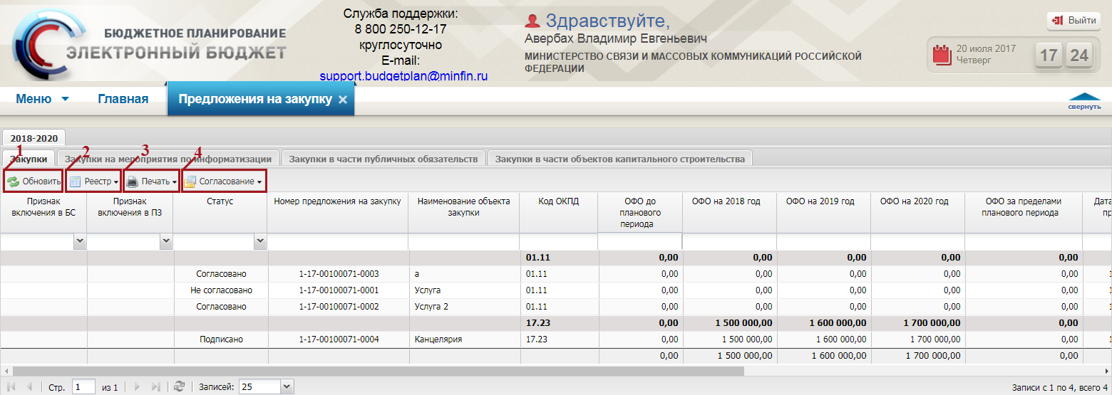
Рисунок 30. Функциональные кнопки подраздела «Предложение на закупку»
Для того чтобы сформировать документ «Предложение на закупку», необходимо нажать на кнопку «Реестр» и выбрать пункт [Создать предложение] (Рисунок 31).
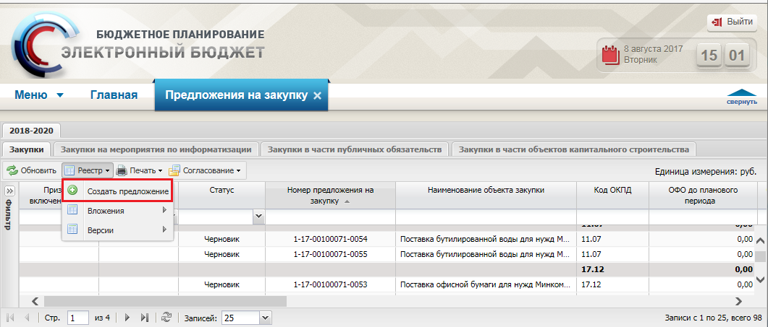
Рисунок 31. Пункт [Создать предложение]
В результате откроется окно «Предложение на закупку товара, работ, услуги для обеспечения федеральных нужд» (Рисунок 32).
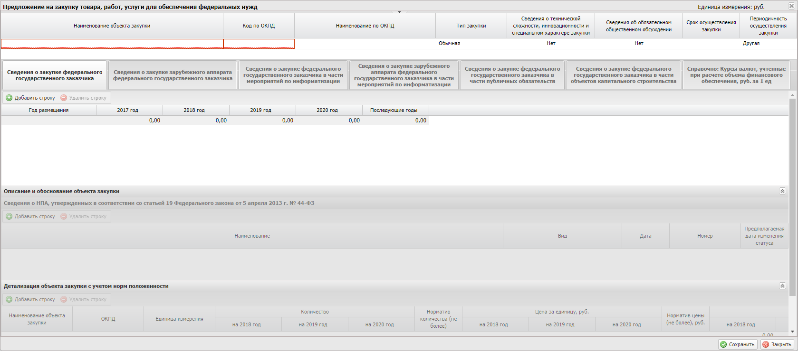
Рисунок 32. Окно «Предложение на закупку товара, работ, услуги для обеспечения федеральных нужд»
Важно! Количество доступных для запыления вкладок документа «Предложение на закупку товара, работ, услуги для обеспечения федеральных нужд» зависит от вида заказчика, по которому формируется предложение на закупку.
Заполнения документа «Предложение на закупку товара, работ, услуги для обеспечения федеральных нужд» для федерального государственного заказчика представлено в п.п. 3.1.1 настоящего руководства пользователя.
Заполнения документа «Предложение на закупку товара, работ, услуги для обеспечения федеральных нужд» для заказчика зарубежного аппарата представлено в п.п. 3.1.2 настоящего руководства пользователя.

Формирование закупки для федерального государственного заказчика

Заполнение заголовочной части
Поле «Наименование объекта закупки» заполняется вручную с клавиатуры.
Поле «Код по ОКПД» заполняется выбором значения из справочника.
Поле «Наименование по ОКПД» заполняется автоматически после заполнения поля «Код по ОКПД».
Поле «Тип закупки» заполняется выбором значения из справочника.
Поля «Сведения о технической сложности, инновационности и специальном характере закупки» и «Сведения об обязательном общественном обсуждении» заполняются выбором значения из раскрывающегося списка нажатием на кнопку .
Поле «Срок осуществления закупки» заполняется вручную с клавиатуры.
Поле «Периодичность осуществления закупки» заполняется выбором значения из раскрывающегося списка нажатием на кнопку .
Важно! Поля «Наименование объекта закупки», «Код по ОКПД», «Тип закупки», «Сведения о технической сложности, инновационности и специальном характере закупки», «Сведения об обязательном общественном обсуждении», и «Периодичность осуществления закупки» обязательны для заполнения.
Важно! После заполнения заголовочной части документа «Предложение на закупку товара, работ, услуги для обеспечения федеральных нужд» пользователю необходимо сохранить документ нажатие кнопки «Сохранить» в правом нижнем углу формы документа.
Если пользователю требуется закрыть документ, необходимо нажать кнопку «Закрыть» в правом нижнем углу формы документа, созданный документ не сохраняется.
После сохранения документа пользователю для заполнения доступны следующие вкладки:
- «Сведения о закупке федерального государственного заказчика»;
- «Сведения о закупке федерального государственного заказчика в части мероприятий по информатизации»;
- «Сведения о закупке федерального государственного заказчика в части публичных обязательств»;
- «Сведения о закупке федерального государственного заказчика в части объектов капитального строительства».

Заполнение вкладки «Сведения о закупке федерального государственного заказчика»
Для добавления информации о годе размещения извещения об осуществлении закупки во вкладке «Сведения о закупке федерального государственного заказчика» необходимо нажать на кнопку «Добавить строку» (Рисунок 33).
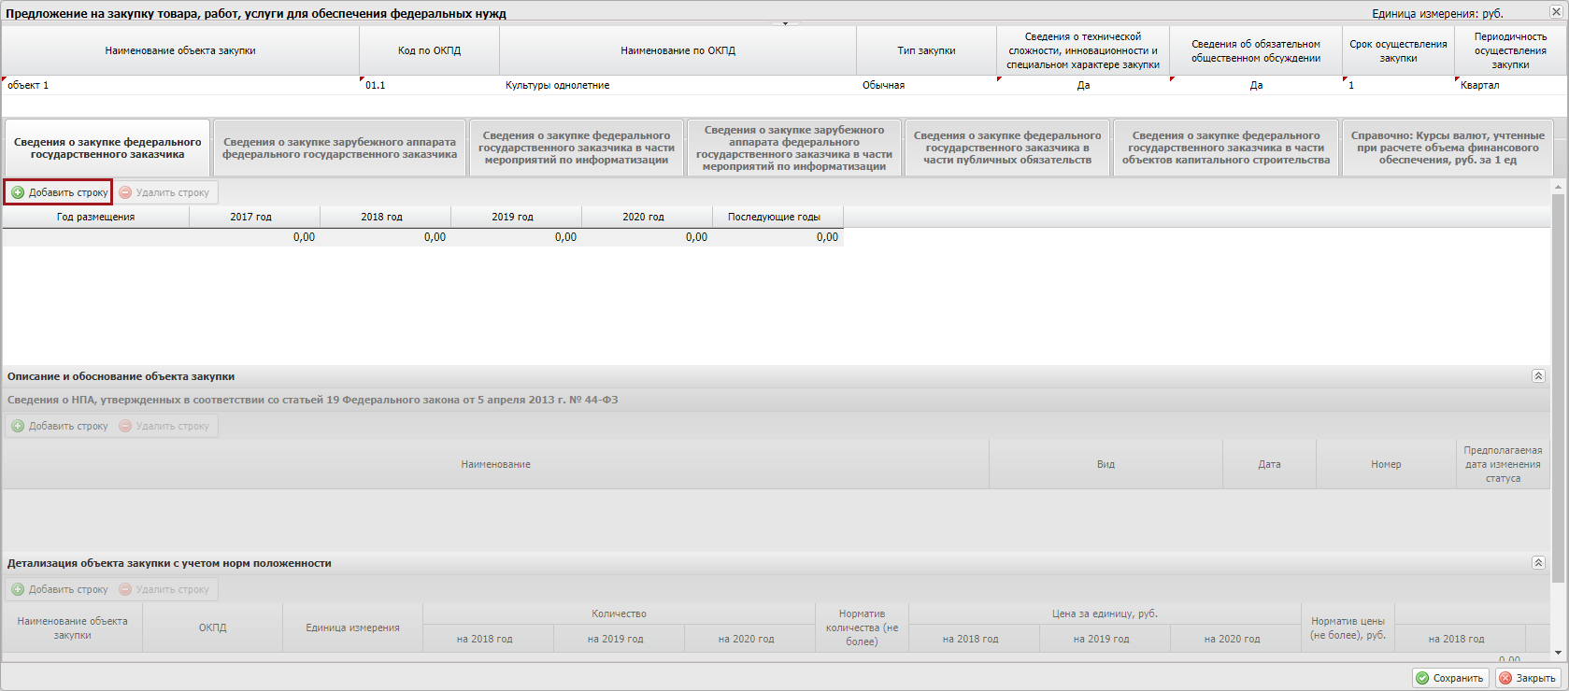
Рисунок 33. Кнопка «Добавить строку»
Важно! На каждый год (планируемый год) размещения извещения об осуществлении закупки создается отдельная строка. По каждому году (планируемому году) размещения извещения об осуществлении закупки можно указать суммы предложений на закупку по нужным годам, например, 2017, 2018, 2019, 2020. В документ «План закупки» попадут только суммы из «Предложений на закупку» и связанными «КБК на закупку» по годам размещения, принадлежащие плановому периоду, например, для БЦ 2018-2020 это будут года размещения 2018, 2019, 2020.
В результате во вкладке «Сведения о закупке федерального государственного заказчика» добавится новая строка, в которой необходимо заполнить поля.
Поле «Год размещения» заполняется выбором значения из раскрывающегося списка нажатием на кнопку .
Важно! Поле «Год размещения» обязательно для заполнения.
Поля в разрезе по годам заполняются вручную с клавиатуры.
Пример сведений о закупке на 2018 год размещения извещения об осуществлении закупки и заполнение сумм предложений на закупку на 2018, 2019, 2020 года (Рисунок 34).
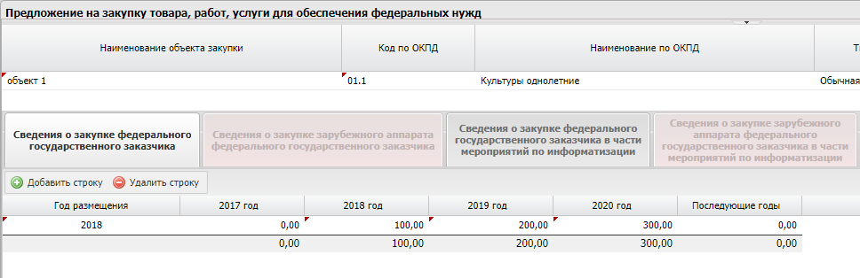
Рисунок 34. Пример заполнения сумм предложений на закупку
Пример сведений о закупке на 2018 год размещения извещения об осуществлении закупки и заполнение сумм предложений на закупку на 2018 год (Рисунок 35).
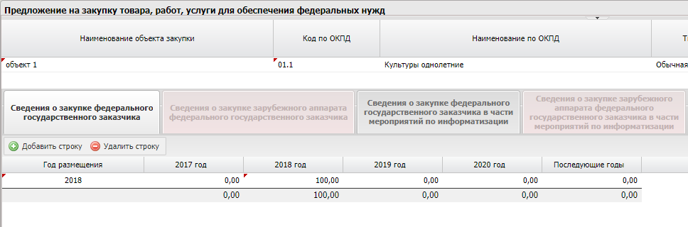
Рисунок 35. Пример заполнения сумм предложений на закупку
Пример сведений о закупке на 2018, 2019, 2020 года размещения извещения об осуществлении закупки и заполнение сумм предложений на закупку на 2018, 2019, 2020 года (Рисунок 36).
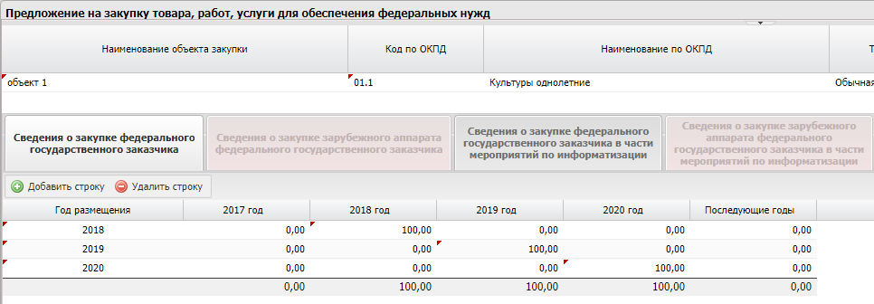
Рисунок 36. Пример заполнения сумм предложений на закупку
Для удаления строки необходимо выделить соответствующую строку одним нажатием левой кнопки мыши и нажать на кнопку «Удалить строку» (Рисунок 37).
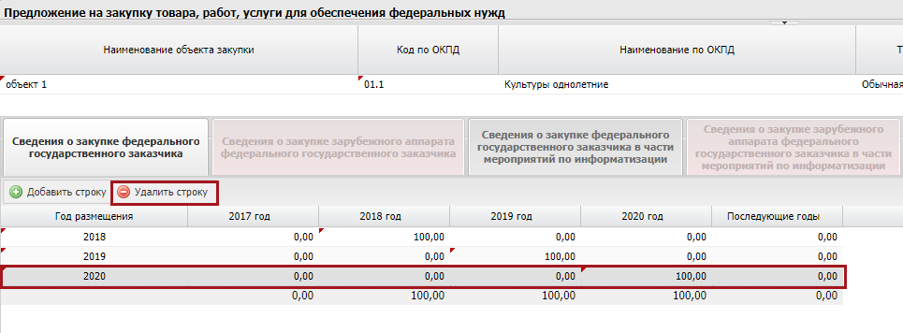
Рисунок 37. Кнопка «Удалить строку»
Примечание. В данной вкладке не следует оставлять пустых строк, иначе сохранить данный документ будет невозможно.
Далее по каждому году (планируемому году) размещения извещения об осуществлении закупки необходимо добавить сведения о НПА.
Необходимо выделить нужную строку в области «Сведения о закупке федерального государственного заказчика», далее перейти в область «Сведения о НПА, утвержденных в соответствие со статьей 19 Федерального закона от 5 апреля 2013 г. № 44-ФЗ» и добавить строку нажатием на кнопку «Добавить строку» (Рисунок 38).
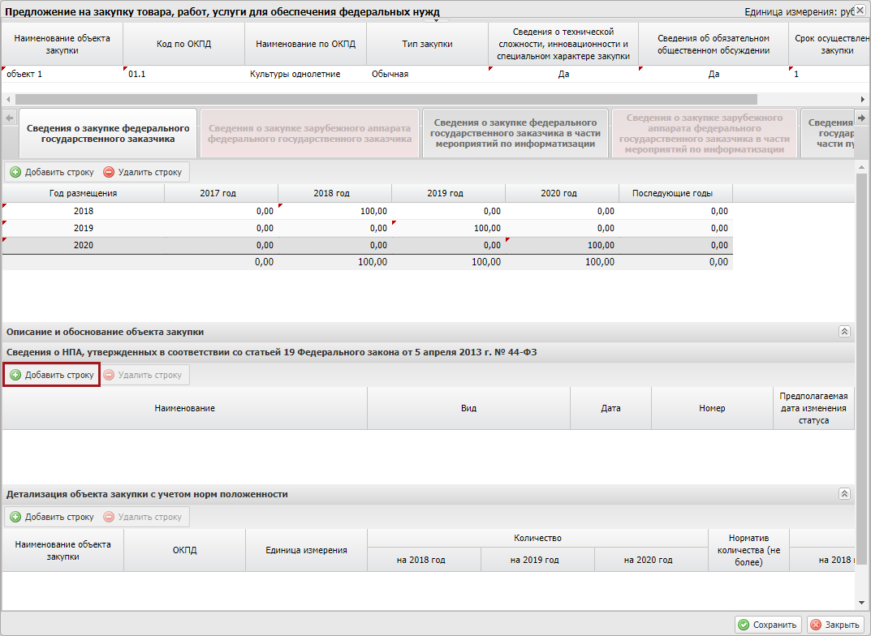
Рисунок 38. Кнопка «Добавить строку»
В результате в области «Сведения о НПА, утвержденных в соответствие со статьей 19 Федерального закона от 5 апреля 2013 г. № 44-ФЗ» открывается окно «Выбор НПА», в котором необходимо установить «галочку» в соответствующей строке и нажать на кнопку «Выбрать» (Рисунок 39).
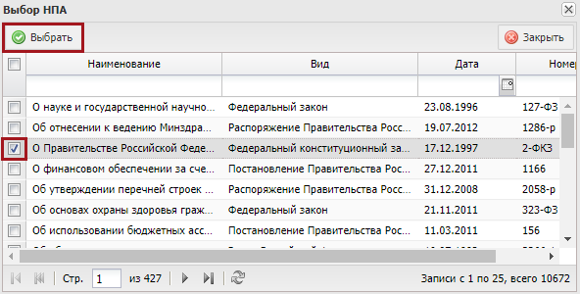
Рисунок 39. Выбор НПА
В результате в области «Описание и обоснование объекта закупки» отобразится добавленный НПА.
Для удаления строки необходимо выделить соответствующую строку одним нажатием левой кнопки мыши и нажать на кнопку «Удалить строку».
Далее необходимо добавить детализацию объекта закупки с учетом норм положенности нажатием на кнопку «Добавить строку» в области «Детализация объекта закупки с учетом норм положенности» (Рисунок 40).
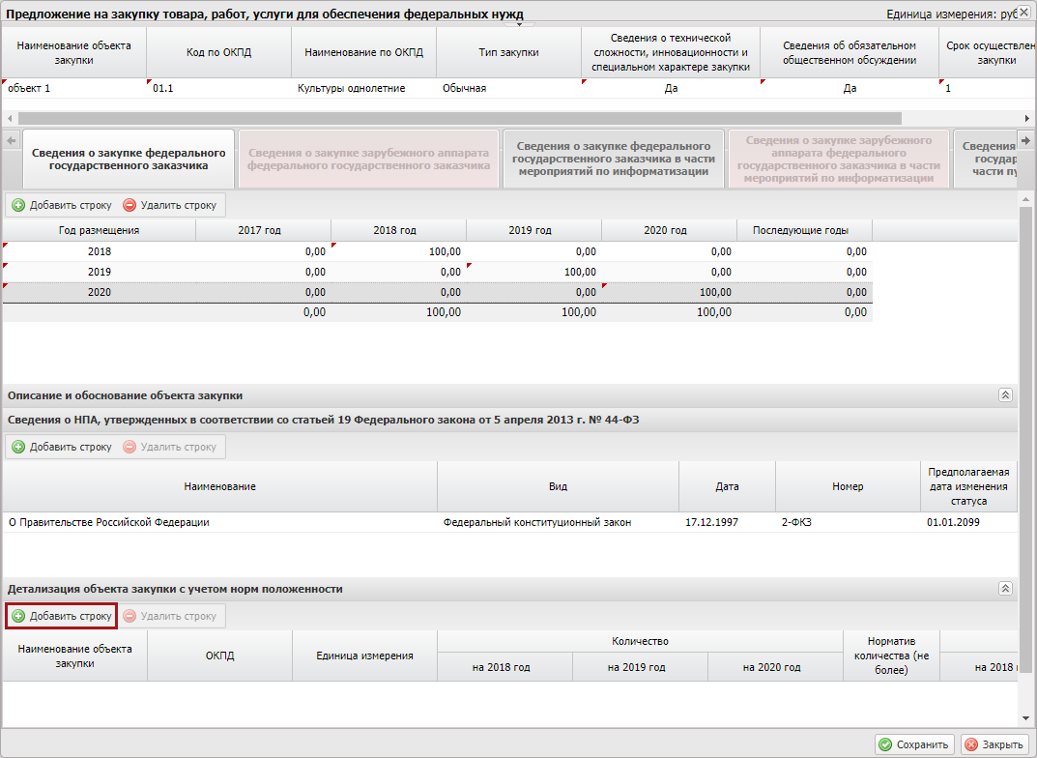
Рисунок 40. Кнопка «Добавить строку»
В результате в области «Детализация объекта закупки с учетом норм положенности» добавится новая строка, в которой необходимо заполнить поля.
Поле «Наименование объекта закупки» заполняется вручную с клавиатуры.
Поля «ОКПД» и «Единица измерения» заполняются выбором значения из справочника.
Важно! Поля «Наименование объекта закупки», «ОКПД» и «Единица измерения» обязательны для заполнения.
Поле «Количество» в разрезе по годам заполняется вручную с клавиатуры.
Поле «Цена за единицу, руб» в разрезе по годам заполняется вручную с клавиатуры.
Поле «Сумма, рублей» в разрезе по годам заполняется автоматически на основании поля «Цена за единицу, руб» в разрезе по годам.
Поля «Норматив количества (не более)» и «Норматив цены при формировании документа «Предложение на закупку товара, услуги для обеспечения федеральных нужд» не заполняются, поля недоступны для редактирования.
В случае если закупка заключается на сумму менее 100 тыс., то можно указать только код ОКПД по наибольшей сумме.
Для удаления строки необходимо выделить соответствующую строку одним нажатием левой кнопки мыши и нажать на кнопку «Удалить строку».

Заполнение вкладки «Сведения о закупке федерального государственного заказчика в части мероприятий по информатизации»
Для добавления информации о годе размещения извещения об осуществлении закупки во вкладке «Сведения о закупке федерального государственного заказчика в части мероприятий по информатизации» необходимо нажать на кнопку «Добавить строку» (Рисунок 41).
Важно! На каждый год (планируемый год) размещения извещения об осуществлении закупки создается отдельная строка. В документ «План закупки» попадут только суммы из «Предложений на закупку» и связанными «КБК на закупку» по годам размещения, принадлежащие плановому периоду, например, для БЦ 2018-2020 это будут года размещения 2018, 2019, 2020.
Примечание. В данной вкладке не следует оставлять пустых строк, иначе сохранить данный документ будет невозможно.
Если по закупке планируется размещение извещения в 2018 году, при этом в закупки на 2018, 2019, 2020 год, то суммы этой закупки необходимо указать в столбцах того же года размещения (Рисунок 34).
Если по закупке планируется размещение извещения в 2018 году, при этом в закупки на 2018 год то суммы этой закупки необходимо указать в столбцах того же года размещения (Рисунок 35).
Если размещение извещения планируется на тот же год что и год размещения (Рисунок 36).
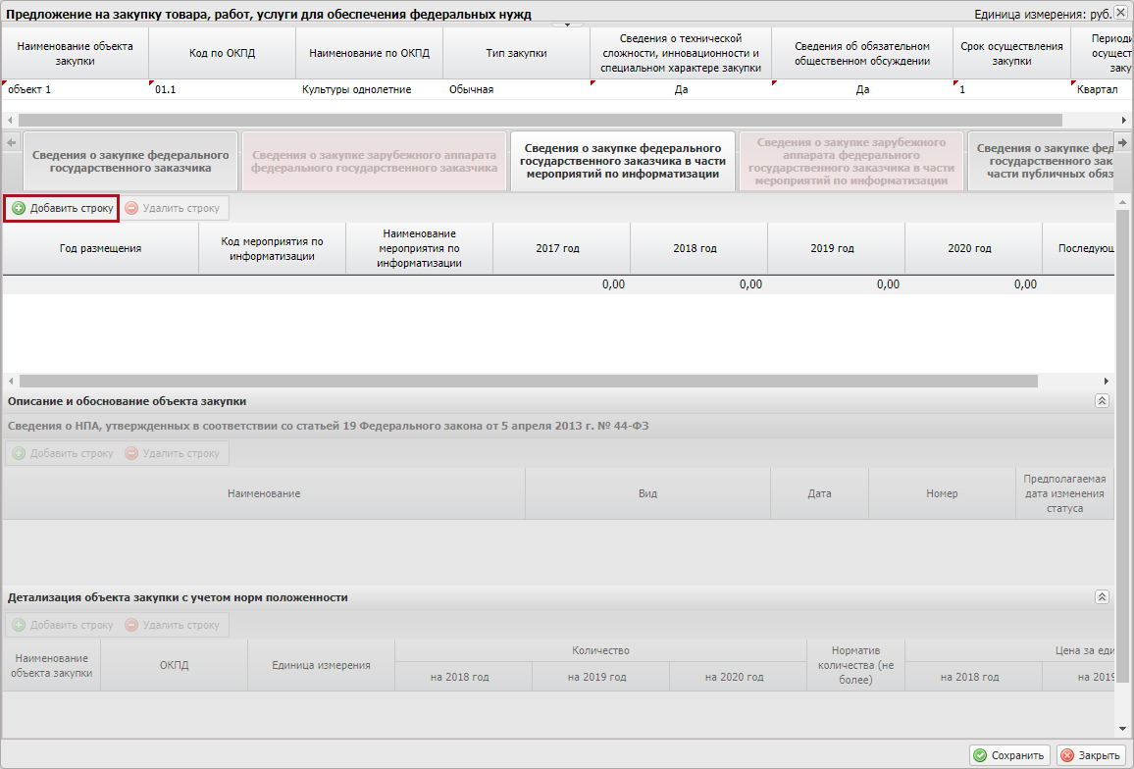
Рисунок 41. Кнопка «Добавить строку»
В результате во вкладке «Сведения о закупке федерального государственного заказчика в части мероприятий по информатизации» добавится новая строка, в которой необходимо заполнить поля.
Поле «Год размещения» заполняется выбором значения из раскрывающегося списка нажатием на кнопку .
Важно! Поле «Год размещения» обязательно для заполнения.
Поля «Код мероприятия по информатизации» заполняется выбором значения из справочника.
Важно! Пользователю доступны коды мероприятий информатизации только в рамках своей главы по БК.
Поле «Наименование мероприятия по информатизации» заполняется автоматически на основании поля «Код мероприятия по информатизации».
В случае если планируется размещение извещения в одном году по разным мероприятиям, то необходимо сделать отдельно по каждому мероприятию документ «Предложение на закупку».
Если планируется закупка по разным мероприятиям с разными годами размещения, то можно отобразить все мероприятия в одном Предложении на закупку.
Поля в разрезе по годам заполняются вручную с клавиатуры.
Для удаления строки необходимо выделить соответствующую строку одним нажатием левой кнопки мыши и нажать на кнопку «Удалить строку».
Далее в области «Сведения о НПА» необходимо добавить сведения о НПА нажатием на кнопку «Добавить строку», утвержденных в соответствие со статьей 19 Федерального закона от 5 апреля 2013 г. № 44-ФЗ» аналогично описанию в п.п. 3.1.1.2 настоящего руководства пользователя (Рисунок 42).
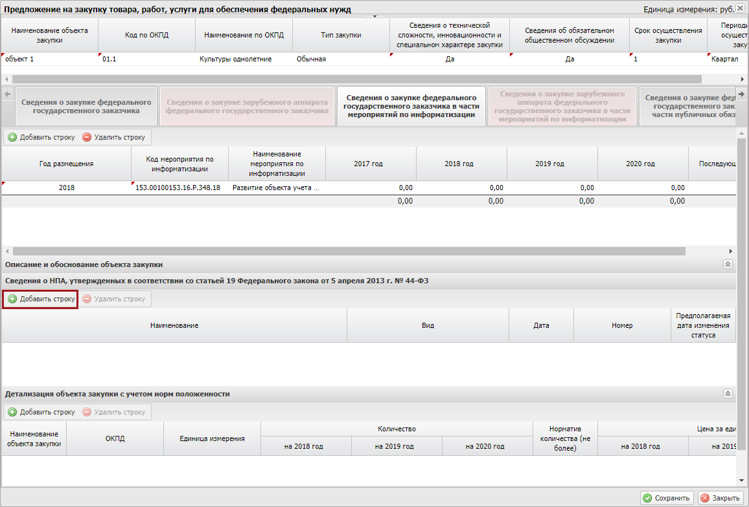
Рисунок 42. Кнопка «Добавить строку»
Далее в области «Детализация объекта закупки с учетом норм положенности» необходимо добавить детализацию объекта закупки с учетом норм положенности нажатием на кнопку «Добавить строку» аналогично описанию в п.п. 3.1.1.2 настоящего руководства пользователя (Рисунок 43).
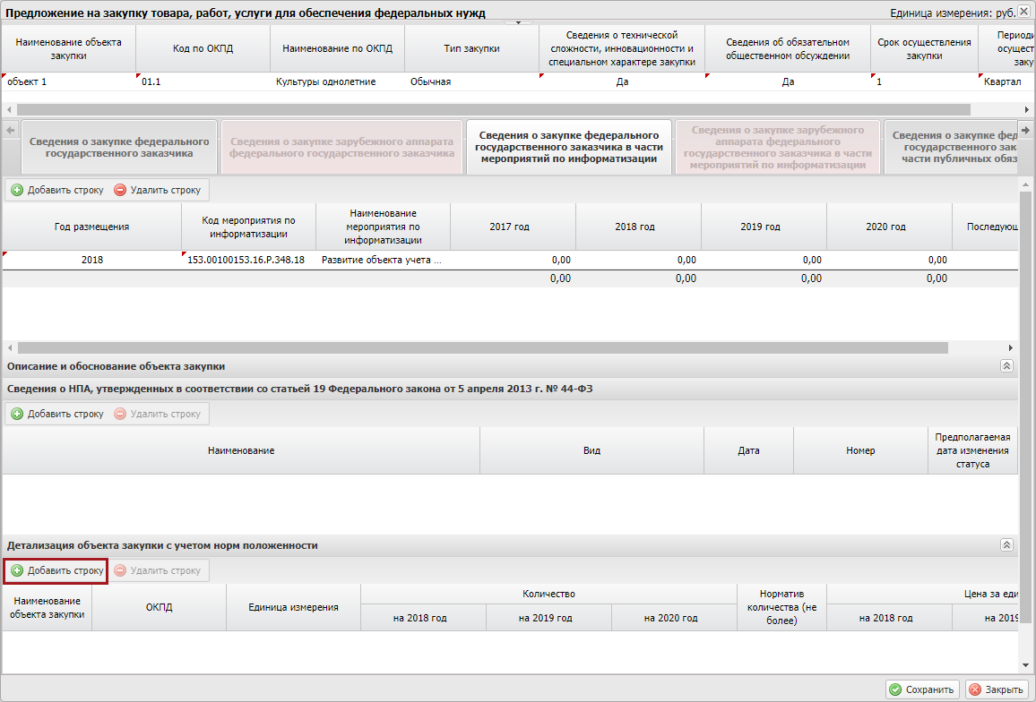
Рисунок 43. Кнопка «Добавить строку»

Заполнение вкладки «Сведения о закупке федерального государственного заказчика в части публичных обязательств»
Для добавления информации о годе размещения извещения об осуществлении закупки необходимо нажать на кнопку «Добавить строку» во вкладке «Сведения о закупке федерального государственного заказчика в части публичных обязательств» (Рисунок 44).
Важно! Строка с годом размещения может быть только одна.
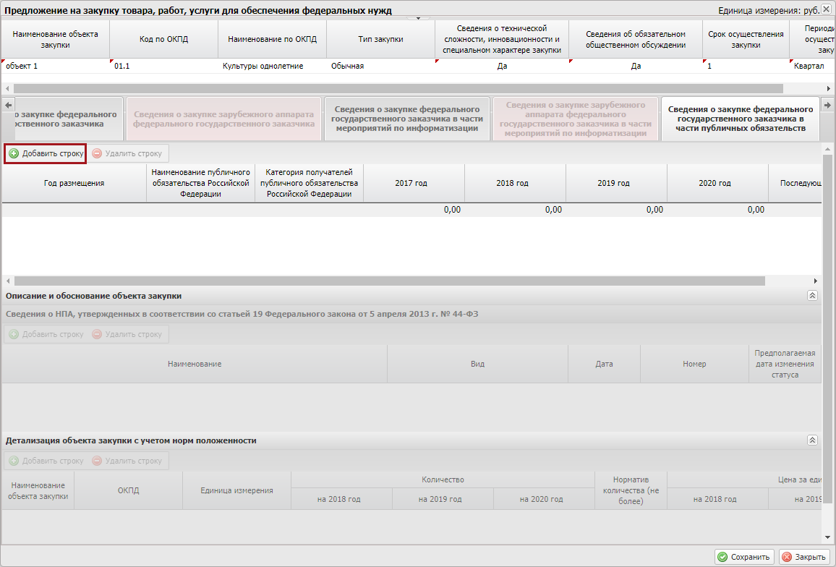
Рисунок 44. Кнопка «Добавить строку»
В результате во вкладке «Сведения о закупке федерального государственного заказчика в части публичных обязательств» добавится новая строка, в которой необходимо заполнить поля.
Поле «Год размещения» заполняется выбором значения из раскрывающегося списка нажатием на кнопку .
Поля «Наименование публичного обязательства Российской Федерации» и «Категория получателей публичного обязательства Российской Федерации» заполняются выбором значения из справочника.
Важно! Поля «Год размещения», «Наименование публичного обязательства Российской Федерации» и «Категория получателей публичного обязательства Российской Федерации» обязательны для заполнения. В документ «План закупки» попадут только суммы из «Предложений на закупку» и связанными «КБК на закупку» по годам размещения, принадлежащие плановому периоду, например, для БЦ 2018-2020 это будут года размещения 2018, 2019, 2020.
Поля в разрезе по годам заполняются вручную с клавиатуры.
Для удаления строки необходимо выделить соответствующую строку одним нажатием левой кнопки мыши и нажать на кнопку «Удалить строку».
Далее в области «Сведения о НПА» необходимо добавить сведения о НПА нажатием на кнопку «Добавить строку», утвержденных в соответствие со статьей 19 Федерального закона от 5 апреля 2013 г. № 44-ФЗ» аналогично описанию в п.п. 3.1.1.2 настоящего руководства пользователя (Рисунок 45).
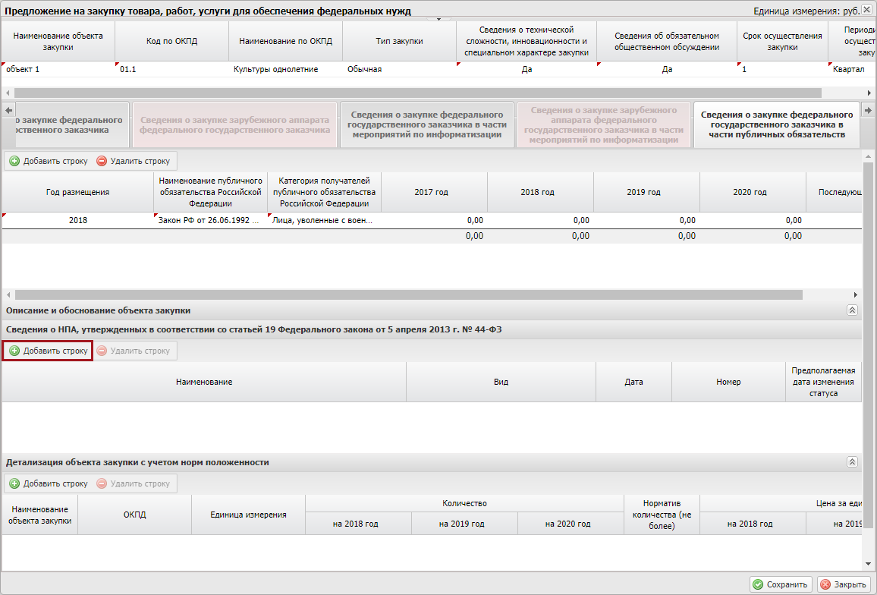
Рисунок 45. Кнопка «Добавить строку»
Далее в области «Детализация объекта закупки с учетом норм положенности» необходимо добавить детализацию объекта закупки с учетом норм положенности нажатием на кнопку «Добавить строку» аналогично описанию в п.п. 3.1.1.2 настоящего руководства пользователя (Рисунок 46).
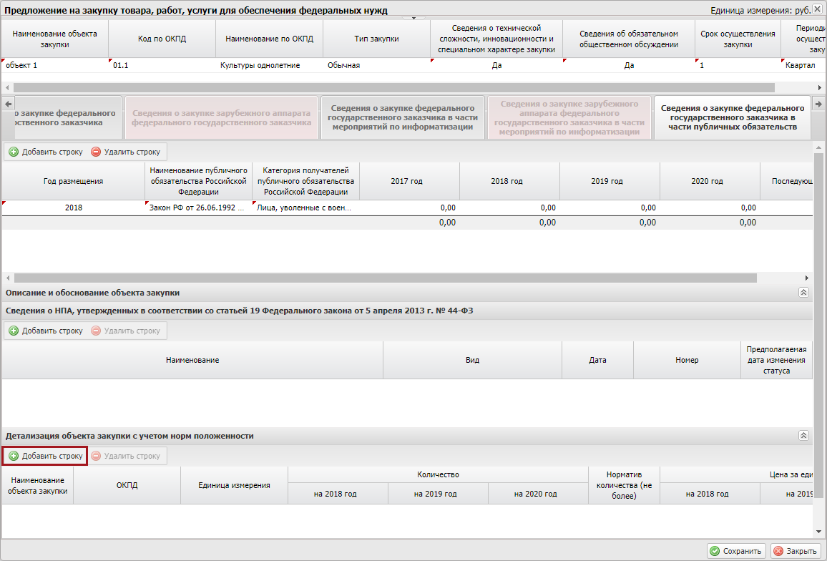
Рисунок 46. Кнопка «Добавить строку»

Заполнение вкладки «Сведения о закупке федерального государственного заказчика в части объектов капитального строительства»
Для добавления информации о годе размещения извещения об осуществлении закупки во вкладке «Сведения о закупке федерального государственного заказчика в части объектов капитального строительства» необходимо нажать на кнопку «Добавить строку» (Рисунок 47).
Важно! Строка с годом размещения может быть только одна.
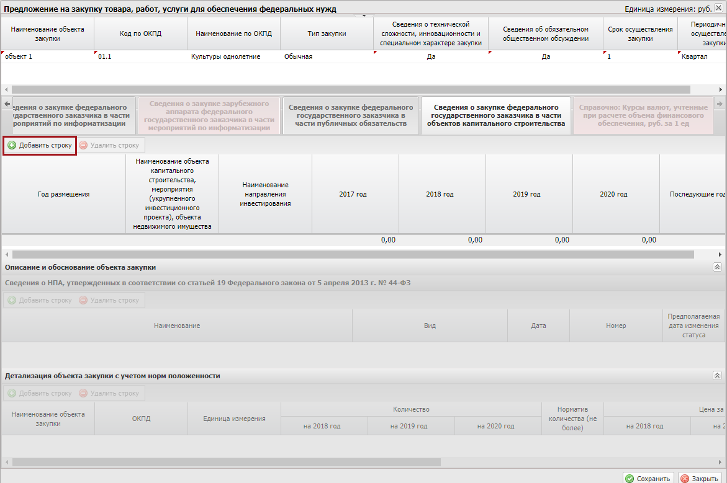
Рисунок 47. Кнопка «Добавить строку»
В результате во вкладке «Сведения о закупке федерального государственного заказчика в части объектов капитального строительства» добавится новая строка, в которой необходимо заполнить поля.
Поле «Год размещения» заполняется выбором значения из раскрывающегося списка нажатием на кнопку .
Важно! Поле «Год размещения» обязательно для заполнения. В документ «План закупки» попадут только суммы из «Предложений на закупку» и связанными «КБК на закупку» по годам размещения, принадлежащие плановому периоду, например, для БЦ 2018-2020 это будут года размещения 2018, 2019, 2020.
Поля «Наименование объекта капитального строительства, мероприятия (укрупненного инвестиционного проекта), объекта недвижимого имущества» и «Наименование направления» заполняются выбором значения из справочника.
Поля в разрезе по годам заполняются вручную с клавиатуры.
Для удаления строки необходимо выделить соответствующую строку одним нажатием левой кнопки мыши и нажать на кнопку «Удалить строку».
Далее в области «Сведения о НПА» необходимо добавить сведения о НПА нажатием на кнопку «Добавить строку», утвержденных в соответствие со статьей 19 Федерального закона от 5 апреля 2013 г. № 44-ФЗ» аналогично описанию в п.п. 3.1.1.2 настоящего руководства пользователя (Рисунок 48).
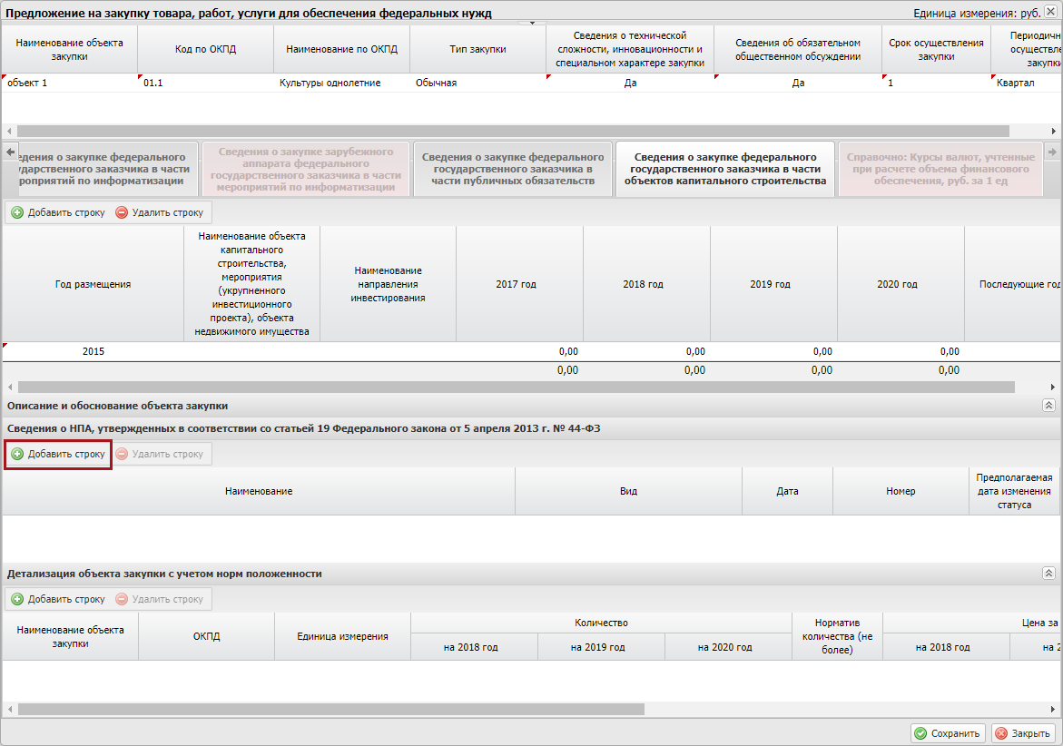
Рисунок 48. Кнопка «Добавить строку»
Далее в области «Детализация объекта закупки с учетом норм положенности» необходимо добавить детализацию объекта закупки с учетом норм положенности нажатием на кнопку «Добавить строку» аналогично описанию в п.п. 3.1.1.2 настоящего руководства пользователя (Рисунок 49).
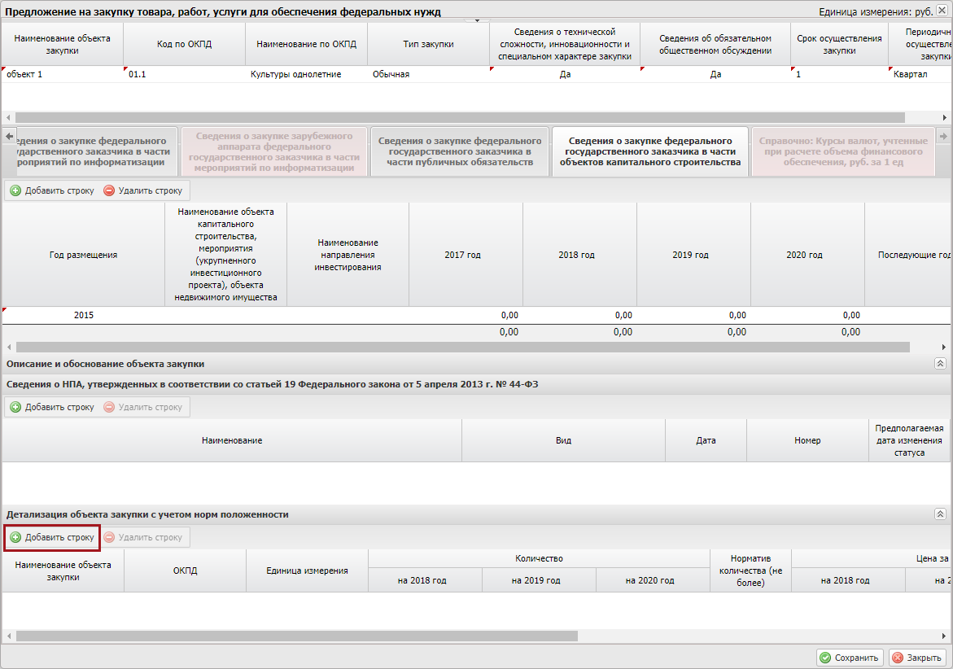
Рисунок 49. Кнопка «Добавить строку»
Для сохранения введенных данных и закрытия окна «Предложения на закупку товара, работ, услуги для обеспечения федеральных нужд» последовательно нажать на кнопки «Сохранить» и «Закрыть» (Рисунок 50).
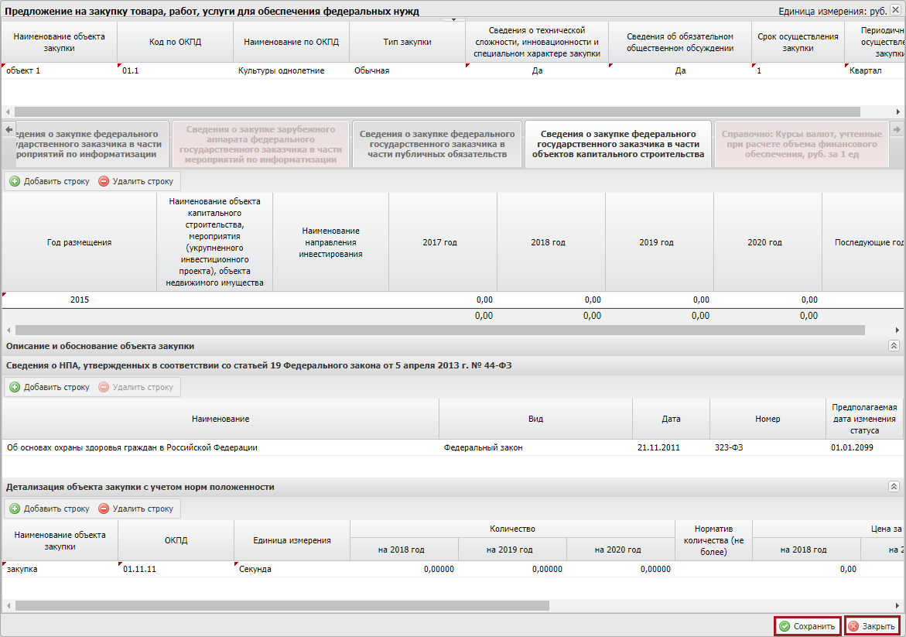
Рисунок 50. Кнопки «Сохранить» и «Закрыть»
В результате в реестре «Предложения на закупку» добавится новая строка со статусом «Черновик».

Формирование закупки для заказчика зарубежного аппарата

Заполнение заголовочной части
Заполнение заголовочной части осуществляется аналогично описанию п.п. 3.1.1.1 настоящего руководства пользователя.
После сохранения документа пользователю для заполнения доступны следующие вкладки:
- «Сведения о закупке зарубежного аппарата федерального государственного заказчика»;
- «Сведения о закупке зарубежного аппарата федерального государственного заказчика в части мероприятий по информатизации»;
- «Справочно: Курсы валют, учтенные при расчете объемов финансового обеспечения, руб. за 1 ед».

Заполнение вкладки «Сведения о закупке зарубежного аппарата федерального государственного заказчика»
Для добавления информации о годе размещения извещения об осуществлении закупки во вкладке «Сведения о закупке зарубежного аппарата федерального государственного заказчика» необходимо нажать на кнопку «Добавить строку» (Рисунок 51).
Важно! На каждый год (планируемый год) размещения извещения об осуществлении закупки создается отдельная строка. В документ «План закупки» попадут только суммы из «Предложений на закупку» и связанными «КБК на закупку» по годам размещения, принадлежащие плановому периоду, например, для БЦ 2018-2020 это будут года размещения 2018, 2019, 2020.
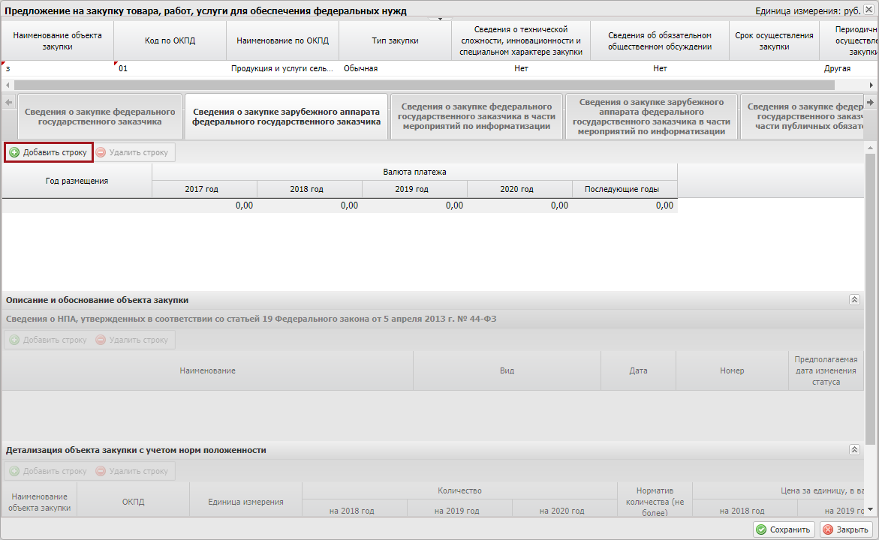
Рисунок 51. Кнопка «Добавить строку»
В результате во вкладке «Сведения о закупке зарубежного аппарата федерального государственного заказчика» добавится новая строка, в которой поля заполняются аналогично описанию в п.п. 3.1.1.2 настоящего руководства пользователя.
Примечание. В данной вкладке не следует оставлять пустых строк, иначе сохранить данный документ будет невозможно.
Далее в области «Сведения о НПА» необходимо добавить сведения о НПА нажатием на кнопку «Добавить строку», утвержденных в соответствие со статьей 19 Федерального закона от 5 апреля 2013 г. № 44-ФЗ» аналогично описанию в п.п. 3.1.1.2 настоящего руководства пользователя (Рисунок 52).
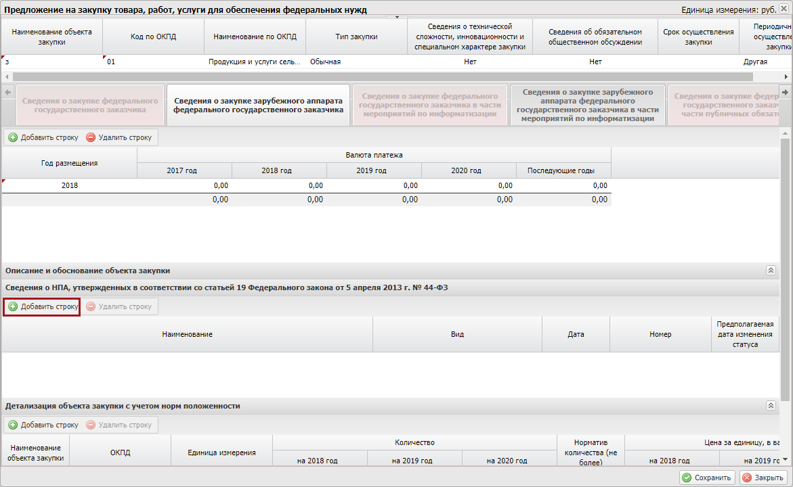
Рисунок 52. Кнопка «Добавить строку»
Далее в области «Детализация объекта закупки с учетом норм положенности» необходимо добавить детализацию объекта закупки с учетом норм положенности нажатием на кнопку «Добавить строку» аналогично описанию в п.п. 3.1.1.2 настоящего руководства пользователя (Рисунок 53).
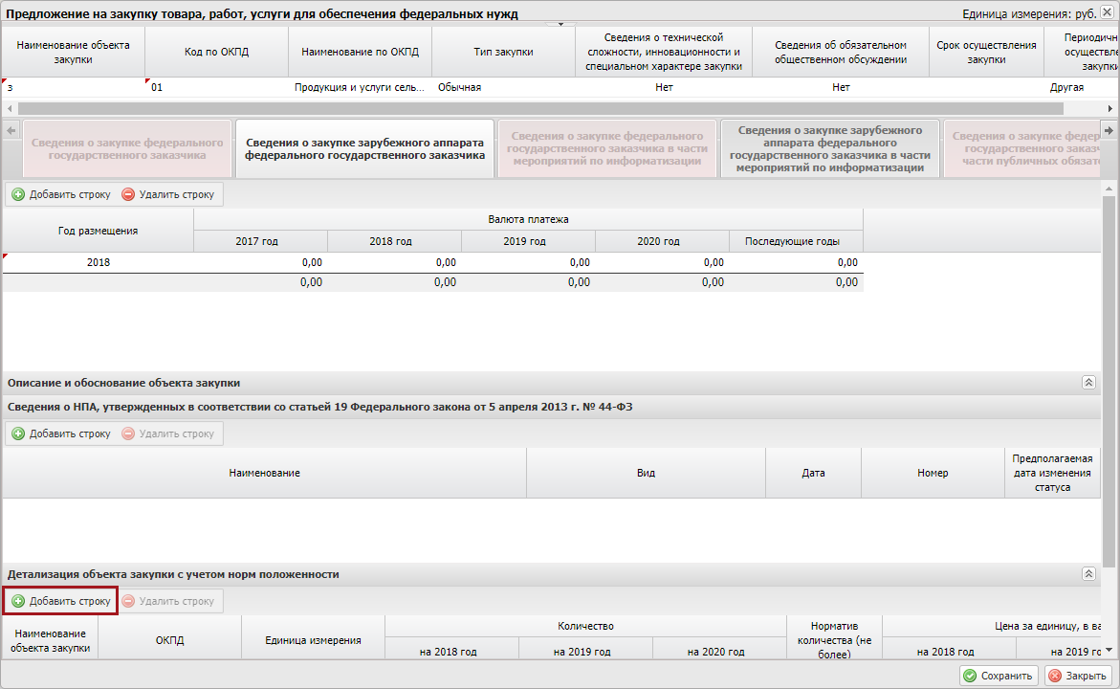
Рисунок 53. Кнопка «Добавить строку»

Заполнение вкладки «Сведения о закупке зарубежного аппарата федерального государственного заказчика в части мероприятий по информатизации»
Для добавления информации о годе размещения извещения об осуществлении закупки необходимо нажать на кнопку «Добавить строку» во вкладке «Сведения о закупке зарубежного аппарата федерального государственного заказчика в части мероприятий по информатизации» (Рисунок 54).
Важно! На каждый год (планируемый год) размещения извещения об осуществлении закупки создается отдельная строка. В документ «План закупки» попадут только суммы из «Предложений на закупку» и связанными «КБК на закупку» по годам размещения, принадлежащие плановому периоду, например, для БЦ 2018-2020 это будут года размещения 2018, 2019, 2020.
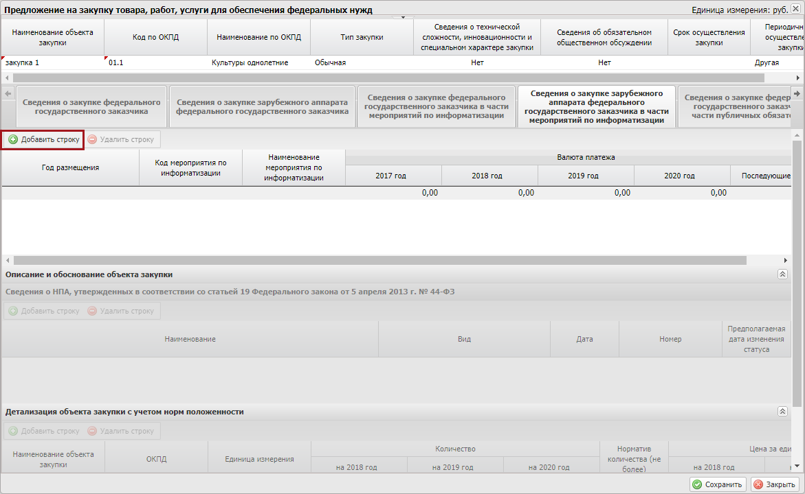
Рисунок 54. Кнопка «Добавить строку»
В результате во вкладке «Сведения о закупке зарубежного аппарата федерального государственного заказчика в части мероприятий по информатизации» добавится новая строка, в которой необходимо заполнить поля.
Поле «Год размещения» заполняется выбором значения из раскрывающегося списка нажатием на кнопку .
Важно! Поле «Год размещения» обязательно для заполнения.
Поля «Код мероприятия по информатизации» заполняется выбором значения из справочника.
Поле «Наименование мероприятия по информатизации» заполняется автоматически на основании поля «Код мероприятия по информатизации».
Поля в разрезе по годам заполняются вручную с клавиатуры.
Для удаления строки необходимо выделить соответствующую строку одним нажатием левой кнопки мыши и нажать на кнопку «Удалить строку».
Далее в области «Сведения о НПА» необходимо добавить сведения о НПА нажатием на кнопку «Добавить строку», утвержденных в соответствие со статьей 19 Федерального закона от 5 апреля 2013 г. № 44-ФЗ» аналогично описанию в п.п. 3.1.1.2 настоящего руководства пользователя (Рисунок 55).
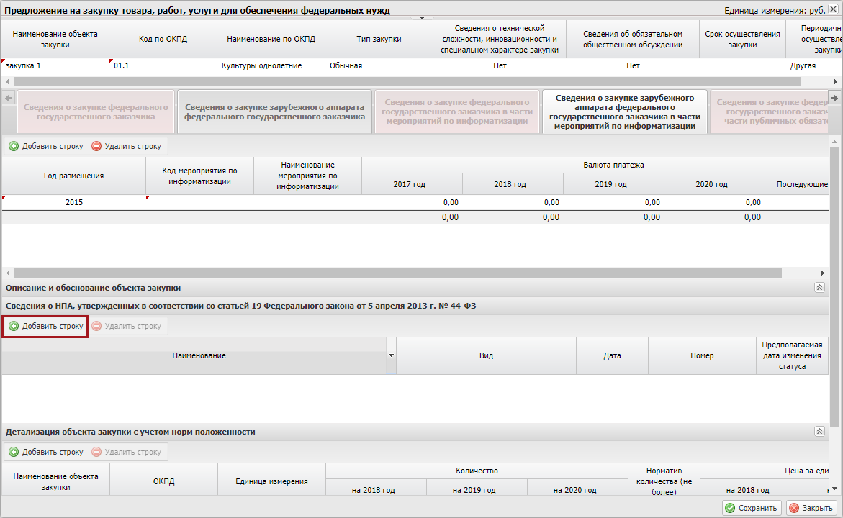
Рисунок 55. Кнопка «Добавить строку»
Далее в области «Детализация объекта закупки с учетом норм положенности» необходимо добавить детализацию объекта закупки с учетом норм положенности нажатием на кнопку «Добавить строку» аналогично описанию в п.п. 3.1.1.2 настоящего руководства пользователя (Рисунок 56).
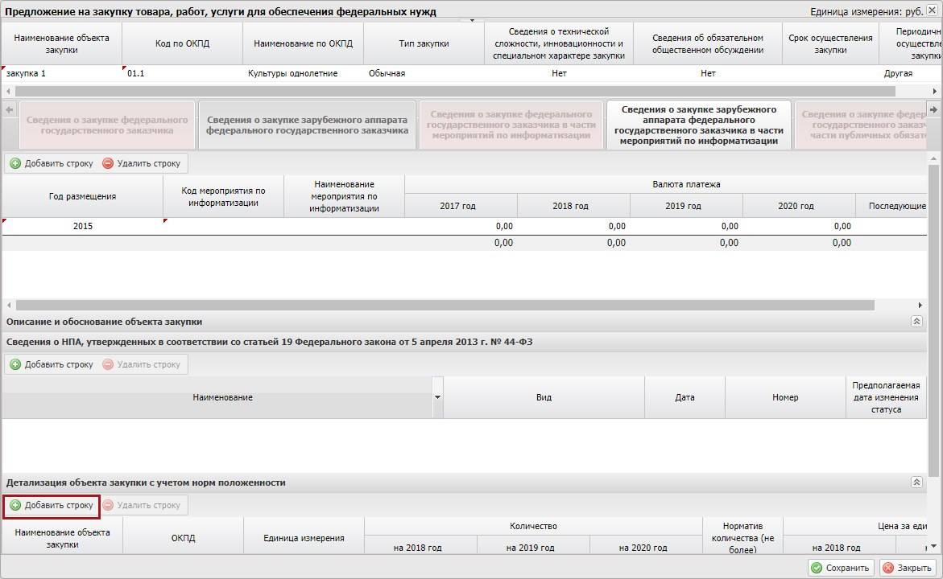
Рисунок 56. Кнопка «Добавить строку»

Заполнение вкладки «Справочно: Курсы валют, учтенные при расчете объемов финансового обеспечения, руб. за 1 ед»
Во вкладке «Справочно: Курсы валют, учтенные при расчете объемов финансового обеспечения, руб. за 1 ед» необходимо заполнить курсы валют (Рисунок 57).
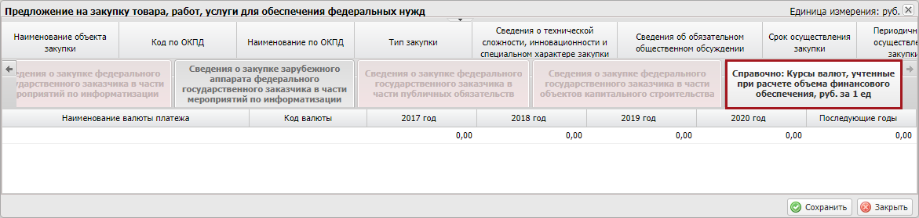
Рисунок 57. Вкладка «Справочно: Курсы валют, учтенные при расчете объемов финансового обеспечения, руб. за 1 ед»
Поле «Наименование валюты платежа» заполняется выбором значения из справочника.
Поля в разрезе по годам заполняются вручную с клавиатуры.
Для сохранения введенных данных и закрытия окна «Предложения на закупку товара, работ, услуги для обеспечения федеральных нужд» необходимо последовательно нажать на кнопки «Сохранить» и «Закрыть» (Рисунок 58).
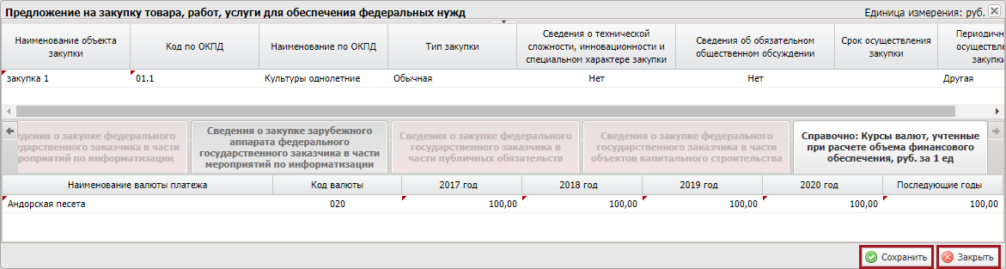
Рисунок 58. Кнопки «Сохранить» и «Закрыть»
В результате в реестре «Предложения на закупку» добавится новая строка со статусом «Черновик».

Внутреннее согласование

Формирование листа согласования
Предусловие: осуществлен вход с ролью «Формирование и ведение Плана закупок (Ввод данных)».
Для формирования листа согласования необходимо выделить соответствующую строку одним нажатием левой кнопки мыши, нажать на кнопку «Согласование» и выбрать пункт [Внутреннее согласование] (Рисунок 59).
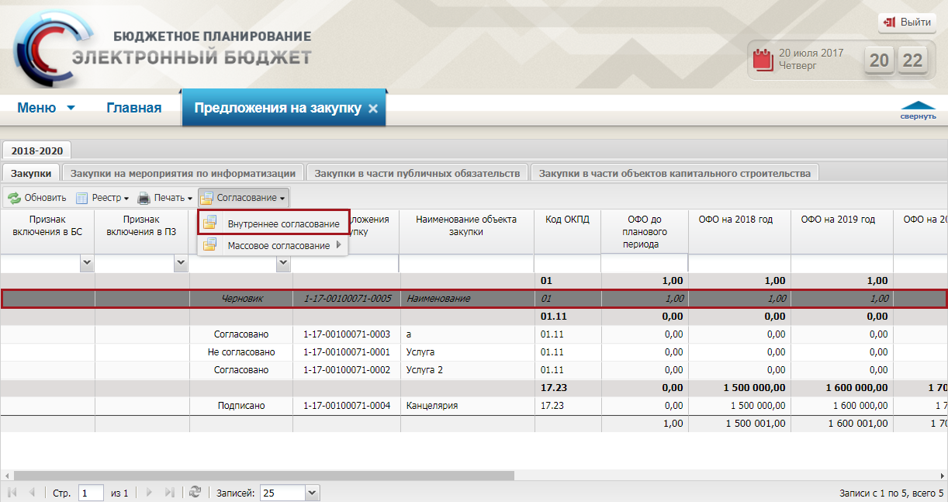
Рисунок 59. Пункт [Внутреннее согласование]
Далее в открывшемся окне «Лист согласования» необходимо добавить согласующих и утверждающего нажатием на кнопки «Добавить» (Рисунок 60).
Примечание. Если в реестре «Настройки ГРБС» пользователь ГРБС установил настройку «Требуется детализация в документах «Предложения на закупку» и «КБК на закупку», и учреждение по согласуемому документу отсутствует в перечне исключений, то в данном случае сработает контроль на наличие строк в области «Детализация объекта закупки с учетом норм положенности» в документе «Предложение на закупку товара, работ, услуги для обеспечения федеральных нужд». Если в документе «Предложение на закупку товара, работ, услуги для обеспечения федеральных нужд» не произведена детализация объекта, то появится сообщение об ошибке и создать лист согласования будет невозможно.
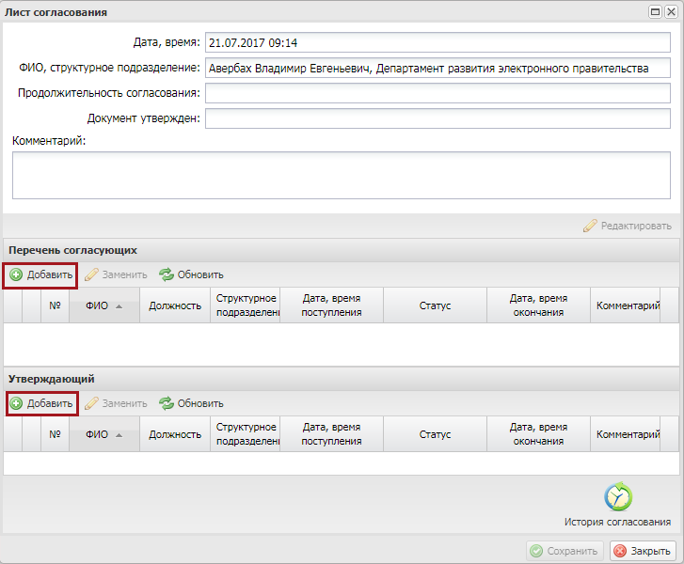
Рисунок 60. Окно «Лист согласования»
В открывшемся окне «Добавление пользователя» необходимо установить «галочку» в соответствующей строке и нажать на кнопку «Добавить» (Рисунок 61).
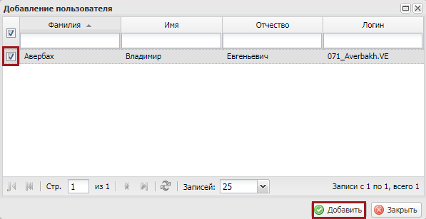
Рисунок 61. Кнопка «Добавить»
Важно! Из списка можно выбрать несколько согласующих лиц и только одно лицо, утверждающее лист согласования. Лист согласования невозможно сохранить, если не выбран утверждающий.
После выбора согласующих и утверждающего необходимо нажать на кнопку «Сохранить» (Рисунок 62).
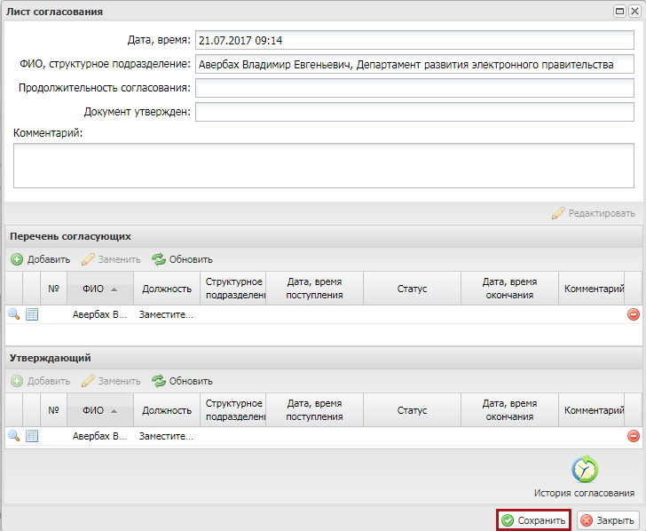
Рисунок 62. Кнопка «Сохранить»
До начала процесса согласования автору листа согласования доступно редактирование перечня согласующих и утверждающего.
Важно! Удаление ранее выбранного согласующего или утверждающего лица возможно лишь с последующей заменой согласующего или утверждающего лица и, если согласующие или утверждающее лица не приступили к процессу согласования.
Для того чтобы отредактировать перечень согласующих или утверждающих, необходимо нажать на кнопку «Редактировать» (Рисунок 63).
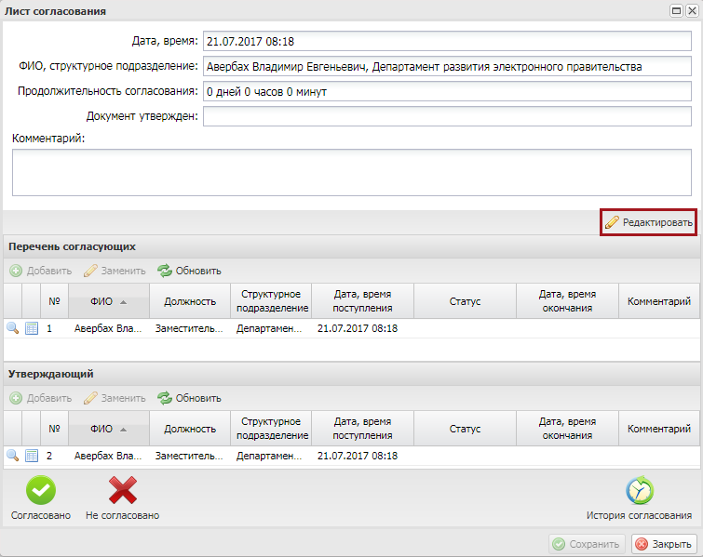
Рисунок 63. Кнопка «Редактировать»
Для удаления согласующего лица необходимо нажать на кнопку «Удалить» (Рисунок 64).
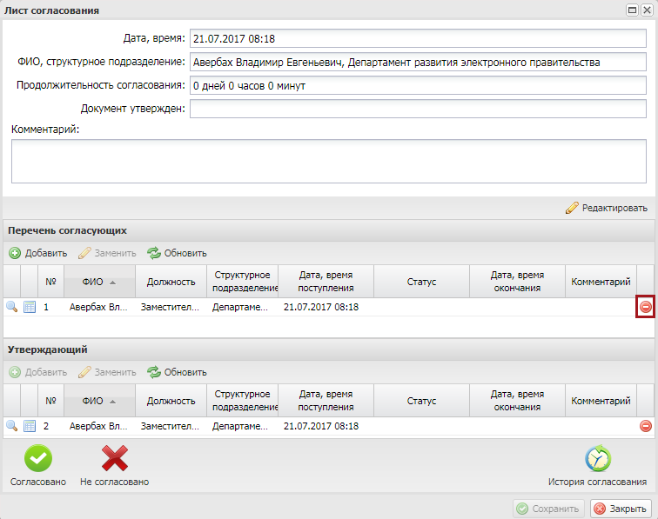
Рисунок 64. Кнопка «Удалить»
Далее в открывшемся окне «Удаление» необходимо подтвердить удаление согласующего лица нажатием на кнопку «Да» (Рисунок 65).
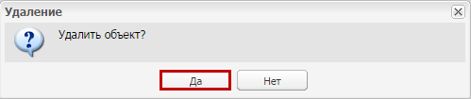
Рисунок 65. Кнопка «Да»
После этого для добавления нового согласующего лица необходимо нажать на кнопку «Добавить» (Рисунок 66).
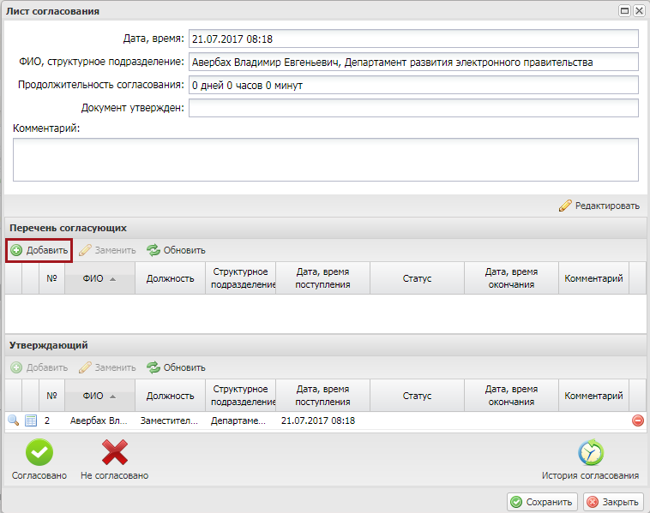
Рисунок 66. Кнопка «Добавить»
Далее в открывшемся окне «Добавление пользователя» необходимо установить «галочку» в соответствующей строке и нажать на кнопку «Добавить» (Рисунок 67).
Рисунок 67. Кнопка «Добавить»
Для того чтобы заменить согласующее лицо, необходимо выделить соответствующую строку и нажать на кнопку «Заменить» (Рисунок 68).
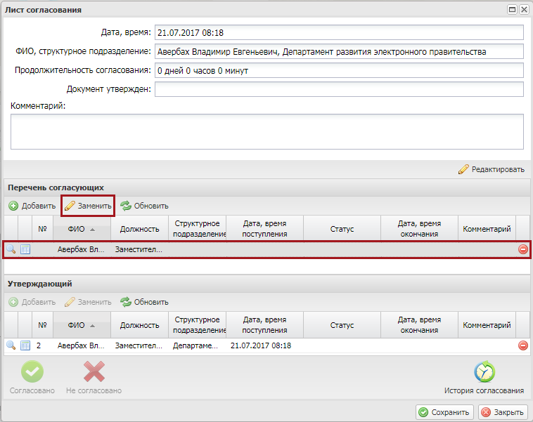
Рисунок 68. Кнопка «Заменить»
Далее в открывшемся окне «Добавление пользователя» необходимо установить «галочку» в соответствующей строке и нажать на кнопку «Добавить» (Рисунок 69).
Рисунок 69. Кнопка «Добавить»
Для сохранения внесенных изменений необходимо нажать на кнопку «Сохранить» (Рисунок 70).
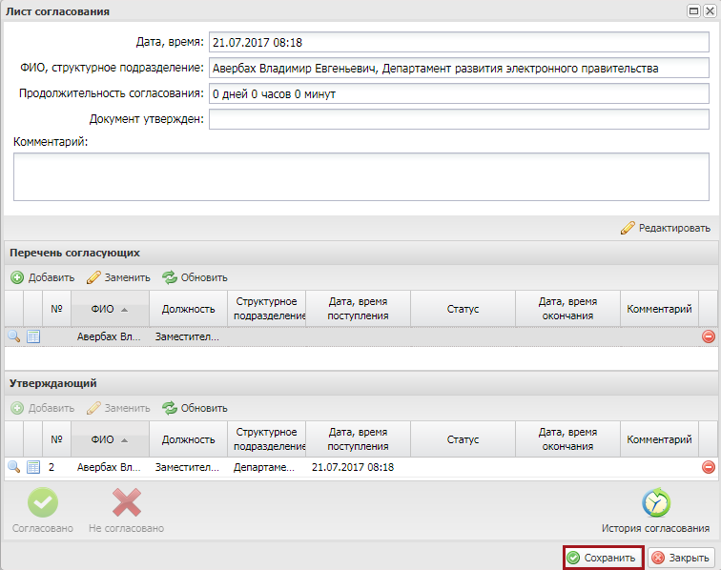
Рисунок 70. Кнопка «Сохранить»
Редактирование ранее выбранного утверждающего лица осуществляется аналогично описанию выше.
После формирования листа согласования лица, внесенные в перечень согласующих и утверждающих, последовательно осуществляют согласование приложения на закупку согласно п.п. 3.1.3.2 настоящего руководства пользователя.

Согласование
Предусловие: осуществлен вход с ролью «Формирование и ведение Плана закупок (Согласование)».
Для согласования документа согласующему необходимо выделить соответствующую строку одним нажатием левой кнопки, нажать на кнопку «Согласование» и выбрать пункт [Внутреннее согласование] (Рисунок 71).
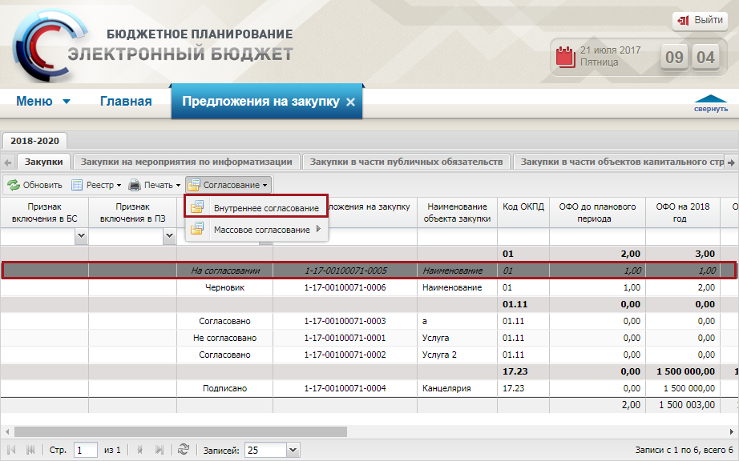
Рисунок 71. Пункт [Внутреннее согласование]
При необходимости согласующее лицо может назначить другое ответственное за согласование лицо согласно описанию в п.п. 3.1.3.1 настоящего руководства пользователя.
В открывшемся окне «Лист согласования» необходимо нажать на кнопку «Согласовано» (Рисунок 72).
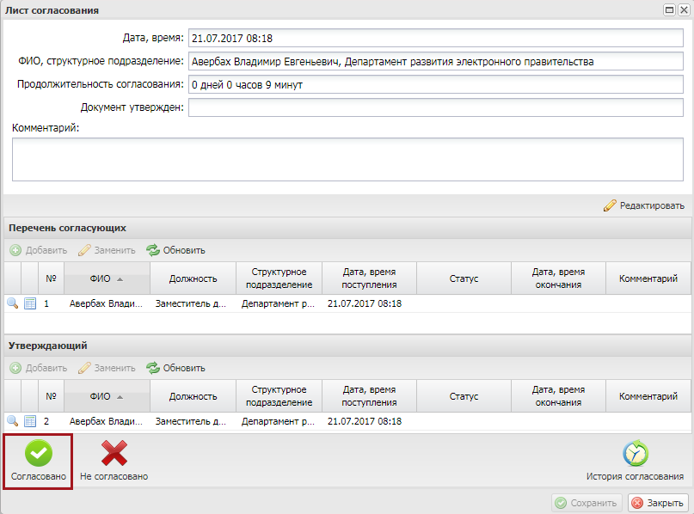
Рисунок 72. Кнопка «Согласовано»
В окне «Ввод комментария» при необходимости следует заполнить поле «Комментарий» и нажать на кнопку «Применить» (Рисунок 73).
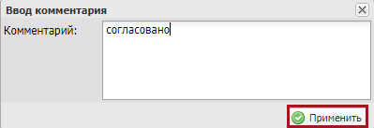
Рисунок 73. Кнопка «Применить»
После этого документ перейдет в статус «Согласовано».
Для отказа в согласовании документа согласующему необходимо выделить соответствующую строку одним нажатием левой кнопки мыши, нажать на кнопку «Согласование» и выбрать пункт [Внутреннее согласование] (Рисунок 74).
Рисунок 74. Пункт [Внутреннее согласование]
В открывшемся окне «Лист согласования» необходимо нажать на кнопку «Не согласовано» (Рисунок 75).
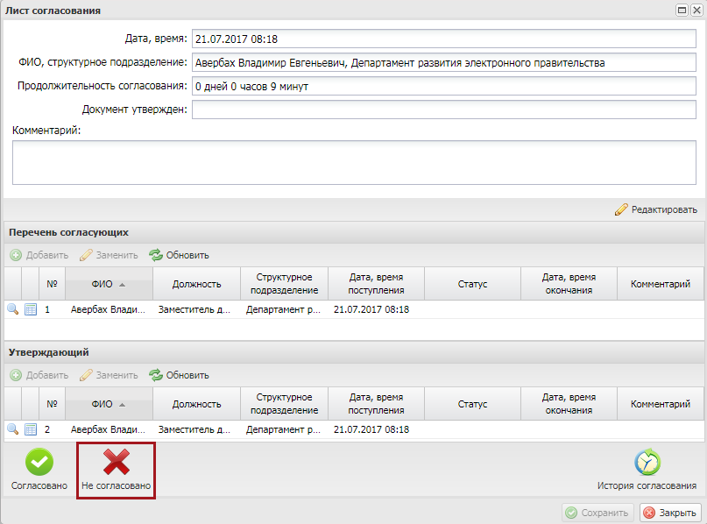
Рисунок 75. Кнопка «Не согласовано»
В окне «Ввод комментариев» необходимо заполнить поле «Комментарий» и нажать на кнопку «Применить» (Рисунок 76).
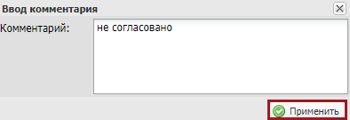
Рисунок 76. Кнопка «Применить»
Важно! Поле «Комментарий» обязательно для заполнения.
После этого документ перейдет в статус «Не согласовано».

Подписание
Предусловие: осуществлен вход с ролью «Формирование и ведение Плана закупок (Подписание)».
Для подписания согласованного документа утверждающему необходимо выделить соответствующую строку одним нажатием левой кнопки мыши, нажать на кнопку «Согласование» и выбрать пункт [Внутреннее согласование] (Рисунок 77).
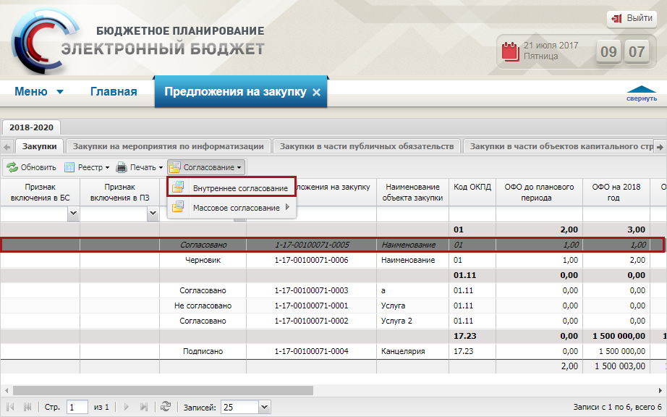
Рисунок 77. Пункт [Внутреннее согласование]
При необходимости утверждающее лицо может назначить другое ответственное за утверждение лицо согласно описанию в п.п. 3.1.3.1 настоящего руководства пользователя.
В открывшемся окне «Лист согласования» необходимо нажать на кнопку «Подписано» (Рисунок 78).
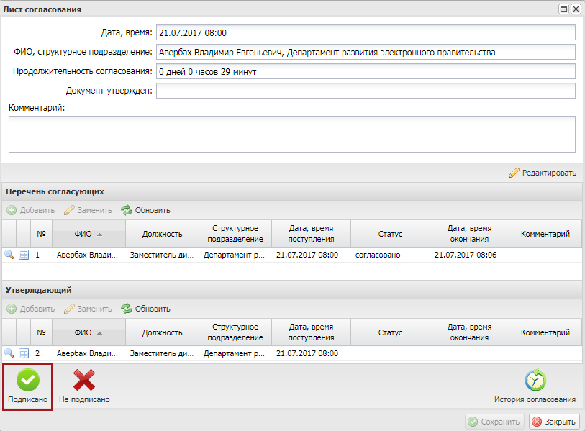
Рисунок 78 Кнопка «Подписано»
В окне «Ввод комментария» при необходимости следует заполнить поле «Комментарий» и нажать на кнопку «Применить» (Рисунок 79).
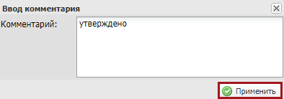
Рисунок 79. Кнопка «Применить»
В результате статус документа изменится на «Подписано» и в реестре «КБК на закупку» по нему становится доступно распределение по КБК.
Для отказа в подписании документа, утверждающему необходимо выделить соответствующую строку одним нажатием левой кнопки мыши, нажать на кнопку «Согласование» и выбрать пункт [Внутреннее согласование] (Рисунок 80).
Рисунок 80. Пункт [Внутреннее согласование]
В открывшемся окне «Лист согласования» необходимо нажать на кнопку «Не подписано» (Рисунок 81).
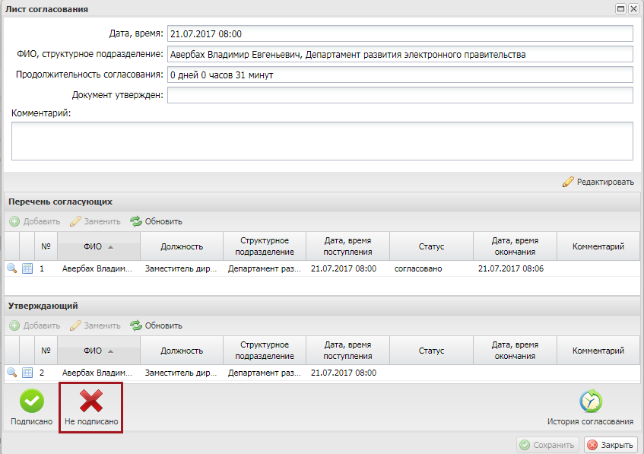
Рисунок 81. Кнопка «Не подписано»
В окне «Ввод комментария» необходимо заполнить поле «Комментарий» и нажать на кнопку «Применить» (Рисунок 82).
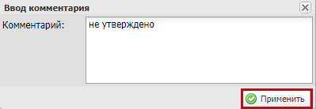
Рисунок 82. Кнопка «Применить»
Важно! Поле «Комментарий» обязательно для заполнения.
После этого документ перейдет в статус «Не согласовано».

Редактирование и повторное согласование
Для устранения замечаний и повторной отправки документа на согласование необходимо выделить несогласованную строку одним нажатием левой кнопки мыши, нажать на кнопку «Согласование» и выбрать пункт [Внутреннее согласование] (Рисунок 83).
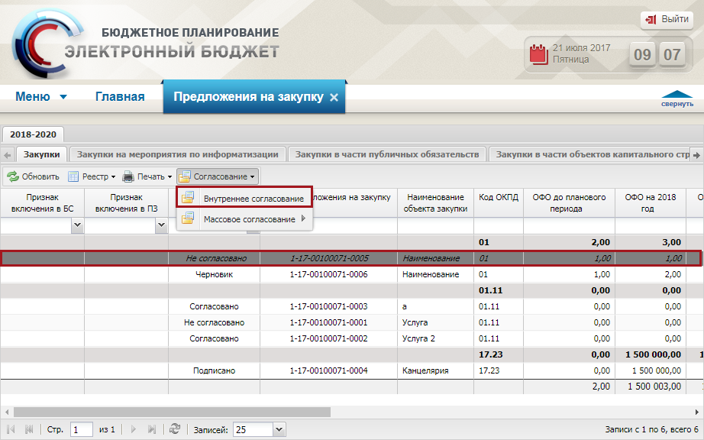
Рисунок 83. Пункт [Внутреннее согласование]
В открывшемся окне «Лист согласования» для устранения замечаний и повторной отправки на согласование, необходимо нажать на кнопку «Черновик» (Рисунок 84).
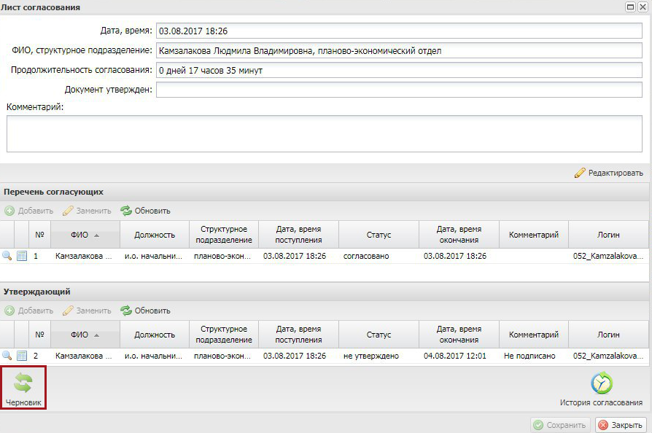
Рисунок 84. Кнопка «Черновик»
Для просмотра истории согласования необходимо в окне «Лист согласования» нажать на кнопку «История согласования» (Рисунок 85).
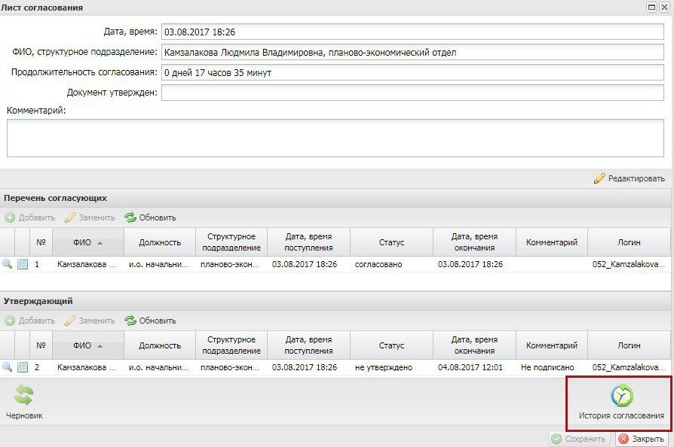
Рисунок 85. Кнопка «История согласования»

Массовое согласование

Формирование листа согласования
Предусловие. Осуществлен вход пользователем с ролью «Формирование и ведение Плана закупок (Ввод данных)».
Для отправки строк на массовое согласование необходимо нажать на кнопку «Согласование» и выбрать пункт [Массовое согласование/Создание листа согласования] (Рисунок 86).
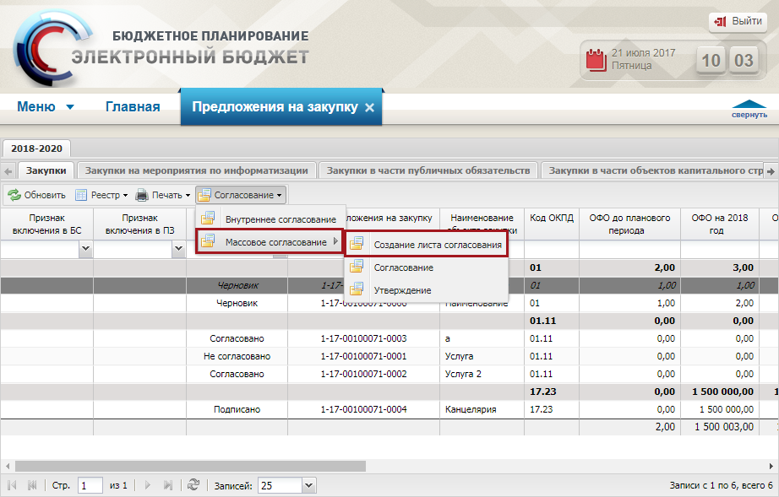
Рисунок 86. Пункт [Массовое согласование/Создание листа согласования]
В открывшемся окне «Выбор строк» необходимо установить «галочки» напротив соответствующих строк, требующих согласования и нажать на кнопку «Выбрать» (Рисунок 87).
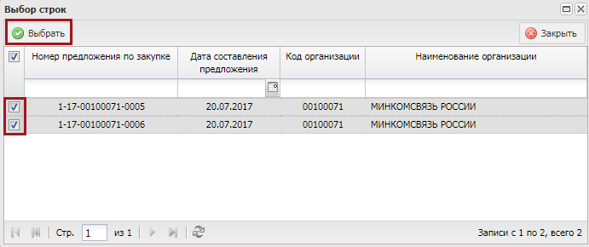
Рисунок 87. Кнопка «Выбрать»
В результат откроется лист согласования, формирование которого осуществляется аналогично описанию в п.п. 3.1.3.1 настоящего руководства пользователя.

Согласование
Предусловие. Осуществлен вход пользователем с ролью «Формирование и ведение Плана закупок (Согласование)».
Для согласования документов согласующему необходимо нажать на кнопку «Согласование» и выбрать пункт [Массовое согласование/Согласование] (Рисунок 88).
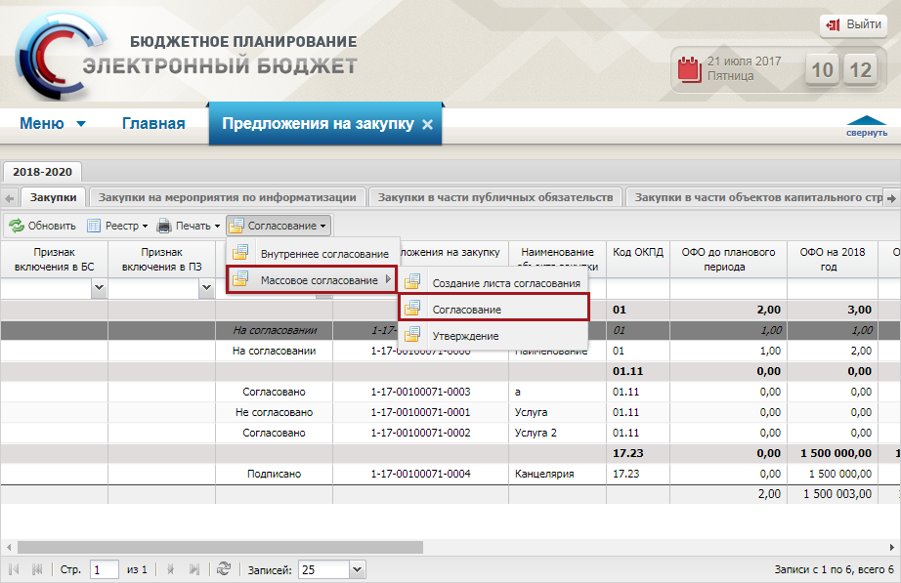
Рисунок 88. Пункт [Массовое согласование/Создание листа согласования]
В открывшемся окне «Выбор строк» необходимо установить «галочки» напротив соответствующих строк, требующих согласования, и нажать на кнопку «Выбрать» (Рисунок 89).
Рисунок 89. Кнопка «Выбрать»
В результате откроется окно «Лист согласования» (Рисунок 90).
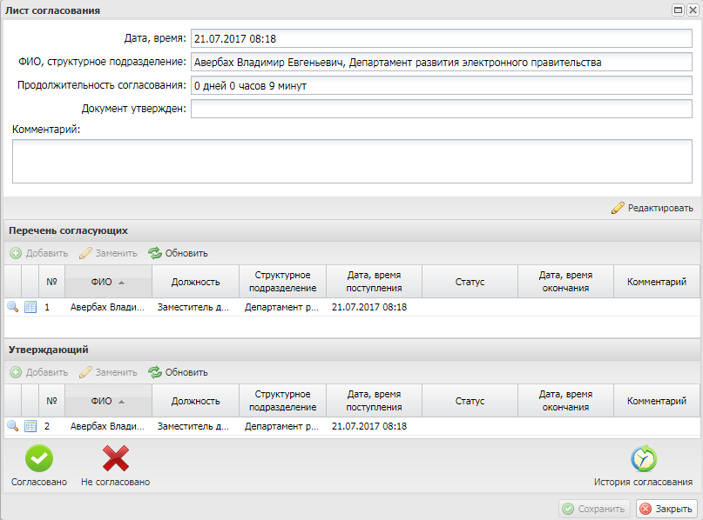
Рисунок 90. Кнопка «Согласовано»
Массовое согласование предложений на закупку осуществляется аналогично описанию в п.п. 3.1.3.2 настоящего руководства пользователя. В результате согласования статус выбранных предложений на закупку изменится на «Согласовано».

Подписание
Предусловие. Осуществлен вход пользователем с ролью «Формирование и ведение Плана закупок (Подписание)».
Для подписания согласованных предложений на закупку утверждающему необходимо нажать на кнопку «Согласование» и выбрать пункт [Массовое согласование/Утверждение] (Рисунок 91).
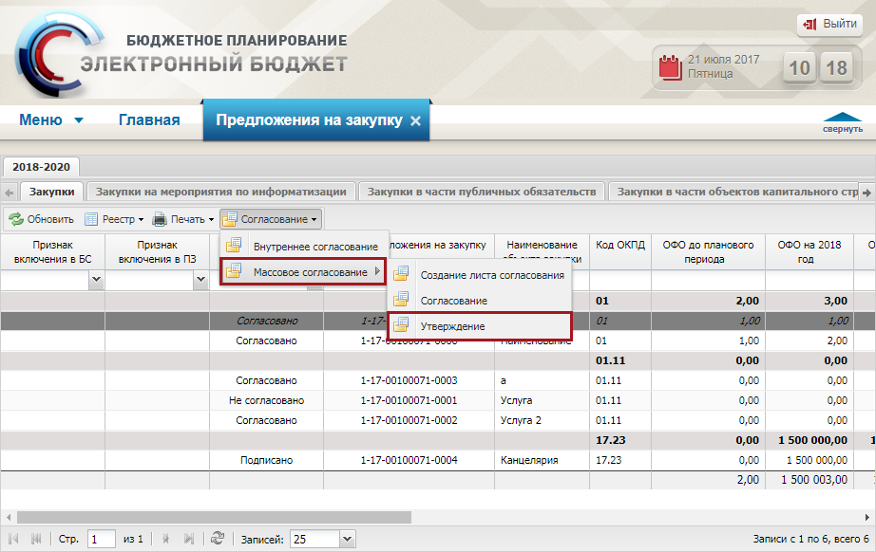
Рисунок 91. Пункт Массовое согласование/Утверждение]

Редактирование и повторное согласование
Предусловие. Осуществлен вход пользователем с ролью «Формирование и ведение Плана закупок (Ввод данных)».
При необходимости утверждающее лицо может назначить другое ответственное за утверждение лицо согласно описанию в п.п. 3.1.3.1 настоящего руководства пользователя.
В открывшемся окне «Выбор строк» необходимо установить «галочки» напротив соответствующих строк, требующих согласования и нажать на кнопку «Выбрать» (Рисунок 92).
Рисунок 92. Кнопка «Выбрать»
В результате откроется окно «Лист согласования» (Рисунок 93).
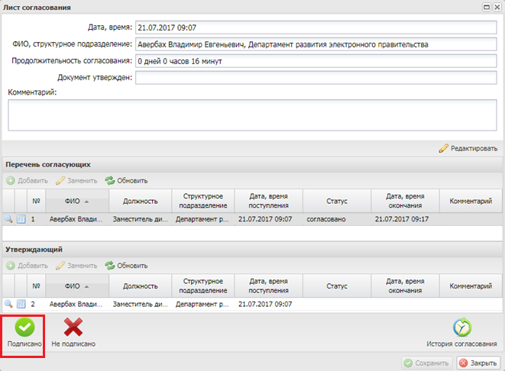
Рисунок 93. Кнопка «Подписано»
Массовое подписание предложений на закупку осуществляется аналогично описанию в п.п. 3.1.3.3 настоящего руководства пользователя. В результате успешного подписания статус выбранных предложений на закупку изменится на «Подписано» и в реестре «КБК на закупку» по этим документам становится доступно распределение по КБК.

Печать реестра предложений на закупку
Предусловие: осуществлен вход с ролью «Принятие планов закупок (Ввод данных)», «Принятие планов закупок (Просмотр)», «Принятие планов закупок (Согласование)», «Принятие планов закупок (Утверждение)», «Формирование и ведение Плана закупок (Ввод данных)», «Формирование и ведение Плана закупок (Просмотр)», «Формирование и ведение Плана закупок (Согласование)», «Формирование и ведение Плана закупок (Утверждение)», «Формирование и ведение Плана закупок (Подписание)».
Для формирования печатной формы реестра настроек необходимо нажать на кнопку «Печать» и выбрать пункт [Печать реестра] (Рисунок 25).
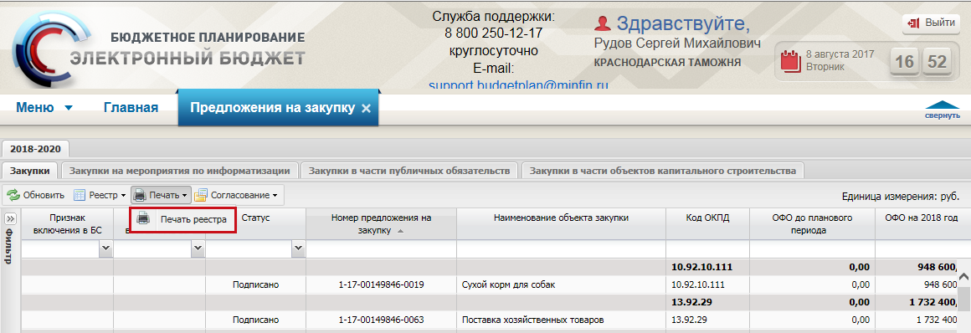
Рисунок 94. Пункт [Печать реестра]
В результате на рабочую станцию пользователя загрузится печатная форма реестра в виде файла с расширением *.xls.

Формирование Распределения по КБК
Предусловие: осуществлен вход с ролью «Формирование и ведение Плана закупок (Ввод данных)».
Формирование распределения по КБК осуществляется в реестре «КБК на закупки».
Для перехода в подраздел «КБК на закупки» необходимо в главном окне Системы выбрать вкладку «Меню» (1), в открывшейся колонке выбрать раздел «Управление закупками» (2) и открыть подраздел «КБК на закупки» (3) одним нажатием левой кнопки мыши (Рисунок 95).
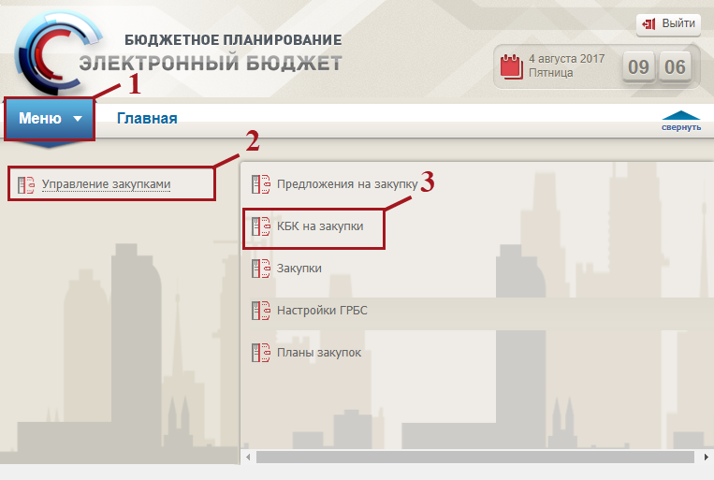
Рисунок 95. Переход в подраздел «КБК на закупки»
В результате откроется подраздел «КБК на закупки», в котором необходимо перейти во вкладку «По закупкам/Закупки» (Рисунок 96).
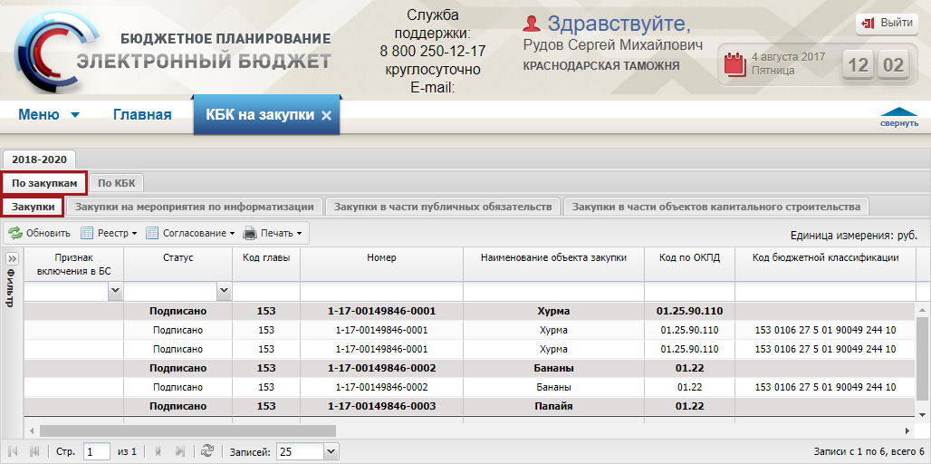
Рисунок 96. Подраздел «КБК на закупки», вкладка «По закупкам/Закупки»
Во вкладке «По закупкам/Закупки» отображаются подписанные предложения на закупку из реестра «Предложение на закупку» вкладка «Закупки».
Для работы с вкладкой «По закупкам/Закупки» в Системе реализована панель инструментов, состоящая из следующих функциональных кнопок (Рисунок 97):
- «Обновить» (1) – обновление страницы;
- «Реестр» (2):
[Информация о распределении закупки по КБК] – формирование распределения по КБК;
- «Согласование» (3):
[Cогласование] – отправка документа на внутреннее согласование;
[Массовое согласование\Создание листа согласования] – массовое создание листа согласования;
[Массовое согласование\Согласование] – массовое согласование документа;
[Массовое согласование\Утверждение] – массовое утверждение документа.
- «Печать» (4):
[Печать реестра] – формирование печатной формы реестра с расширением *.xls;
«В черновик (5)» - перевод документа «Информация о распределении закупки на КБК», находящегося в статусе «На согласовании», «Согласован» или «Не согласован» в статус «Черновик».
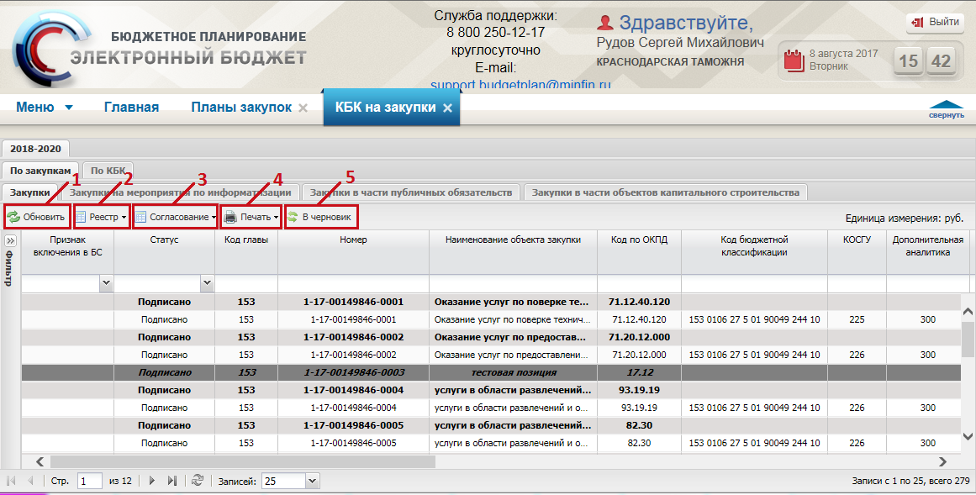
Рисунок 97. Функциональные кнопки подраздела «КБК на закупки», вкладка «По закупкам/Закупки»
Для формирования распределения по КБК необходимо выделить строку серого цвета со статусом «Подписано» одним нажатием левой кнопки мыши, нажать на кнопку «Реестр» и выбрать пункт [Информация о распределении закупки по КБК] (Рисунок 98).
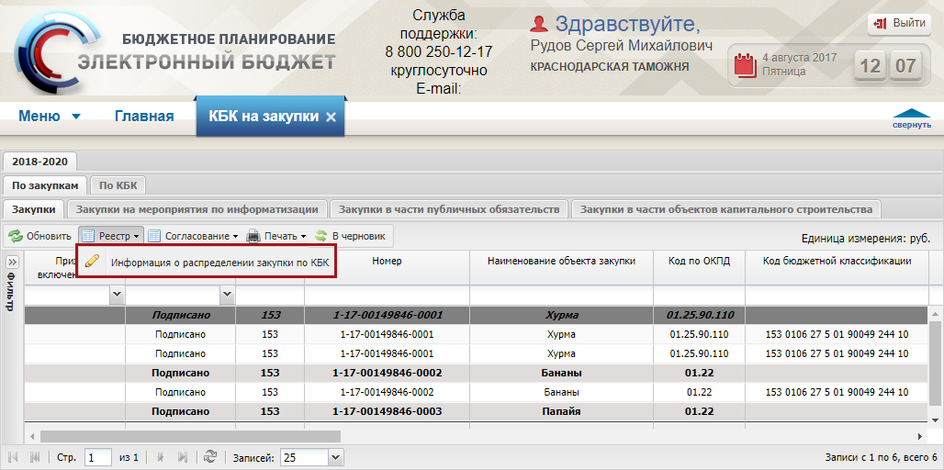
Рисунок 98. Пункт [Информация о распределении закупки по КБК]
В результате откроется окно «Код бюджетной классификации предложения на закупку товара, работ, услуги для обеспечения федеральных нужд», в котором содержатся вкладки (Рисунок 99):
- «Сведения о закупке федерального государственного заказчика»;
- «Сведения о закупке зарубежного аппарата федерального государственного заказчика»;
- «Сведения о закупке федерального государственного заказчика в части мероприятий по информатизации»;
- «Сведения о закупке зарубежного аппарата федерального государственного заказчика в части мероприятий по информатизации»;
- «Сведения о закупке федерального государственного заказчика в части публичных обязательств»;
- «Сведения о закупке федерального государственного заказчика в части объектов капитального строительства».
Важно! Для редактирования доступны вкладки в зависимости от вкладок, которые были заполнены при формировании предложения на закупку в реестре «Предложение на закупку» вкладка «Закупки».
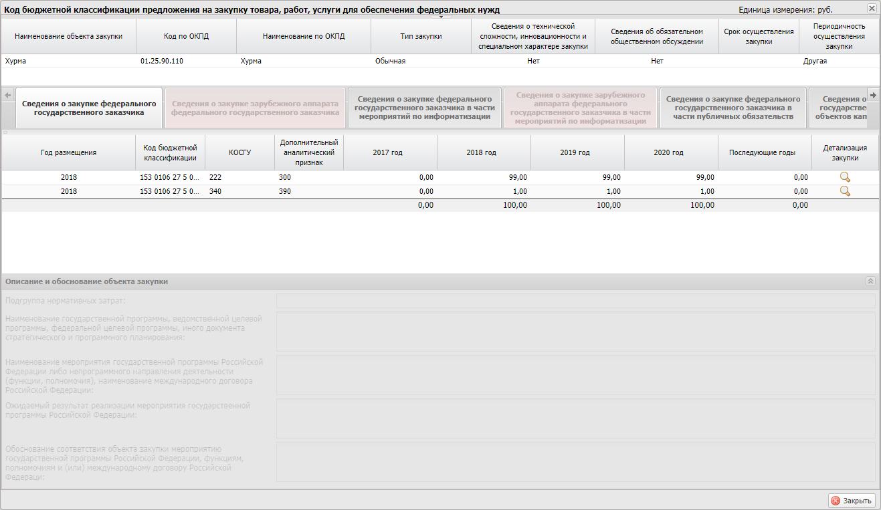
Рисунок 99. Окно «Код бюджетной классификации предложения на закупку товара, работ, услуги для обеспечения федеральных нужд»
Важно! Количество доступных для заполнения вкладок зависит от вида заказчика, по которому формируется распределение по КБК на закупку.
Заполнение документа для федерального государственного заказчика представлено в п.п. 4.1 настоящего руководства пользователя.
Заполнение документа для заказчика зарубежного аппарата представлено в п.п. 4.2 настоящего руководства пользователя.

Заполнения документа для федерального государственного заказчика

Заполнение вкладки «Сведения о закупке федерального государственного заказчика»
Важно! Вкладка «Сведения о закупке федерального государственного заказчика» доступна для редактирования, если аналогичная вкладка заполнена при формировании предложения на закупку в реестре «Предложение на закупку» вкладка «Закупки».
Для добавления информации о годе размещения извещения об осуществлении закупки необходимо нажать на кнопку «Добавить строку» во вкладке «Сведения о закупке федерального государственного заказчика» (Рисунок 100).
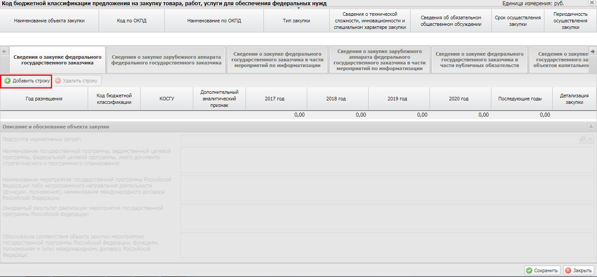
Рисунок 100. Кнопка «Добавить строку»
В открывшемся окне «Выбор элемента» необходимо установить «галочку» напротив соответствующей строки и нажать на кнопку «Выбрать» (Рисунок 101).
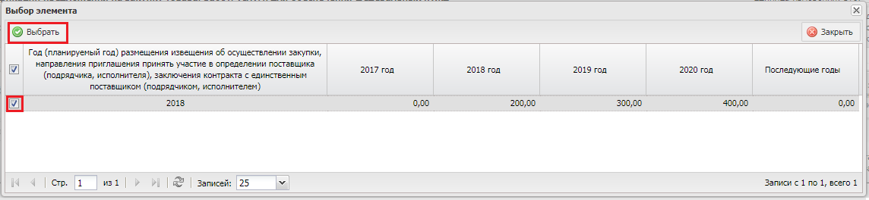
Рисунок 101. Кнопка «Выбрать»
Примечание. Для выбора доступны года размещения и суммы, которые были добавлены в связанном документе «Предложение на закупку» в соответствующей вкладке.
В случае если необходимо распределить закупку на нескольким КБК, то необходимо скорректировать данные в добавленной строке.
На конкретной вкладке по конкретному году размещения при сохранении документа предусмотрен контроль на совпадение общей суммы, суммы всех КБК по году размещения и соответствующей сумму по году размещения в соответствующей вкладке документа «Предложение на закупку».
В результате во вкладке «Сведения о закупке федерального государственного заказчика» добавится новая строка, в которой необходимо заполнить поля (Рисунок 102).
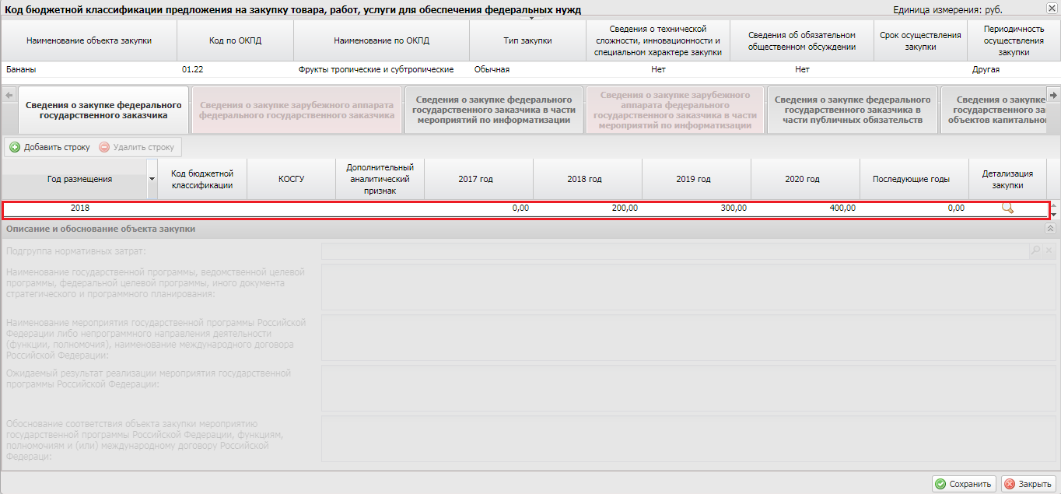
Рисунок 102. Новая строка
Поле «Год размещения» заполняется автоматически.
Поле «Код по бюджетной классификации», «КОСГУ» и «Дополнительный аналитический признак» заполняются выбором значения из справочника.
Для добавления доступны КБК, добавленные в проекты показателей бюджетных смет в разделе «Проект бюджетной смет» по данному ПБС (учреждению).
Поля в разрезе по годам заполняются автоматически и доступны для редактирования вручную с клавиатуры.
Важно! Поля «Код по бюджетной классификации», «КОСГУ», «Дополнительный аналитический признак» и поля в разрезе по годам обязательны для заполнения.
Для удаления строки необходимо выделить соответствующую строку одним нажатием левой кнопки мыши и нажать на кнопку «Удалить строку» (Рисунок 103).
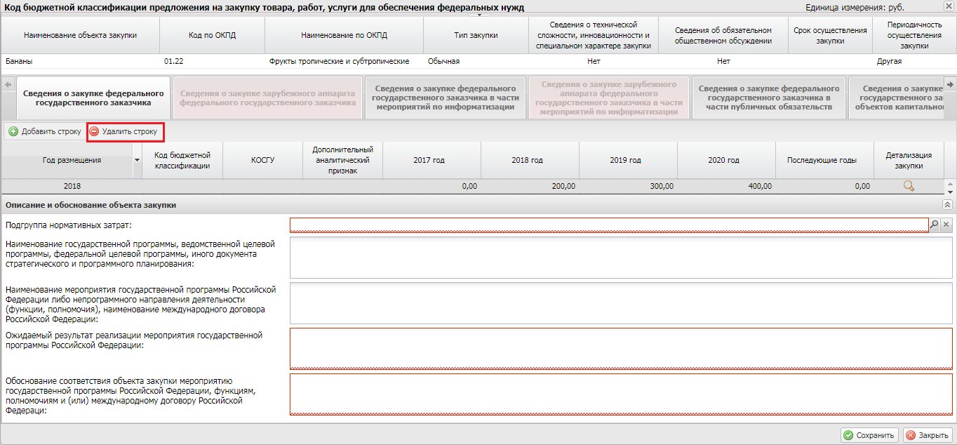
Рисунок 103. Кнопка «Удалить строку»
В области «Описание и обоснование объекта закупки» необходимо заполнить поля.
Поле «Подгруппа нормативных затрат» заполняется выбором значения из справочника.
Поля «Наименование государственной программы, ведомственной целевой программы, федеральной целевой программы, иного документа стратегического и программного планирования», «Наименование мероприятия государственной программы Российской Федерации либо непрограммного направления деятельности (функции, полномочия), наименование международного договора Российской Федерации» заполняются автоматически после выбора КБК и не доступны для редактирования.
Поля «Ожидаемый результат мероприятия государственной программы Российской Федерации» и «Обоснование соответствия объекта закупки мероприятию государственной программы Российской Федерации, функциям, полномочиям и (или) международному договору Российской Федерации» заполняются вручную с клавиатуры.
Важно! Поля «Подгруппа нормативных затрат», «Ожидаемый результат мероприятия государственной программы Российской Федерации» и «Обоснование соответствия объекта закупки мероприятию государственной программы Российской Федерации, функциям, полномочиям и (или) международному договору Российской Федерации» обязательны для заполнения.

Заполнение вкладки «Сведения о закупке федерального государственного заказчика в части мероприятий по информатизации»
Важно! Вкладка «Сведения о закупке федерального государственного заказчика в части мероприятий по информатизации» доступна для редактирования, если аналогичная вкладка заполнена при формировании предложения на закупку в реестре «Предложение на закупку» вкладка «Закупки».
Для добавления информации о годе размещения извещения об осуществлении закупки необходимо нажать на кнопку «Добавить строку» во вкладке «Сведения о закупке федерального государственного заказчика в части мероприятий по информатизации» (Рисунок 104).
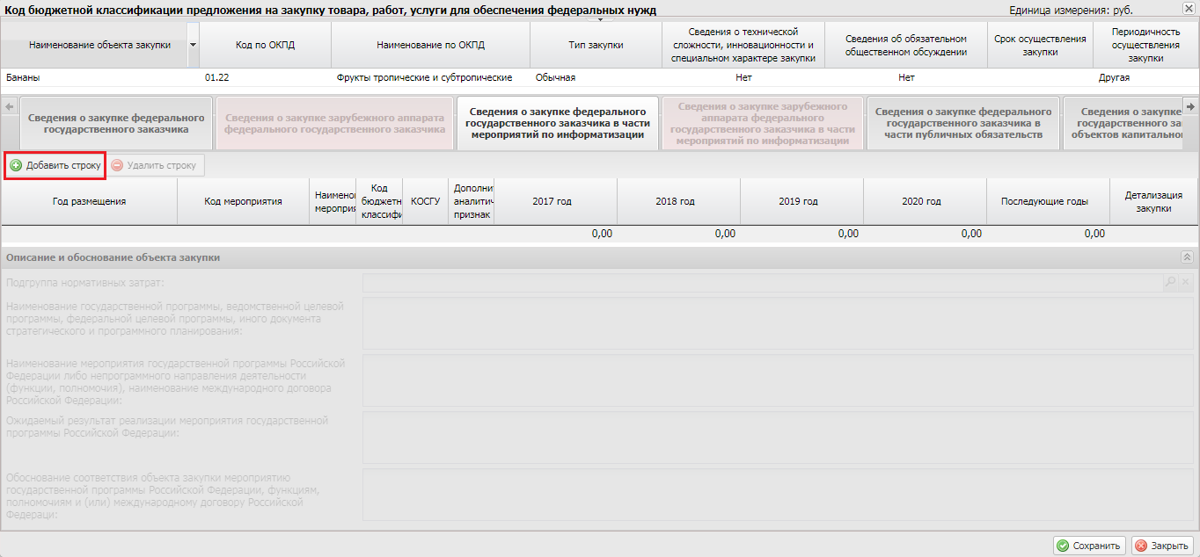
Рисунок 104. Кнопка «Добавить строку»
В открывшемся окне «Выбор элемента» необходимо установить «галочку» напротив соответствующей строки и нажать на кнопку «Выбрать» (Рисунок 105).
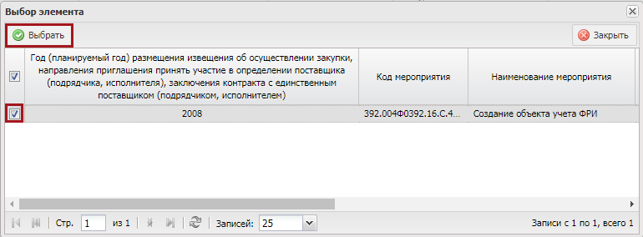
Рисунок 105. Кнопка «Выбрать»
Примечание. Для выбора доступны года размещения и суммы, которые были добавлены в связанном документе «Предложение на закупку» в соответствующей вкладке.
В результате во вкладке «Сведения о закупке федерального государственного заказчика в части мероприятий по информатизации» добавится новая строка, в которой необходимо заполнить поля (Рисунок 106).
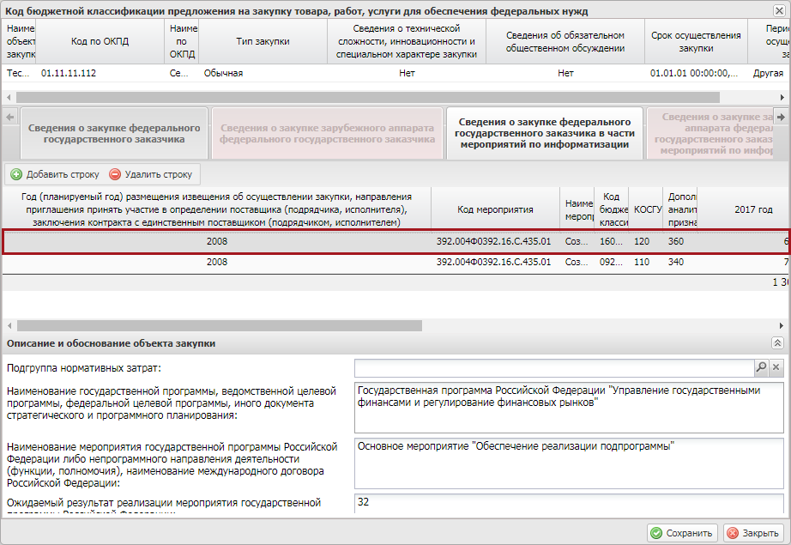
Рисунок 106. Новая строка
Поля «Год размещения», «Код мероприятия» и «Наименование мероприятия» заполняются автоматически.
Поле «Код по бюджетной классификации», «КОСГУ» и «Дополнительный аналитический признак» заполняются автоматически и доступны для редактирования выбором значения из справочника.
Поля в разрезе по годам заполняются автоматически и доступны для редактирования вручную с клавиатуры.
Важно! Поля «Код по бюджетной классификации», «КОСГУ», «Дополнительный аналитический признак» и поля в разрезе по годам обязательны для заполнения.
Для удаления строки необходимо выделить соответствующую строку одним нажатием левой кнопки мыши и нажать на кнопку «Удалить строку».
В области «Описание и обоснование объекта закупки» поле «Подгруппа нормативных затрат заполняется выбором значения из справочника.
Поля «Наименование государственной программы, ведомственной целевой программы, федеральной целевой программы, иного документа стратегического и программного планирования», «Наименование мероприятия государственной программы Российской Федерации либо непрограммного направления деятельности (функции, полномочия), наименование международного договора Российской Федерации» заполняются автоматически и не доступны для редактирования.
Поля «Ожидаемый результат мероприятия государственной программы Российской Федерации» и «Обоснование соответствия объекта закупки мероприятию государственной программы Российской Федерации, функциям, полномочиям и (или) международному договору Российской Федерации» заполняются вручную с клавиатуры.
Важно! Поля «Подгруппа нормативных затрат», «Ожидаемый результат мероприятия государственной программы Российской Федерации» и «Обоснование соответствия объекта закупки мероприятию государственной программы Российской Федерации, функциям, полномочиям и (или) международному договору Российской Федерации» обязательны для заполнения.

Заполнение вкладки «Сведения о закупке федерального государственного заказчика в части публичных обязательств»
Важно! Вкладка «Сведения о закупке федерального государственного заказчика в части публичных обязательств» доступна для редактирования, если аналогичная вкладка заполнена при формировании предложения на закупку в реестре «Предложение на закупку» вкладка «Закупки».
Для добавления информации о годе размещения извещения об осуществлении закупки необходимо нажать на кнопку «Добавить строку» во вкладке «Сведения о закупке федерального государственного заказчика в части публичных обязательств» (Рисунок 107).
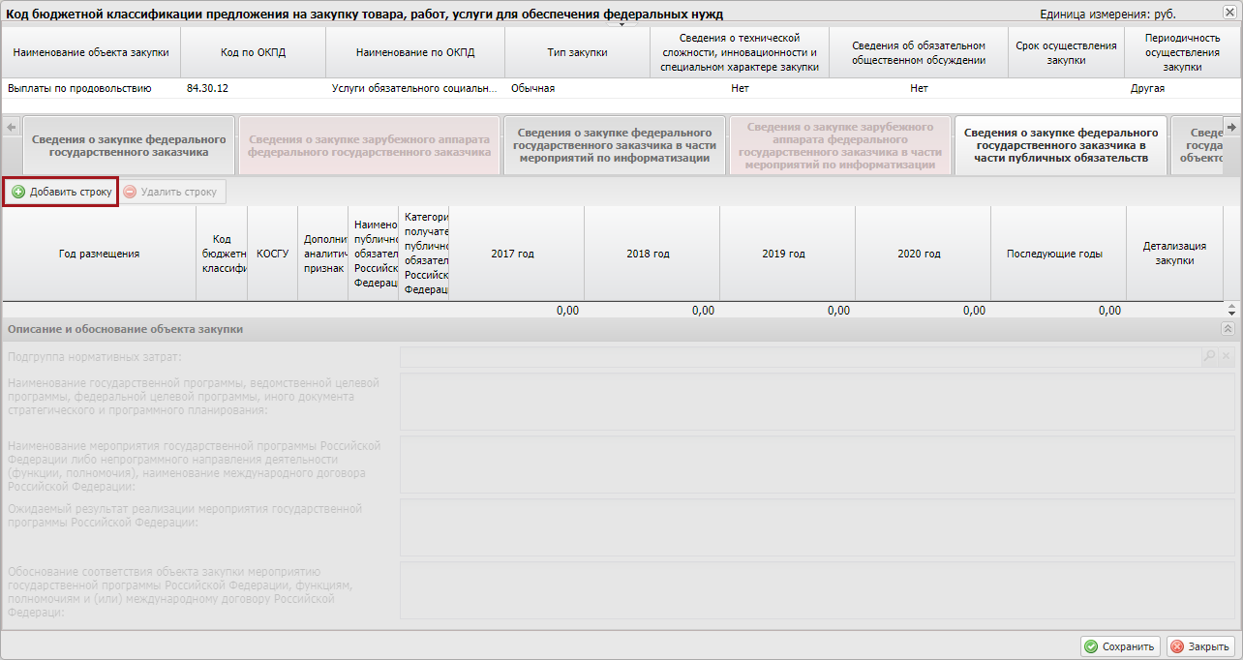
Рисунок 107. Кнопка «Добавить строку»
В открывшемся окне «Выбор элемента» необходимо установить «галочку» напротив соответствующей строки и нажать на кнопку «Выбрать» (Рисунок 108).
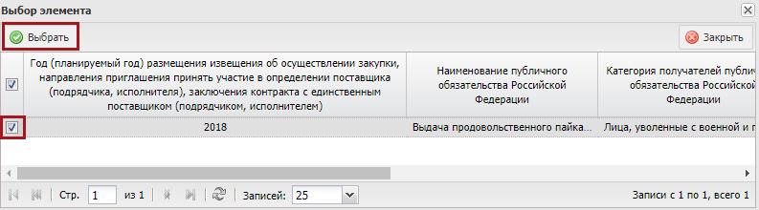
Рисунок 108. Кнопка «Выбрать»
Примечание. Для выбора доступны года размещения и суммы, которые были добавлены в связанном документе «Предложение на закупку» в соответствующей вкладке.
В результате во вкладке «Сведения о закупке федерального государственного заказчика в части публичных обязательств» добавится новая строка, в которой необходимо заполнить поля (Рисунок 109).
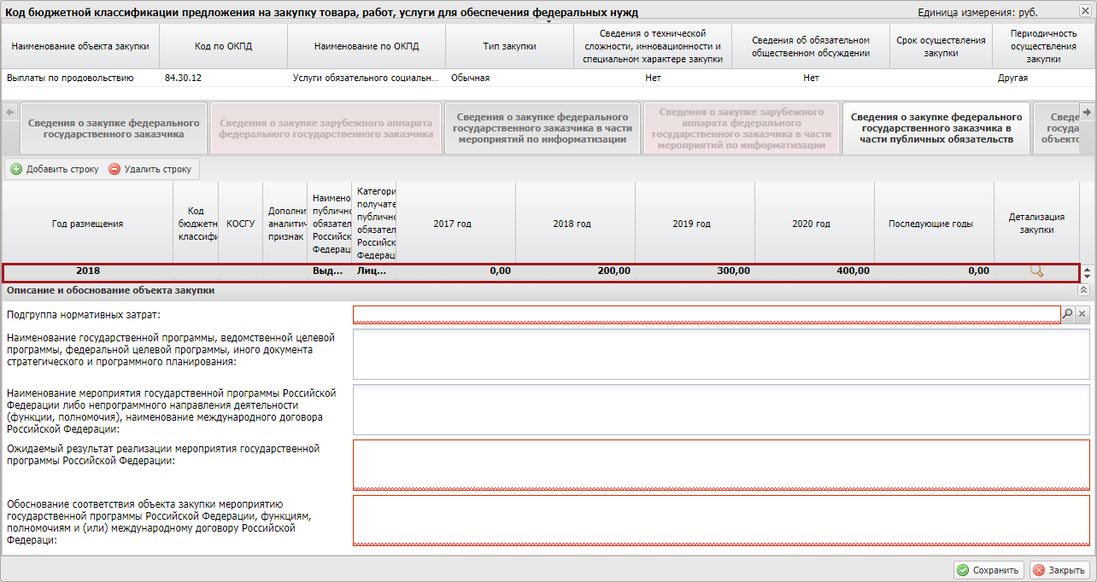
Рисунок 109. Новая строка
Поле «Год размещения» заполняется автоматически.
Поле «Код по бюджетной классификации», «КОСГУ» и «Дополнительный аналитический признак» заполняются выбором значения из справочника.
Поля «Наименование публичного обязательства Российской Федерации» и «Категория получателей публичного обязательства Российской Федерации» заполняются автоматически.
Поля в разрезе по годам заполняются автоматически и доступны для редактирования вручную с клавиатуры.
Важно! Поля «Код по бюджетной классификации», «КОСГУ», «Дополнительный аналитический признак» и поля в разрезе по годам обязательны для заполнения.
Для удаления строки необходимо выделить соответствующую строку одним нажатием левой кнопки мыши и нажать на кнопку «Удалить строку».
В области «Описание и обоснование объекта закупки» поле «Подгруппа нормативных затрат заполняется выбором значения из справочника.
Поле «Подгруппа нормативных затрат заполняется выбором значения из справочника.
Поля «Наименование государственной программы, ведомственной целевой программы, федеральной целевой программы, иного документа стратегического и программного планирования», «Наименование мероприятия государственной программы Российской Федерации либо непрограммного направления деятельности (функции, полномочия), наименование международного договора Российской Федерации» заполняются автоматически и не доступны для редактирования.
Поля «Ожидаемый результат мероприятия государственной программы Российской Федерации» и «Обоснование соответствия объекта закупки мероприятию государственной программы Российской Федерации, функциям, полномочиям и (или) международному договору Российской Федерации» заполняются вручную с клавиатуры.
Важно! Поля «Подгруппа нормативных затрат», «Ожидаемый результат мероприятия государственной программы Российской Федерации» и «Обоснование соответствия объекта закупки мероприятию государственной программы Российской Федерации, функциям, полномочиям и (или) международному договору Российской Федерации» обязательны для заполнения.

Заполнение вкладки «Сведения о закупке федерального государственного заказчика в части объектов капитального строительства»
Важно! Вкладка «Сведения о закупке федерального государственного заказчика в части объектов капитального строительства» доступна для редактирования, если аналогичная вкладка заполнена при формировании предложения на закупку в реестре «Предложение на закупку» вкладка «Закупки».
Для добавления информации о годе размещения извещения об осуществлении закупки необходимо нажать на кнопку «Добавить строку» во вкладке «Сведения о закупке федерального государственного заказчика в части объектов капитального строительства» (Рисунок 110).
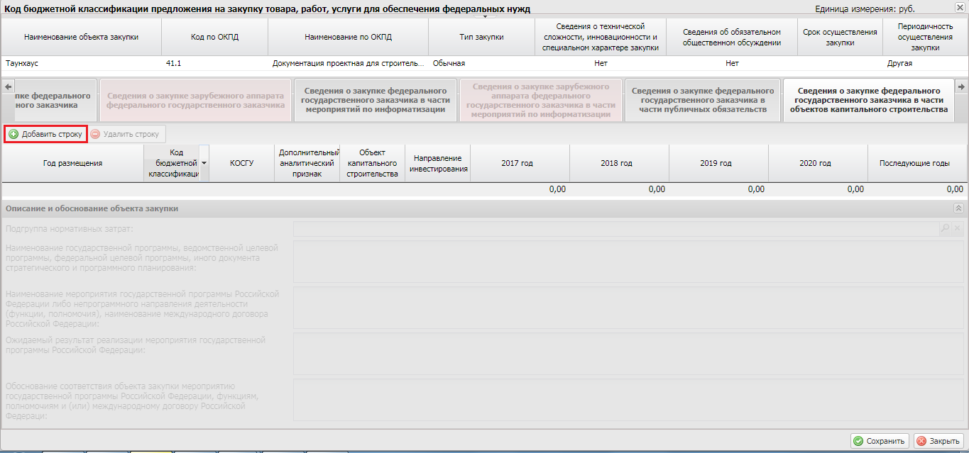
Рисунок 110. Кнопка «Добавить строку»
В открывшемся окне «Выбор элемента» необходимо установить «галочку» напротив соответствующей строки и нажать на кнопку «Выбрать» (Рисунок 111).
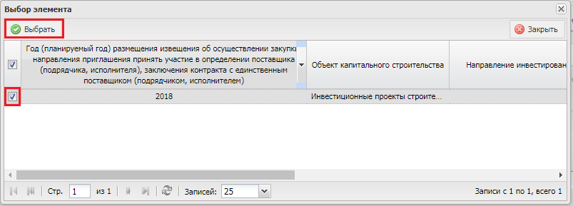
Рисунок 111. Кнопка «Выбрать»
Примечание. Для выбора доступны года размещения и суммы, которые были добавлены в связанном документе «Предложение на закупку» в соответствующей вкладке.
В результате во вкладке «Сведения о закупке федерального государственного заказчика в части объектов капитального строительства» добавится новая строка, в которой необходимо заполнить поля (Рисунок 112).
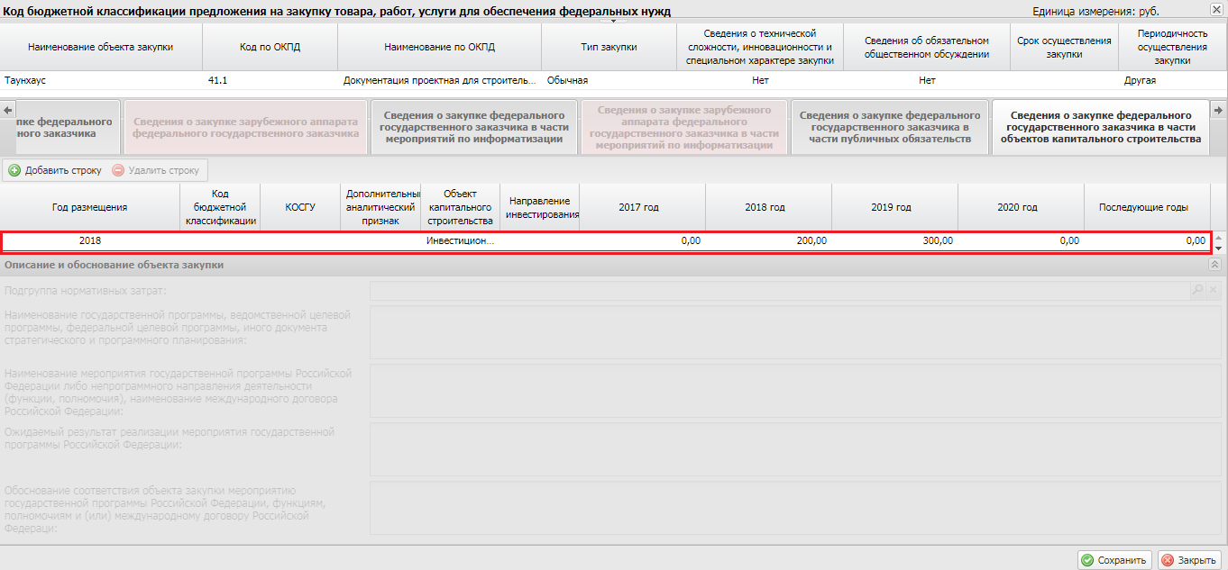
Рисунок 112. Новая строка
Поле «Год размещения» заполняется автоматически.
Поле «Код по бюджетной классификации», «КОСГУ» и «Дополнительный аналитический признак» заполняются выбором значения из справочника.
Поля «Наименование публичного обязательства Российской Федерации» и «Категория получателей публичного обязательства Российской Федерации» заполняются автоматически.
Поля в разрезе по годам заполняются автоматически и доступны для редактирования вручную с клавиатуры.
Важно! Поля «Код по бюджетной классификации», «КОСГУ», «Дополнительный аналитический признак» и поля в разрезе по годам обязательны для заполнения.
Для удаления строки необходимо выделить соответствующую строку одним нажатием левой кнопки мыши и нажать на кнопку «Удалить строку».
В области «Описание и обоснование объекта закупки» поле «Подгруппа нормативных затрат заполняется выбором значения из справочника.
Поля «Наименование государственной программы, ведомственной целевой программы, федеральной целевой программы, иного документа стратегического и программного планирования», «Наименование мероприятия государственной программы Российской Федерации либо непрограммного направления деятельности (функции, полномочия), наименование международного договора Российской Федерации» заполняются автоматически и не доступны для редактирования.
Поля «Ожидаемый результат мероприятия государственной программы Российской Федерации» и «Обоснование соответствия объекта закупки мероприятию государственной программы Российской Федерации, функциям, полномочиям и (или) международному договору Российской Федерации» заполняются вручную с клавиатуры.
Важно! Поля «Подгруппа нормативных затрат», «Ожидаемый результат мероприятия государственной программы Российской Федерации» и «Обоснование соответствия объекта закупки мероприятию государственной программы Российской Федерации, функциям, полномочиям и (или) международному договору Российской Федерации» обязательны для заполнения.
Для сохранения введенных данных и закрытия окна «Код бюджетной классификации предложения на закупку товара, работ, услуги для обеспечения федеральных нужд» необходимо последовательно нажать на кнопки «Сохранить» и «Закрыть» (Рисунок 113).
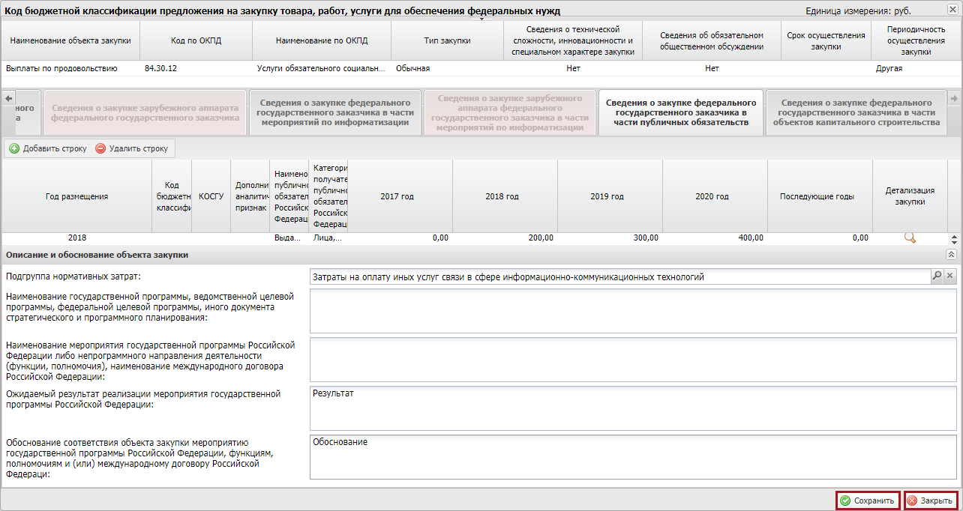
Рисунок 113. Кнопки «Сохранить» и «Закрыть»

Заполнения документа для заказчика зарубежного аппарата

Заполнение вкладки «Сведения о закупке зарубежного аппарата федерального государственного заказчика»
Важно! Вкладка «Сведения о закупке зарубежного аппарата федерального государственного заказчика» доступна для редактирования, если аналогичная вкладка заполнена при формировании предложения на закупку в реестре «Предложение на закупку» вкладка «Закупки».
Для добавления информации о годе размещения извещения об осуществлении закупки необходимо нажать на кнопку «Добавить строку» во вкладке «Сведения о закупке зарубежного аппарата федерального государственного заказчика» (Рисунок 114).
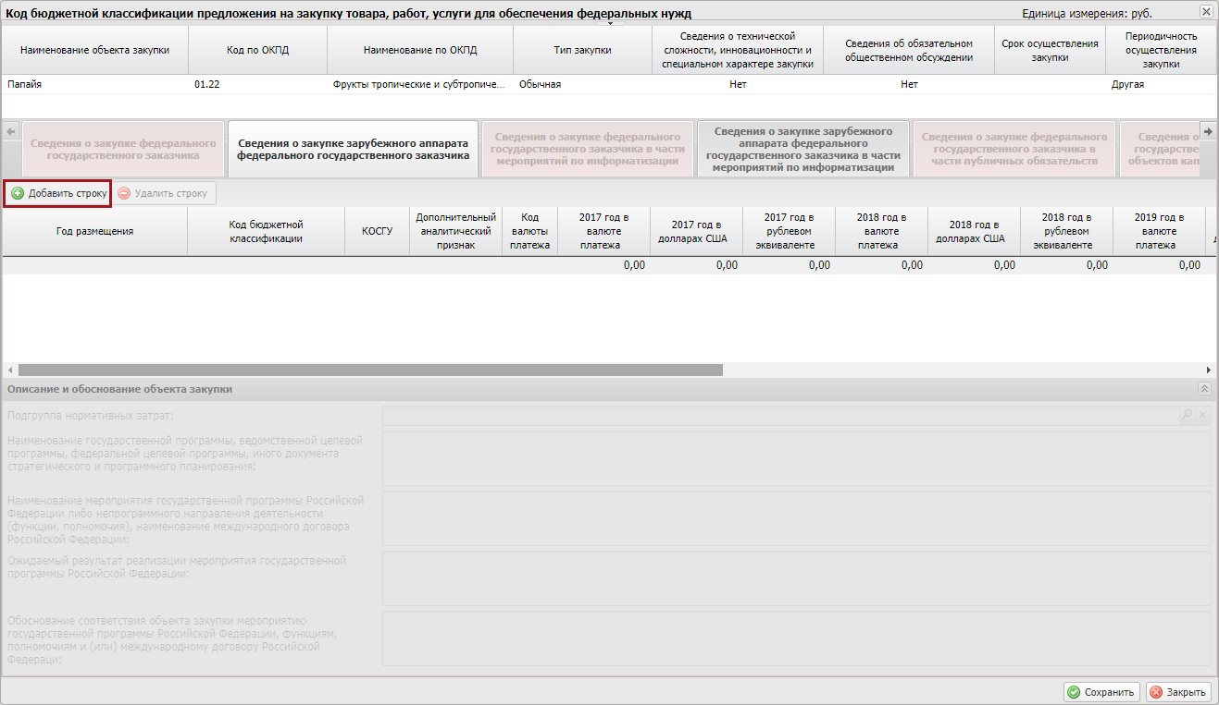
Рисунок 114. Кнопка «Добавить строку»
В открывшемся окне «Выбор элемента» необходимо установить «галочку» напротив соответствующей строки и нажать на кнопку «Выбрать» (Рисунок 115).
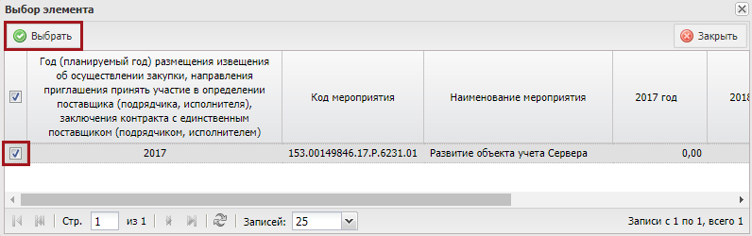
Рисунок 115. Кнопка «Выбрать»
Примечание. Для выбора доступны года размещения и суммы, которые были добавлены в связанном документе «Предложение на закупку» в соответствующей вкладке.
В результате во вкладке «Сведения о закупке зарубежного аппарата федерального государственного заказчика» добавится новая строка, в которой поля заполняются аналогично описанию в п.п. 4.1.1 настоящего руководства пользователя (Рисунок 116).
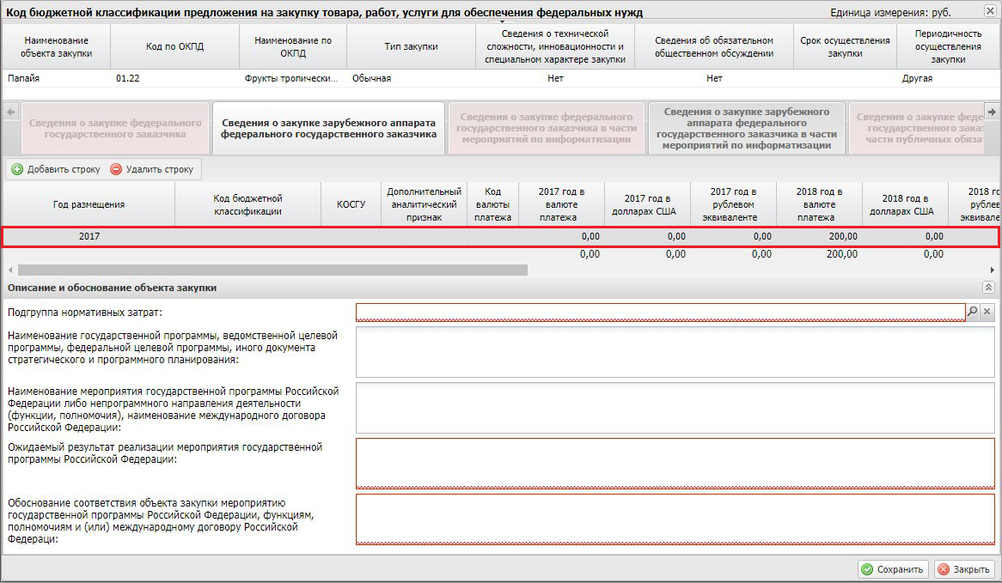
Рисунок 116. Новая строка

Заполнение вкладки «Сведения о закупке зарубежного аппарата федерального государственного заказчика в части мероприятий по информатизации»
Важно! Вкладка «Сведения о закупке зарубежного аппарата федерального государственного заказчика в части мероприятий по информатизации» доступна для редактирования, если аналогичная вкладка заполнена при формировании предложения на закупку в реестре «Предложение на закупку» вкладка «Закупки».
Для добавления информации о годе размещения извещения об осуществлении закупки необходимо нажать на кнопку «Добавить строку» во вкладке «Сведения о закупке зарубежного аппарата федерального государственного заказчика в части мероприятий по информатизации» (Рисунок 117).
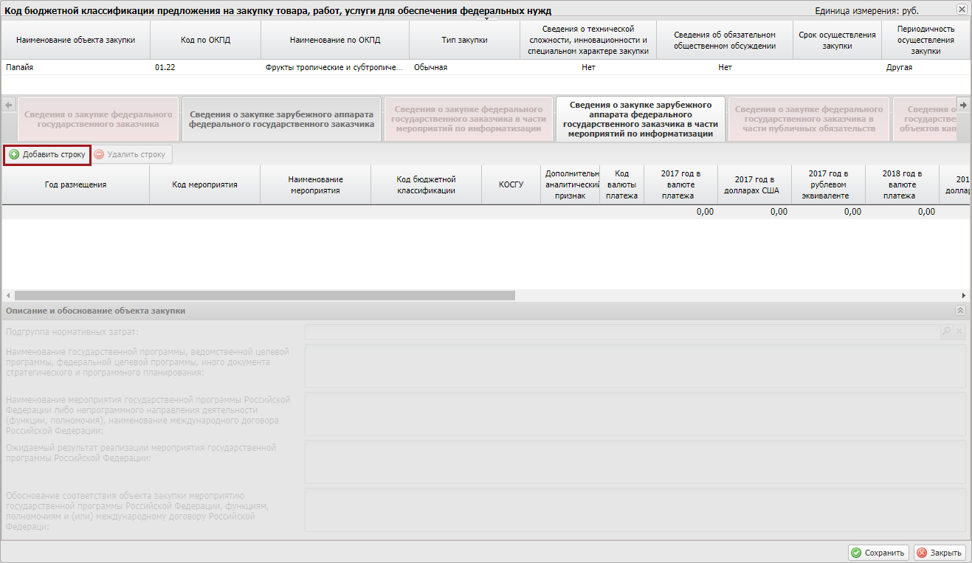
Рисунок 117. Кнопка «Добавить строку»
В открывшемся окне «Выбор элемента» необходимо установить «галочку» напротив соответствующей строки и нажать на кнопку «Выбрать» (Рисунок 118).
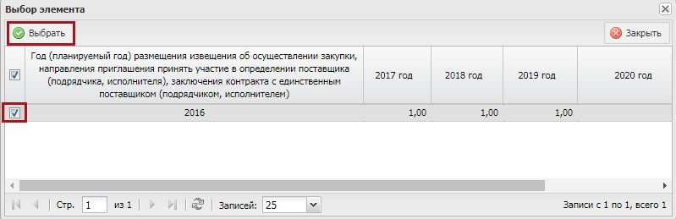
Рисунок 118. Кнопка «Выбрать»
Примечание. Для выбора доступны года размещения и суммы, которые были добавлены в связанном документе «Предложение на закупку» в соответствующей вкладке.
В результате во вкладке «Сведения о закупке зарубежного аппарата федерального государственного заказчика в части мероприятий по информатизации» добавится новая строка, в которой поля заполняются аналогично описанию в п.п. 4.1.2 настоящего руководства пользователя.
Для сохранения и закрытия окна «Код бюджетной классификации предложения на закупку товара, работ, услуги для обеспечения федеральных нужд» введенных данных последовательно нажать на кнопки «Сохранить» и «Закрыть» (Рисунок 119).
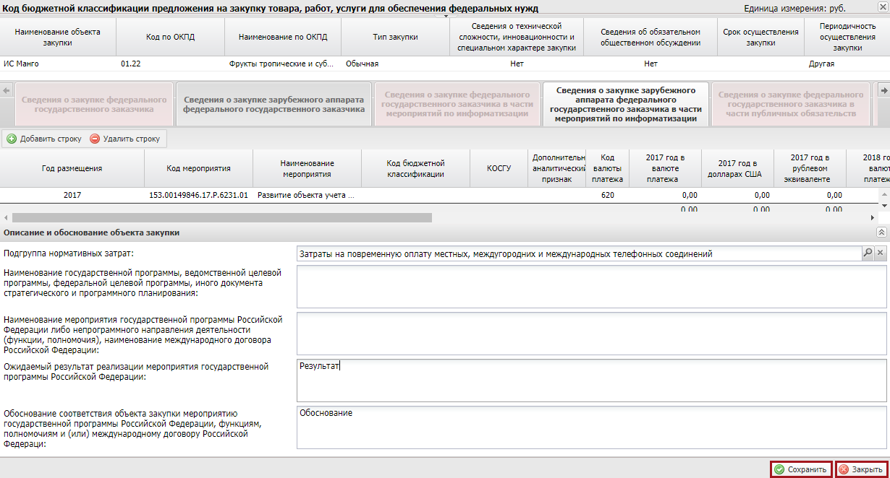
Рисунок 119. Кнопки «Сохранить» и «Закрыть»

Внутреннее согласование строк «КБК на закупку»

Формирование листа согласования
Предусловие: осуществлен вход с ролью «Формирование и ведение Плана закупок (Ввод данных)».
Для формирования листа согласования необходимо выделить соответствующую строку предложения на закупку одним нажатием левой кнопки мыши, нажать на кнопку «Согласование» и выбрать пункт [Согласование] (Рисунок 120).
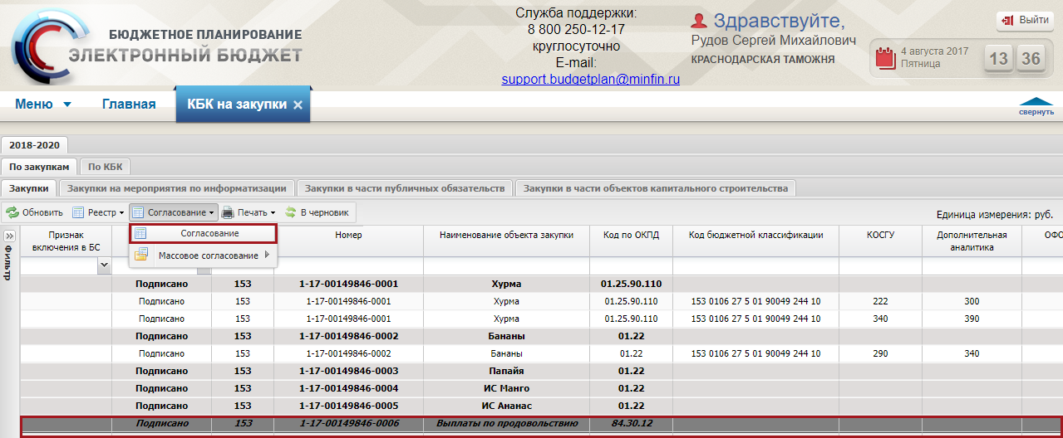
Рисунок 120. Пункт [Согласование]
Формирование листа согласования осуществляется аналогично описанию в п.п. 3.1.3.1 настоящего руководства пользователя.

Согласование
Предусловие: осуществлен вход с ролью «Формирование и ведение Плана закупок (Согласование)».
Для согласования документа согласующему необходимо выделить соответствующую строку предложения на закупку одним нажатием левой кнопки, нажать на кнопку «Согласование» и выбрать пункт [Согласование] (Рисунок 121).
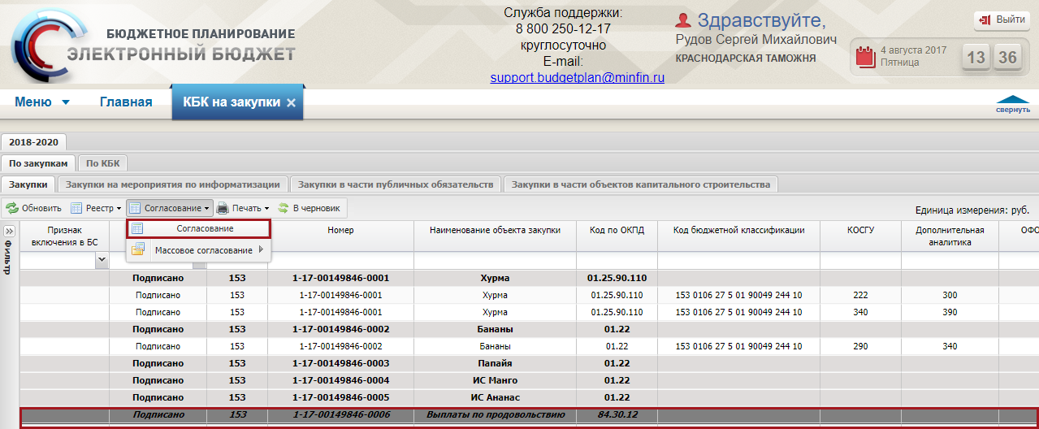
Рисунок 121. Пункт [Согласование]
Согласование осуществляется аналогично описанию в п.п. 3.1.3.2 настоящего руководства пользователя.

Подписание
Предусловие: осуществлен вход с ролью «Формирование и ведение Плана закупок (Подписание)».
Для подписания согласованного документа утверждающему необходимо выделить соответствующую строку предложения на закупку одним нажатием левой кнопки мыши, нажать на кнопку «Согласование» и выбрать пункт [Согласование] (Рисунок 122).
Рисунок 122. Пункт [Согласование]
Подписание осуществляется аналогично описанию в п.п. 3.1.3.3 настоящего руководства пользователя.
В результате успешного подписания документ «КБК на закупку» становится доступен для выбора в документе ОПСП в реестре «Проекты показателей бюджетных смет» раздела «Проект бюджетной сметы».

Массовое согласование
Предусловие. Осуществлен вход пользователем с ролью «Формирование и ведение Плана закупок (Подписание)».
Для отправки строк на массовое согласование необходимо нажать на кнопку «Согласование» и выбрать пункт [Массовое согласование/Создание листа согласования] (Рисунок 123).
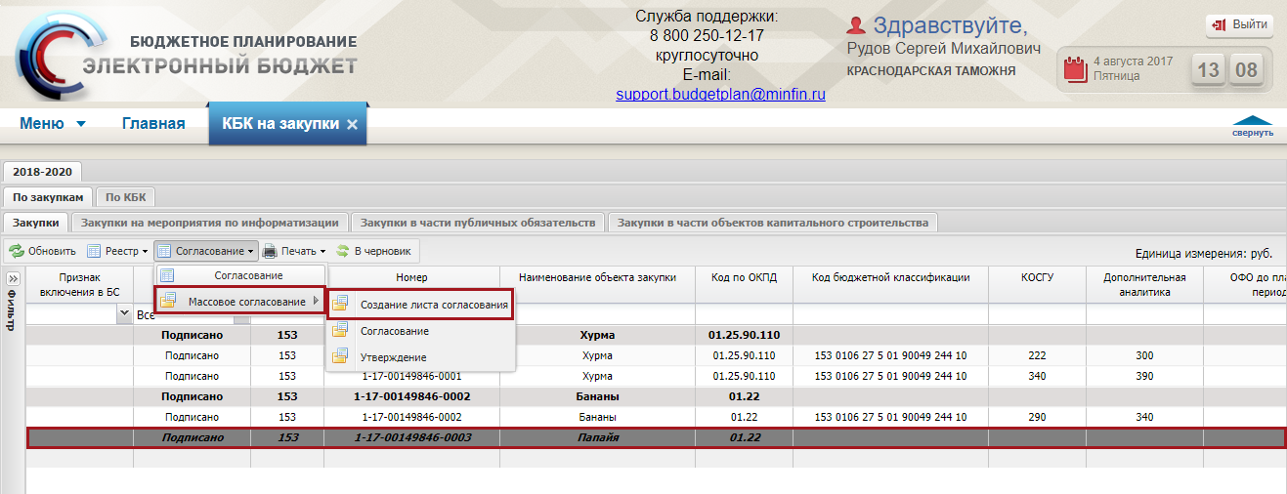
Рисунок 123. Пункт [Массовое согласование/Создание листа согласования]
Массовое согласование осуществляется аналогично описанию в п.п. 3.1.4 настоящего руководства пользователя.

Печать реестра КБК на закупки
Предусловие: осуществлен вход с ролью «Принятие планов закупок (Ввод данных)», «Принятие планов закупок (Просмотр)», «Принятие планов закупок (Согласование)», «Принятие планов закупок (Утверждение)», «Формирование и ведение Плана закупок (Ввод данных)», «Формирование и ведение Плана закупок (Просмотр)», «Формирование и ведение Плана закупок (Согласование)», «Формирование и ведение Плана закупок (Утверждение)», «Формирование и ведение Плана закупок (Подписание)».
Для формирования печатной формы реестра настроек необходимо нажать на кнопку «Печать» и выбрать пункт [Печать реестра] (Рисунок 25).
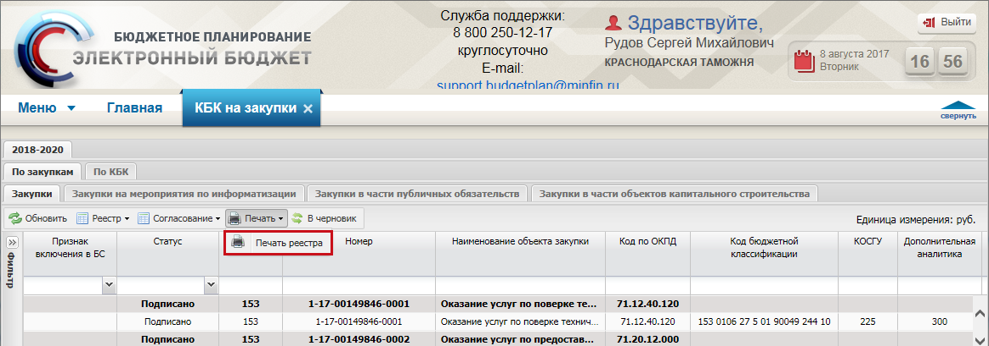
Рисунок 124. Пункт [Печать реестра]
В результате на рабочую станцию пользователя загрузится печатная форма реестра в виде файла с расширением *.xls.

Заполнение ОПСП в реестре «Проекты показателей бюджетных смет»
Заполнение ОПСП осуществляется пользователем с ролью «Формирование и ведение БС ПБС (Ввод данных)» в подразделе «Проекты показателей бюджетных смет».
Для перехода в подраздел «Проекты показателей бюджетных смет» необходимо в главном окне Системы выбрать вкладку «Меню» (1), в открывшейся колонке выбрать раздел «Проект бюджетной сметы» (2) и открыть подраздел «Проекты показателей бюджетных смет» (3) одним нажатием левой кнопки мыши (Рисунок 130).
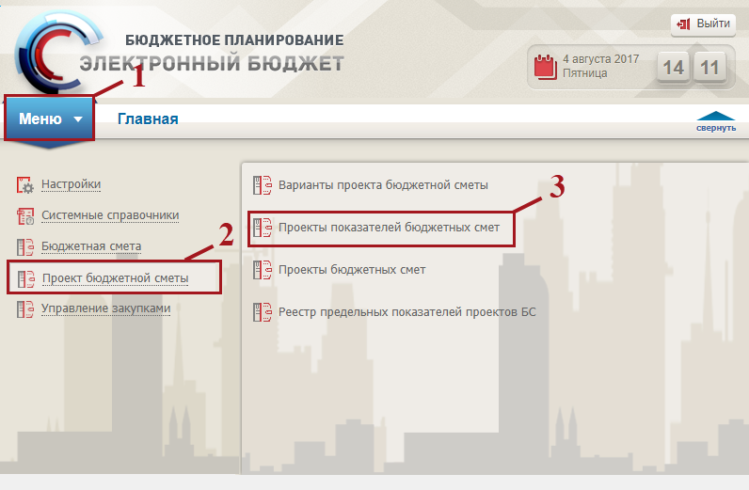
Рисунок 125. Переход в подраздел «Проекты показателей бюджетных смет»
В результате откроется подраздел «Проекты показателей бюджетных смет» (Рисунок 131).
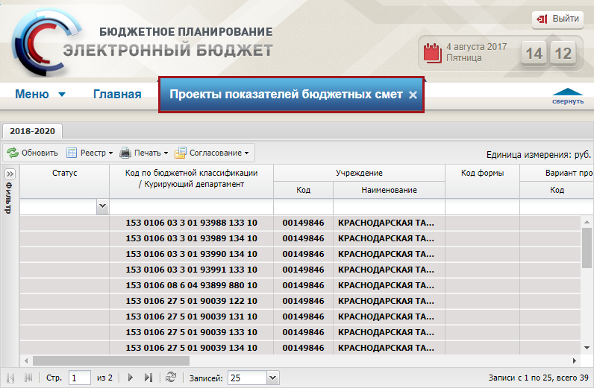
Рисунок 126. Подраздел «Проекты показателей бюджетных смет»
Для работы с подразделом «Проекты показателей бюджетных смет» в Системе реализована панель инструментов, состоящая из следующих функциональных кнопок (Рисунок 132):
- «Обновить» (1) – обновление страницы;
- «Реестр» (2):
[Добавить КБК/из РРО] – добавление КБК из РРО;
[Вариант проекта бюджетной сметы/Добавить] – добавление варианта проекта бюджетной сметы;
[Вариант проекта бюджетной сметы/Редактировать] – редактирование варианта проекта бюджетной сметы;
[Форма/Открыть] – открытие формы;
[Форма/редактировать] – редактирование формы;
[Форма/Заполнить из БС] – заполнение формы из БС;
[Форма/Заполнить из Предложения на закупку] – заполнение формы из Предложения на закупку;
[Версии\Просмотр] – просмотр версии документа;
[Версии\Создать] – просмотр версии документа;
[Удалить] – удаление документа;
- «Печать» (3):
[Печать реестра] – формирование печатной формы реестра на рабочую станцию пользователя с расширением *.xls;
- «Согласование» (4):
- [Согласование] – отправка документа на внутреннее согласование;
- [Массовое согласование/Создание листа согласования] – массовое создание листа согласования.
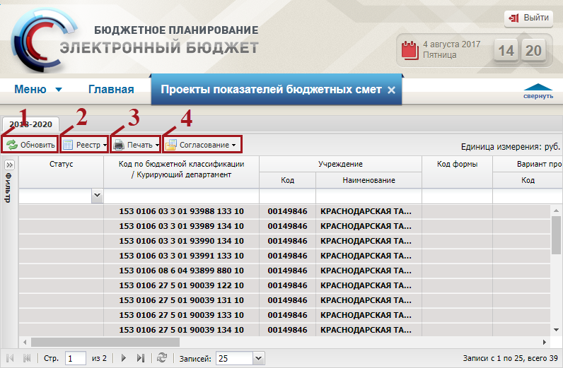
Рисунок 127. Функциональные кнопки подраздела «Закупки», вкладка «Закупки»

Заполнение ОПСП из документа «Предложения на закупку»
Предусловие: осуществлен вход с ролью «Формирование и ведение БС ПБС (Ввод данных)».
Для заполнения ОПСП из документа «Предложения на закупку» необходимо выделить строку варианта в статусе не выше «Черновик» и нажать кнопку «Реестр» и выбрать пункт [Форма/Заполнить из Предложений на закупку].
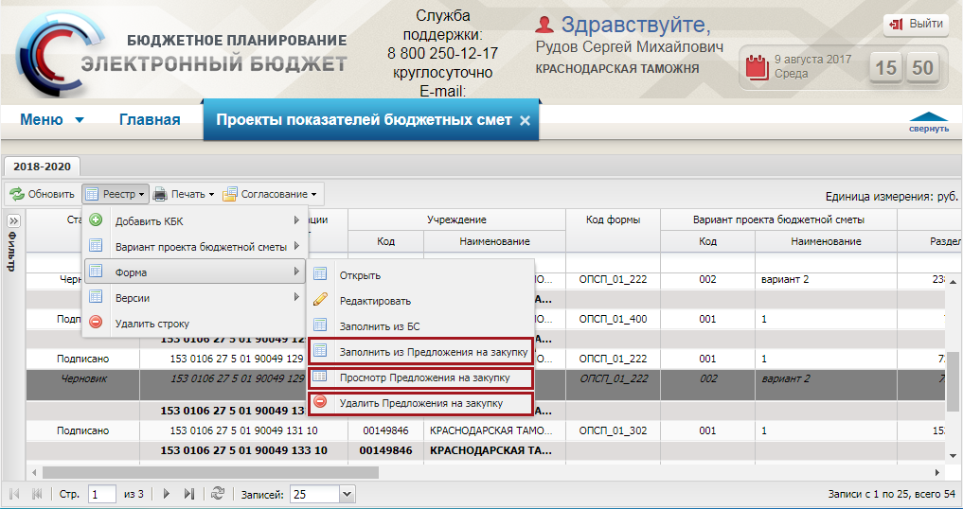
Рисунок 128. Пункт [Форма/Заполнить из Предложений на закупку]
В открывшемся окне «Окно добавления предложений на закупку» необходимо установить «галочку» напротив соответствующей строки и нажать на кнопку «Выбрать» (Рисунок 134).
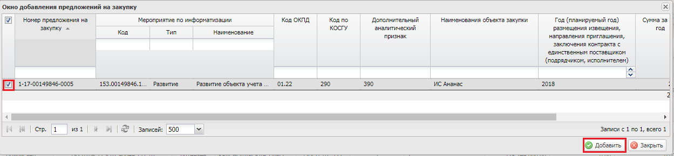
Рисунок 129. Выбор добавления предложений на закупку

Формирование строк в реестре закупок
Предусловие: осуществлен вход с ролью «Формирование и ведение Плана закупок (Ввод данных)».
Формирование строк закупок осуществляется в реестре «Закупки».
Для перехода в подраздел «Закупки» необходимо в главном окне Системы выбрать вкладку «Меню» (1), в открывшейся колонке выбрать раздел «Управление закупками» (2) и открыть подраздел «Закупки» (3) одним нажатием левой кнопки мыши (Рисунок 130).
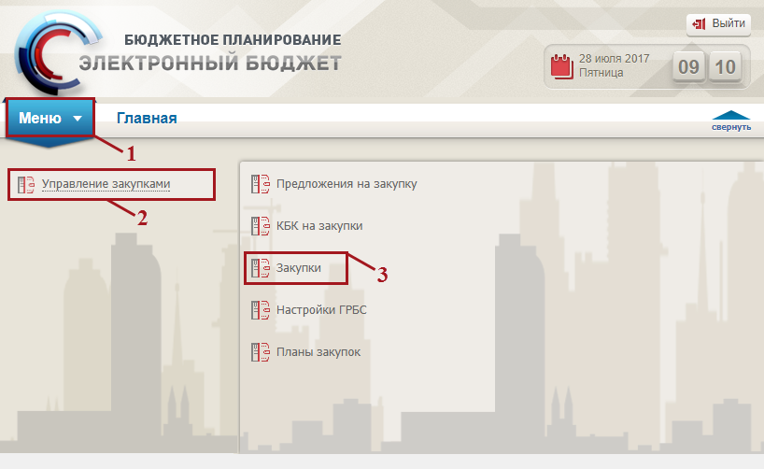
Рисунок 130. Переход в подраздел «Закупки»
В результате откроется подраздел «Закупки», в котором необходимо перейти во вкладку «Закупки» (Рисунок 131).
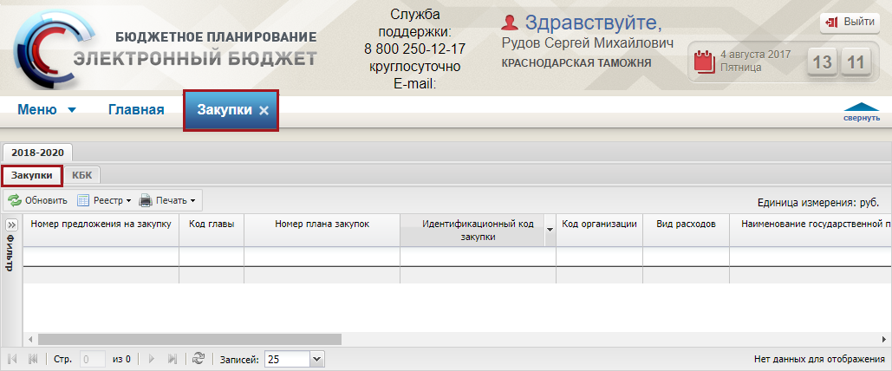
Рисунок 131. Подраздел «Закупки», вкладка «Закупки»
Для работы с вкладкой «Закупки» в Системе реализована панель инструментов, состоящая из следующих функциональных кнопок (Рисунок 132):
- «Обновить» (1) – обновление страницы;
- «Реестр» (2):
[Добавить закупки] – добавление закупки;
[Удалить закупки] – удаление закупки;
- «Печать» (3)
[Печать реестра] – формирование печатной формы реестра на рабочую станцию пользователя с расширением *.xls.
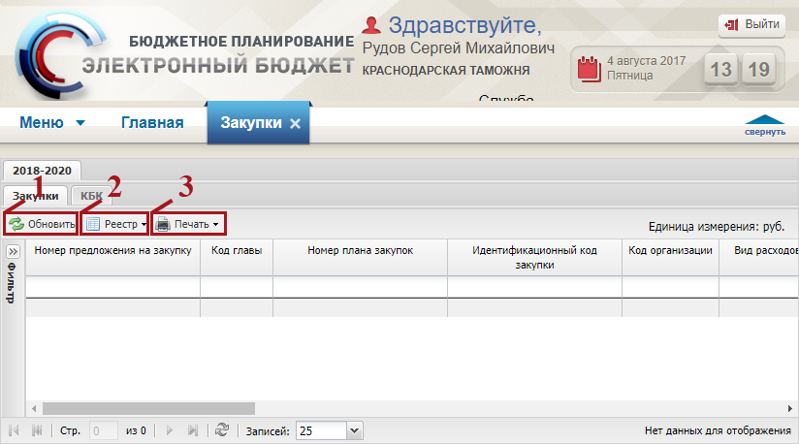
Рисунок 132. Функциональные кнопки подраздела «Закупки», вкладка «Закупки»

Добавление закупки
Предусловие: осуществлен вход с ролью «Формирование и ведение Плана закупок (Ввод данных)».
Для того чтобы добавить строку в реестр, необходимо нажать на кнопку «Реестр» и выбрать пункт [Добавить закупки] (Рисунок 133).
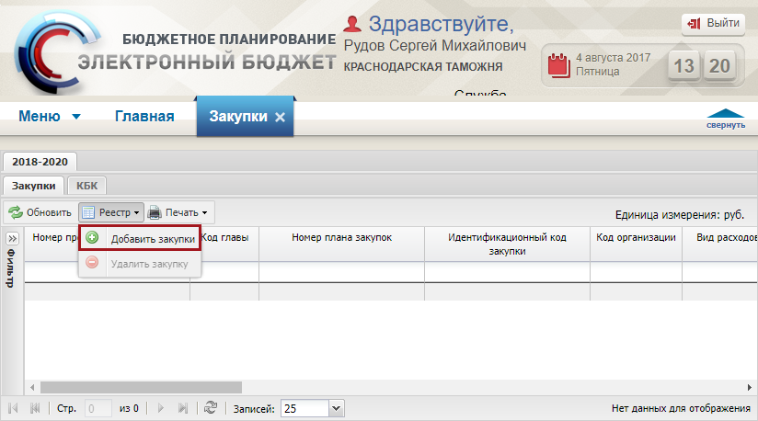
Рисунок 133. Пункт [Добавить закупки]
В открывшемся окне «Добавить закупки» необходимо установить «галочку» напротив соответствующей строки и нажать на кнопку «Выбрать» (Рисунок 134).
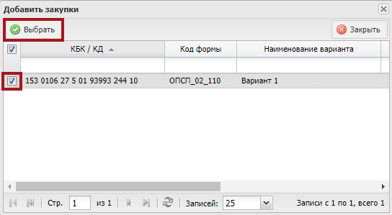
Рисунок 134. Выбор закупки
Важно! В окне «Добавить закупки» отображаются строки реестра «Проекты показателей бюджетных смет» в статусе «Подписано» и заполненные из Предложений на закупку. Также в окне не отображаются закупки, по которым во вкладках «Предложениях на закупку» и «КБК на закупку» были выбраны годы размещения до первого планового периода. Для БЦ 2018-2020 первый плановый год 2018, следовательно только закупки с годом размещения 2018 отображаются в реестре закупок.
Примечание. Отображение строк КБК в окне «Добавить закупку» зависит от типа учреждения пользователя. Если учреждение пользователя является казенным, то отображается перечень КБК на закупку которые включены в подписанный ОПСП реестра «Проекты показателей бюджетных смет». Если учреждение пользователя является бюджетным или автономным, то отображается перечень подписанных строк реестра «КБК на закупку».
В результате во вкладке «Закупки» отобразится новая строка предложения на закупку (Рисунок 135).
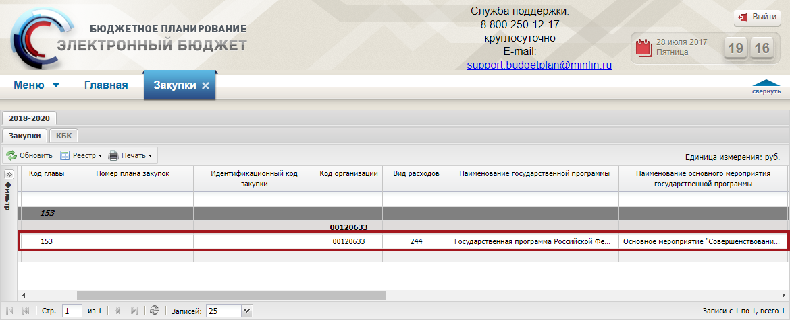
Рисунок 135. Новая строка

Удаление закупки
Предусловие: осуществлен вход с ролью «Формирование и ведение Плана закупок (Ввод данных)».
Для удаления строки необходимо выделить соответствующую строку одним нажатием левой кнопки мыши нажать на кнопку «Реестр» и выбрать пункт [Удалить закупку] (Рисунок 136).
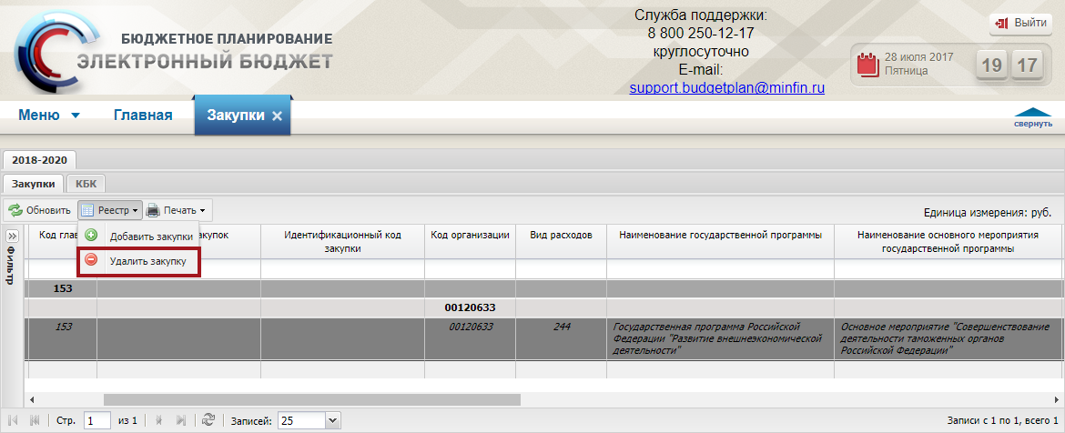
Рисунок 136. Удаление закупки
Далее в открывшемся окне «Предупреждение» необходимо подтвердить удаление строки нажатием на кнопку «Да» (Рисунок 137).
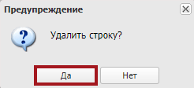
Рисунок 137. Кнопка «Да»
В результате строка будет удалена.

Печать реестра
Предусловие: осуществлен вход с ролью «Принятие планов закупок (Ввод данных)», «Принятие планов закупок (Просмотр)», «Принятие планов закупок (Согласование)», «Принятие планов закупок (Утверждение)», «Формирование и ведение Плана закупок (Ввод данных)», «Формирование и ведение Плана закупок (Просмотр)», «Формирование и ведение Плана закупок (Согласование)», «Формирование и ведение Плана закупок (Утверждение)», «Формирование и ведение Плана закупок (Подписание)».
Для формирования печатной формы реестра настроек необходимо нажать на кнопку «Печать» и выбрать пункт [Печать реестра] (Рисунок 138).
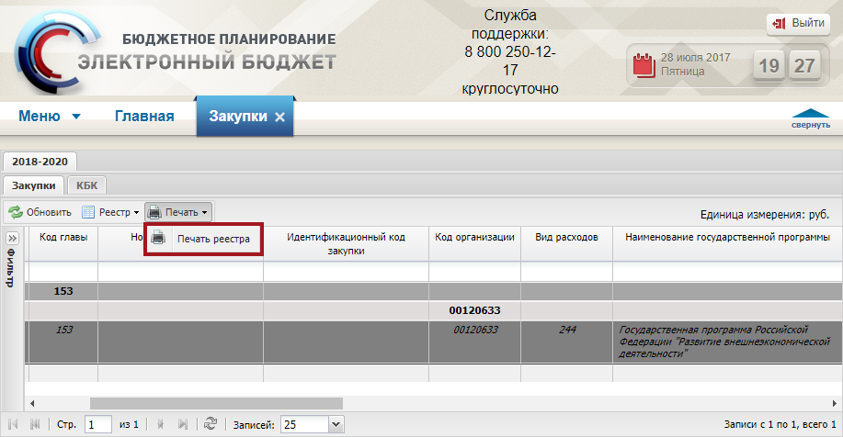
Рисунок 138. Пункт [Печать реестра]
В результате на рабочую станцию пользователя загрузится печатная форма реестра в виде файла с расширением *.xls.

Формирование и согласование документа «План закупок»

Формирование документа «План закупок»
Предусловие: осуществлен вход с ролью «Формирование и ведение Плана закупок (Ввод данных)».
Формирование и согласование документа «План закупок» осуществляется в реестре «Планы закупок».
Для перехода в подраздел «Планы закупок» необходимо в главном окне Системы выбрать вкладку «Меню» (1), в открывшейся колонке выбрать раздел «Управление закупками» (2) и открыть подраздел «Предложение на закупку» (3) одним нажатием левой кнопки мыши (Рисунок 139).
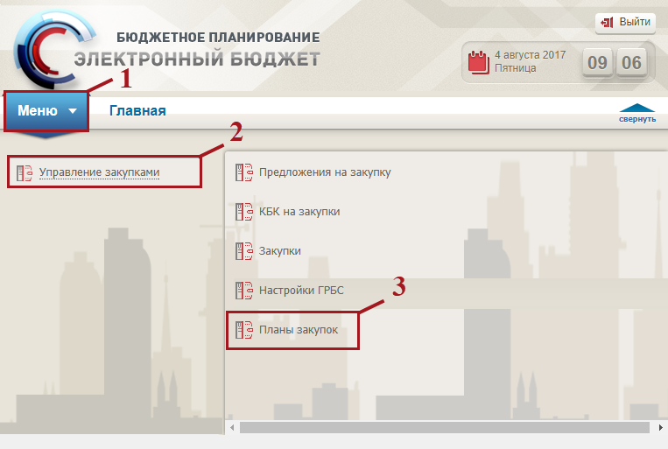
Рисунок 139. Переход в подраздел «Планы закупок»
В результате откроется подраздел «Планы закупок» (Рисунок 140).
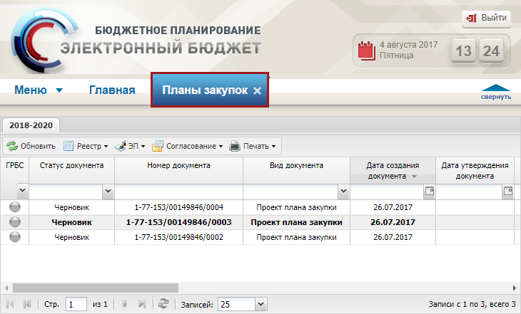
Рисунок 140. Подраздел «Планы закупок»
Для работы с подразделом «Планы закупок» в Системе реализована панель инструментов, состоящая из следующих функциональных кнопок (Рисунок 141):
- «Обновить» (1) – обновление страницы;
- «Реестр» (2):
[Сформировать документ] – формирование документа;
[Версии\Создать] – просмотр версии документа;
[Версии\Просмотр] – просмотр версии документа;
[Вложения\Добавить] – добавить вложение;
- «ЭП» (3):
[Подписи документа] – просмотр электронной подписи документа;
- «Согласование» (4):
[Внутреннее согласование] – отправка документа на внутреннее согласование;
[История резолюций] – просмотр истории резолюций;
- − «Печать» (5):
[Печать реестра] – формирование печатной формы реестра на рабочую станцию пользователя с расширением *.xls;
[Печать документа] – формирование печатной формы документа «План закупок» на рабочую станцию пользователя с расширением *.xls
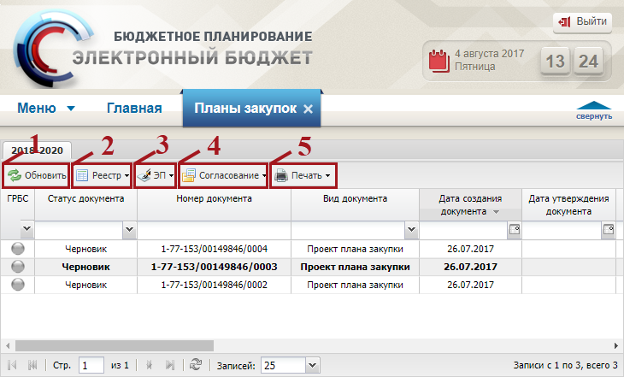
Рисунок 141. Функциональные кнопки подраздела «Планы закупок»
Для того чтобы сформировать документ «План закупок», необходимо нажать на кнопку «Реестр» и выбрать пункт [Сформировать документ] (Рисунок 142).
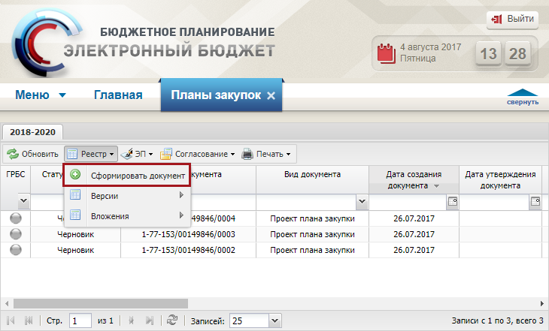
Рисунок 142. Пункт [Сформировать документ]
В результате откроется окно «План закупок», в котором содержатся вкладки (Рисунок 143):
- «Общие сведения»;
- «Товары, работы, услуги»;
- «Лекарственные препараты, закупаемые в соответствии с п.7 ч.2 ст.83 44-ФЗ»;
- «Товары, работы или услуги на сумму не превышающую 100 т.р. (п.4 ч.1 ст.93 44-ФЗ)»;
- «Товары, работы или услуги на сумму не превышающую 400 т.р. (п.5 ч.1 ст.93 44-ФЗ)»;
- «Услуги, связанные с направлением работника в служебную командировку»;
- «Преподавательские услуги, оказываемые физическими лицами»;
- «Услуги экскурсовода (гида), оказываемые физическими лицами»;
- «Услуги по содержанию и ремонту одного или нескольких нежилых помещений»;
- «Работы, связанные со сбором и с обработкой первичных статических данных»;
- «Услуги по предоставлению права на доступ к информации, содержащейся в базах данных»;
- «Итого по КБК».
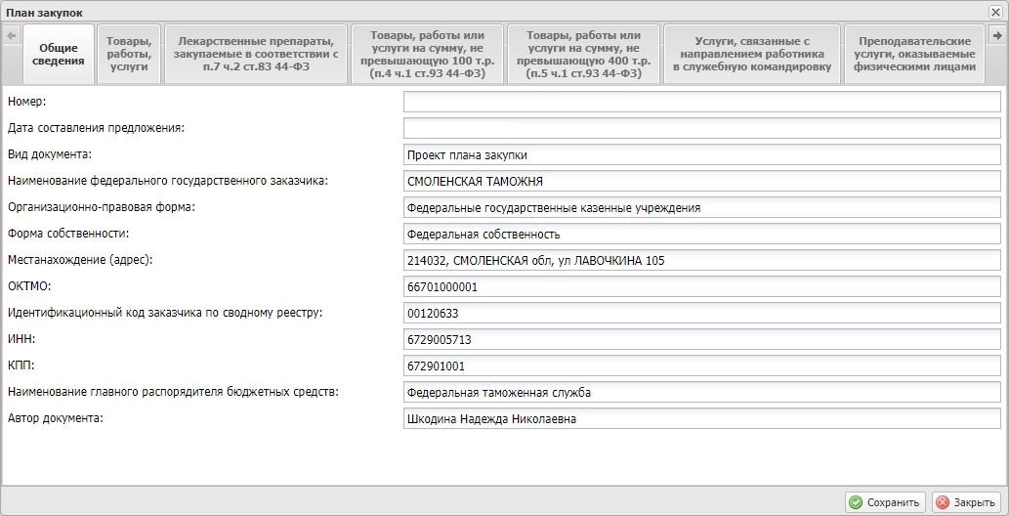
Рисунок 143. Окно «План закупок»

Заполнение вкладки «Общие сведения»
Поля вкладки «Общие сведения» заполняются автоматически и недоступны для редактирования (Рисунок 144).
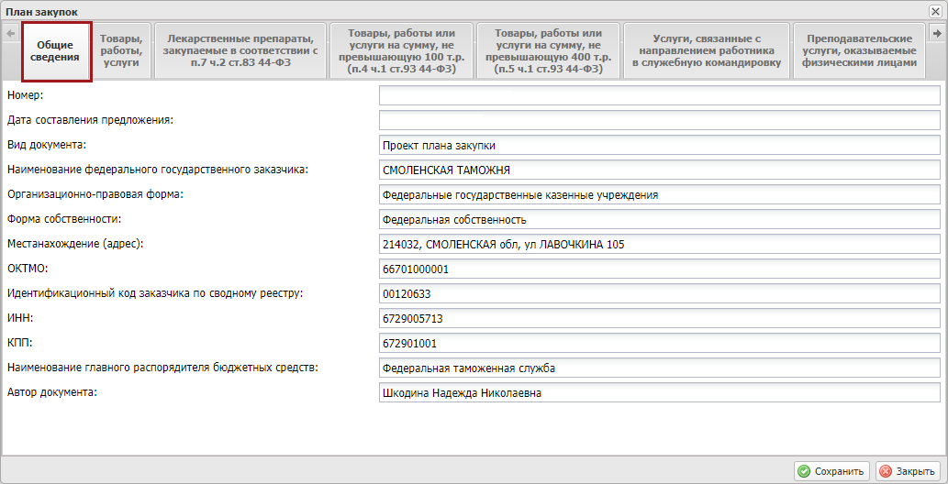
Рисунок 144. Вкладка «Общие сведения»
Важно! Поле «Номер» и «Дата составления предложения» заполнятся автоматически при нажатии кнопки «Сохранить».

Заполнение вкладки «Товары, работы, услуги»
Для добавления информации об укрупненной закупке необходимо нажать на кнопку «Добавить строку» и выбрать пункт [Укрупненная закупка] во вкладке «Товары, работы, услуги» (Рисунок 145).
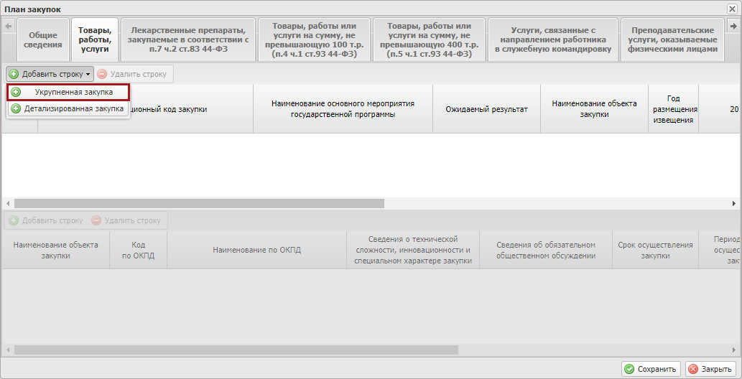
Рисунок 145. Пункт [Укрупненная закупка]
В открывшемся окне «Добавление укрупненной закупки» необходимо заполнить поля «Наименование государственной программы, ведомственной целевой программы, федеральной целевой программы, иного документа стратегического и программного планирования», «Наименование мероприятия государственной программы Российской Федерации либо непрограммного направления деятельности (функции, полномочия), наименование международного договора «Российской Федерации» и «Планируемый год размещения» выбором значения из справочников и нажать на кнопку «Сохранить» (Рисунок 146).
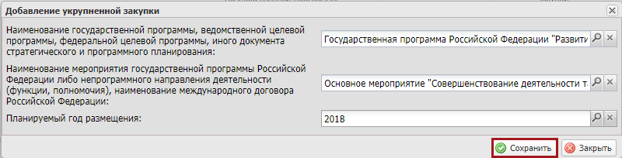
Рисунок 146. Кнопка «Сохранить»
В результате во вкладке «Товары, работы, услуги» отобразится новая строка (Рисунок 147).
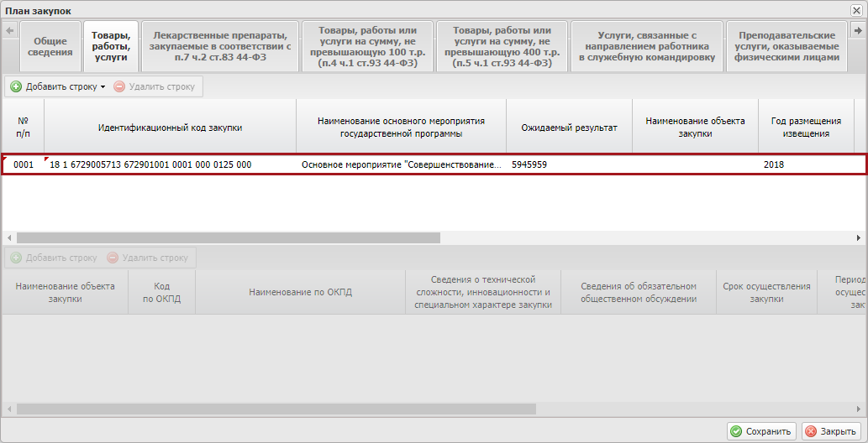
Рисунок 147. Новая строка
Для удаления строки необходимо выделить соответствующую строку одним нажатием левой кнопки мыши и нажать на кнопку «Удалить строку» (Рисунок 148).
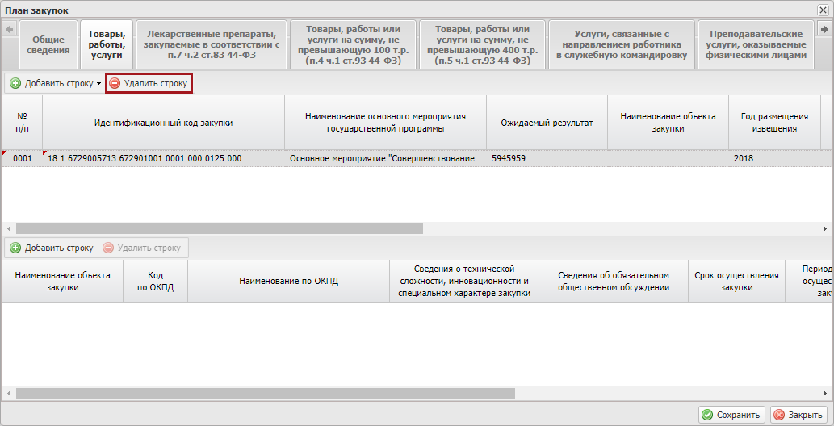
Рисунок 148. Кнопка «Удалить строку»
Далее необходимо выделить нужную строку в верхней области вкладки «Товары, работы, услуги» и в нижней области вкладки «Товары, работы, услуги» нажать на кнопку «Добавить строку» (Рисунок 149).
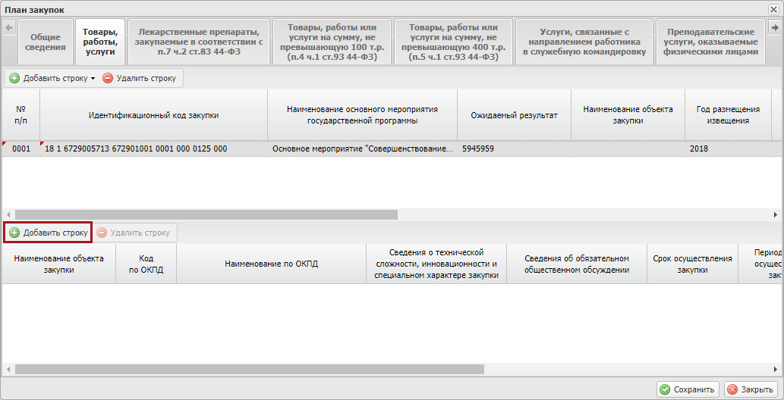
Рисунок 149. Кнопка «Добавить строку»
В открывшемся окне «Добавление предложение на закупку товара, работ, услуги для обеспечения федеральных нужд» необходимо установить «галочку» напротив соответствующей строки и нажать на кнопку «Выбрать» (Рисунок 150).
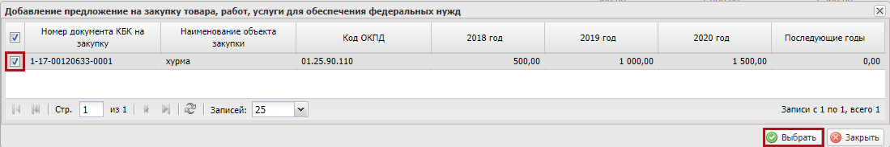
Рисунок 150. Кнопка «Выбрать»
В результате в нижней области вкладки «Товары, работы, услуги» отобразится новая строка (Рисунок 151).
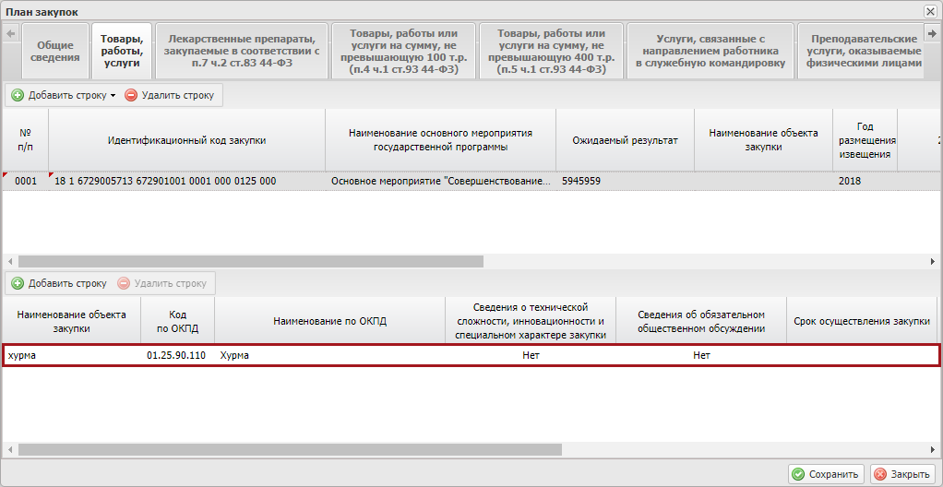
Рисунок 151. Новая строка
Для добавления информации о детализированной закупке необходимо нажать на кнопку «Добавить строку» и выбрать пункт [Детализированная закупка] во вкладке «Товары, работы, услуги» (Рисунок 152).
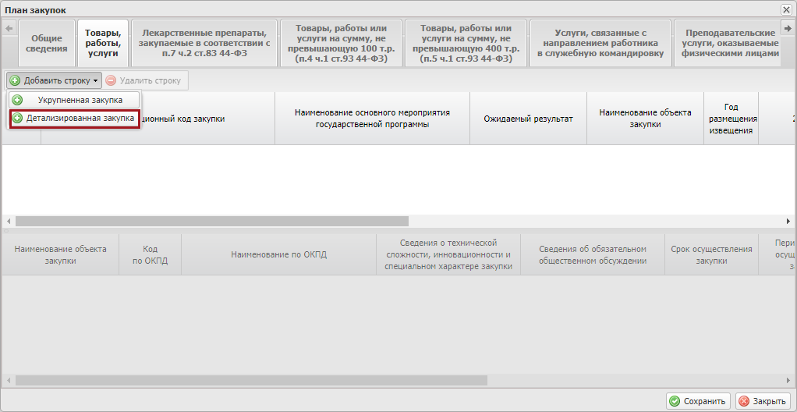
Рисунок 152. Пункт [Детализированная закупка]
В открывшемся окне «Добавление детализированной закупки» необходимо установить «галочку» напротив соответствующей строки и нажать на кнопку «Выбрать» (Рисунок 153).
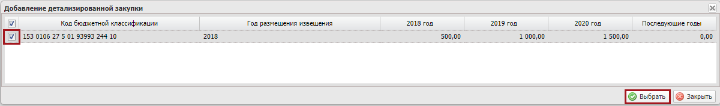
Рисунок 153. Кнопка «Выбрать»
В результате во вкладке «Товары, работы, услуги» отобразится новая строка (Рисунок 154).
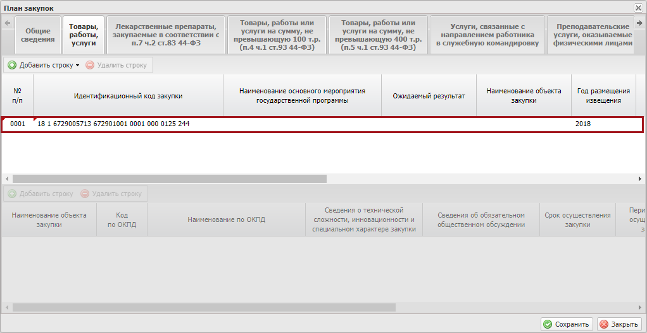
Рисунок 154. Новая строка
Далее необходимо выделить нужную строку в верхней области вкладки «Товары, работы, услуги» и в нижней области вкладки «Товары, работы, услуги» отобразится строка предложения на закупку товара, работ, услуги для обеспечения федеральных нужд (Рисунок 155).
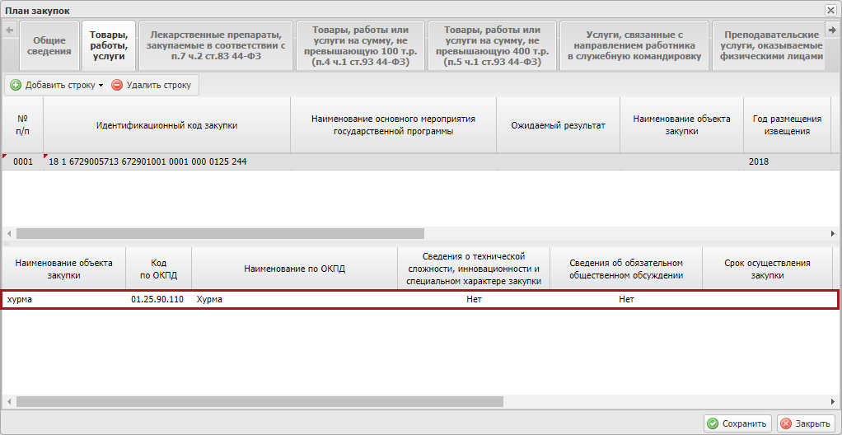
Рисунок 155. Строка предложения на закупку товара, работ, услуги для обеспечения федеральных нужд

Заполнение вкладки «Лекарственные препараты, закупаемые в соответствии с п.7 ч.2 ст.83 44-ФЗ»
Для добавления информации о годе размещения извещения необходимо нажать на кнопку «Добавить» во вкладке «Лекарственные препараты, закупаемые в соответствии с п.7 ч.2 ст.83 44-ФЗ» (Рисунок 156).
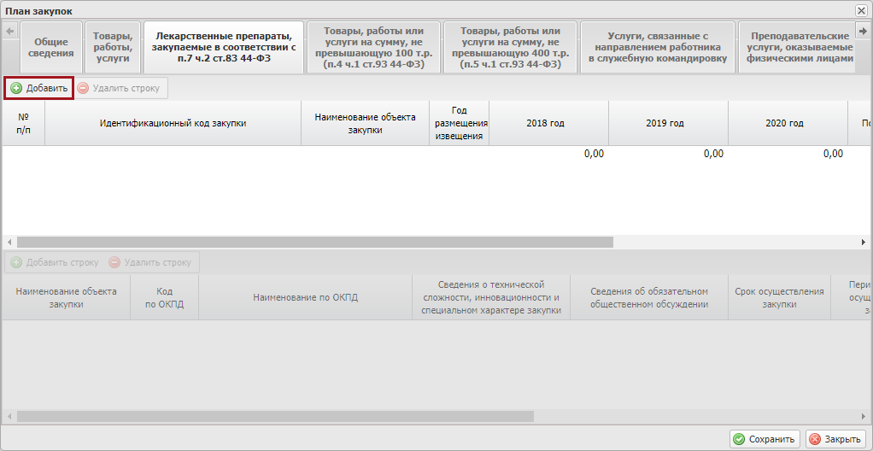
Рисунок 156. Кнопка «Добавить»
В открывшемся окне «Добавление закупки» необходимо установить «галочку» напротив соответствующей строки и нажать на кнопку «Выбрать» (Рисунок 157).
Важно! В окне будут отображаться только те закупки, по которым в разделе «Предложения о закупке» был выбран соответствующий тип закупки.
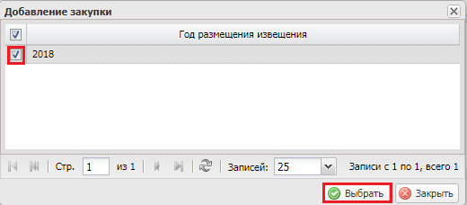
Рисунок 157. Кнопка «Выбрать»
В результате во вкладке «Лекарственные препараты, закупаемые в соответствии с п.7 ч.2 ст.83 44-ФЗ» отобразится новая строка (Рисунок 158).
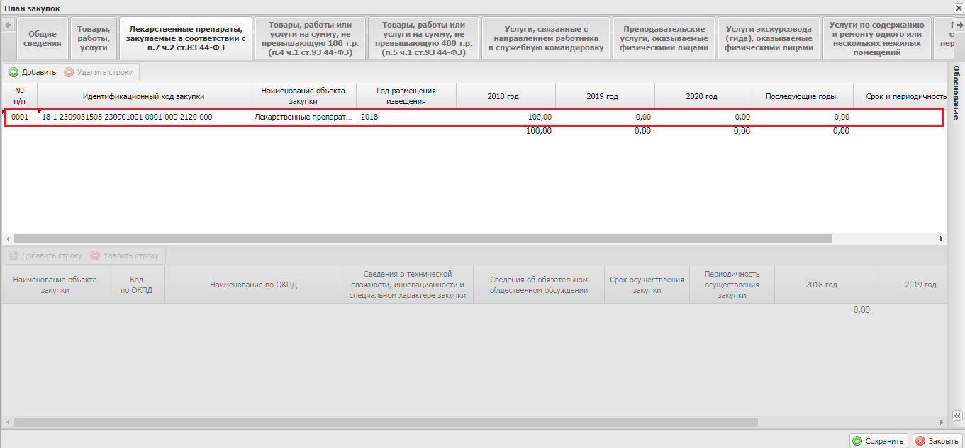
Рисунок 158. Новая строка

Заполнение вкладки «Товары, работы или услуги на сумму не превышающую 100 т.р. (п.4 ч.1 ст.93 44-ФЗ)»
Заполнение вкладки «Товары, работы или услуги на сумму не превышающую 100 т.р. (п.4 ч.1 ст.93 44-ФЗ)» осуществляется аналогично описанию в п.п. 7.1.3 настоящего руководства пользователя (Рисунок 159).
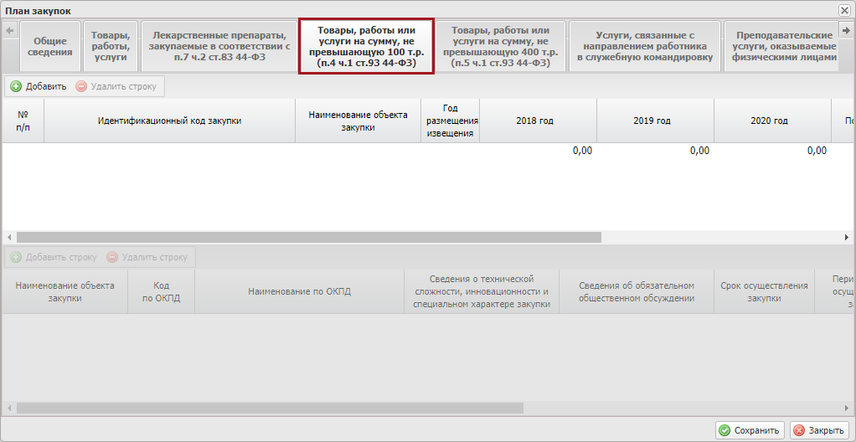
Рисунок 159. Вкладка «Товары, работы или услуги на сумму не превышающую 100 т.р. (п.4 ч.1 ст.93 44-ФЗ)»

Заполнение вкладки «Товары, работы или услуги на сумму не превышающую 400 т.р. (п.5 ч.1 ст.93 44-ФЗ)»
Заполнение вкладки «Товары, работы или услуги на сумму не превышающую 400 т.р. (п.5 ч.1 ст.93 44-ФЗ)» осуществляется аналогично описанию в п.п. 7.1.3 настоящего руководства пользователя (Рисунок 160).
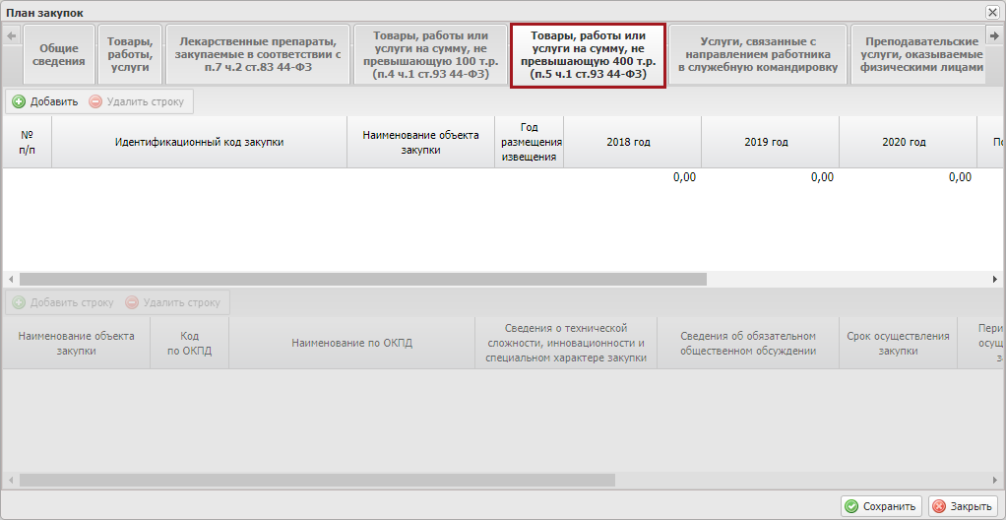
Рисунок 160. Вкладка «Товары, работы или услуги на сумму не превышающую 400 т.р. (п.5 ч.1 ст.93 44-ФЗ)»

Заполнение вкладки «Услуги, связанные с направлением работника в служебную командировку»
Заполнение вкладки «Услуги, связанные с направлением работника в служебную командировку» осуществляется аналогично описанию в п.п. 7.1.3 настоящего руководства пользователя (Рисунок 161).
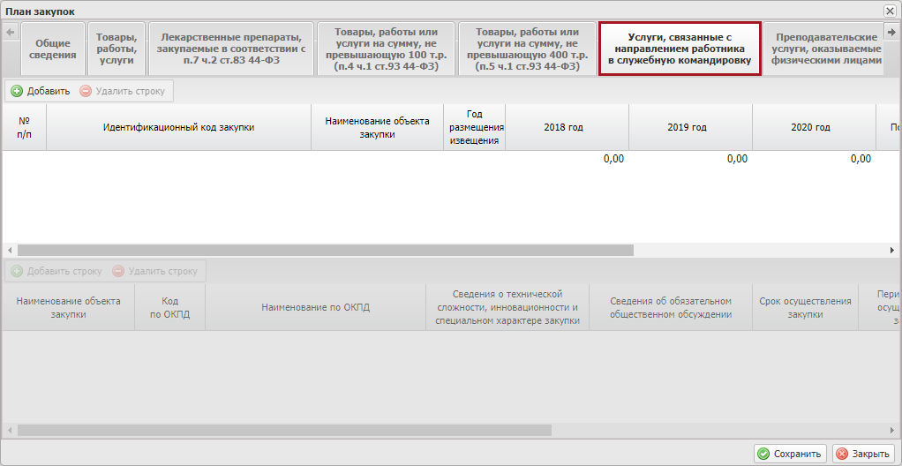
Рисунок 161. Вкладка «Услуги, связанные с направлением работника в служебную командировку»

Заполнение вкладки «Преподавательские услуги, оказываемые физическими лицами»
Заполнение вкладки «Преподавательские услуги, оказываемые физическими лицами» осуществляется аналогично описанию в п.п. 7.1.3 настоящего руководства пользователя (Рисунок 162).
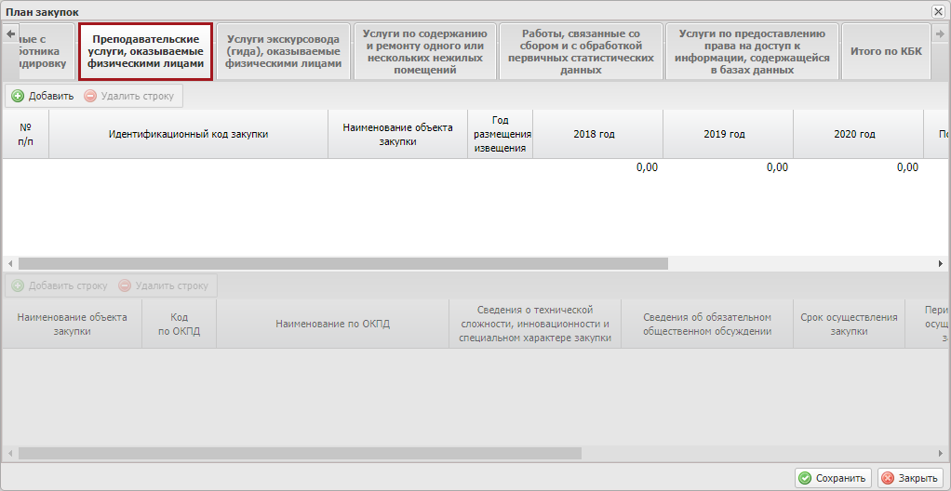
Рисунок 162. Вкладка «Преподавательские услуги, оказываемые физическими лицами»

Заполнение вкладки «Услуги экскурсовода (гида), оказываемые физическими лицами»
Заполнение вкладки «Услуги экскурсовода (гида), оказываемые физическими лицами» осуществляется аналогично описанию в п.п. 7.1.3 настоящего руководства пользователя (Рисунок 163).
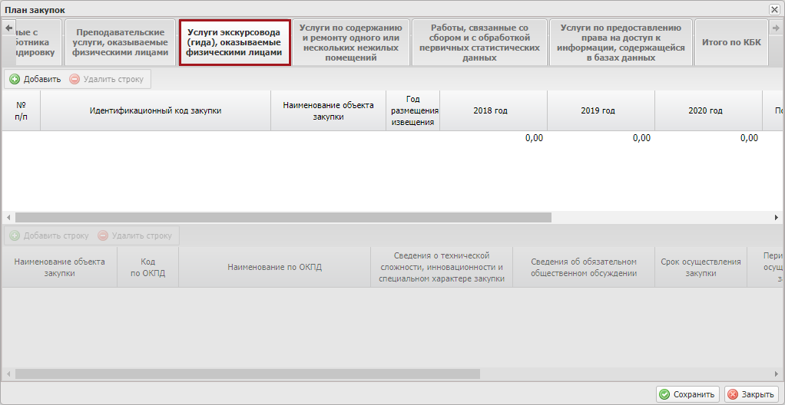
Рисунок 163. Вкладка «Услуги экскурсовода (гида), оказываемые физическими лицами»

Заполнение вкладки «Услуги по содержанию и ремонту одного или нескольких нежилых помещений»
Заполнение вкладки «Услуги по содержанию и ремонту одного или нескольких нежилых помещений» осуществляется аналогично описанию в п.п. 7.1.3 настоящего руководства пользователя (Рисунок 164).
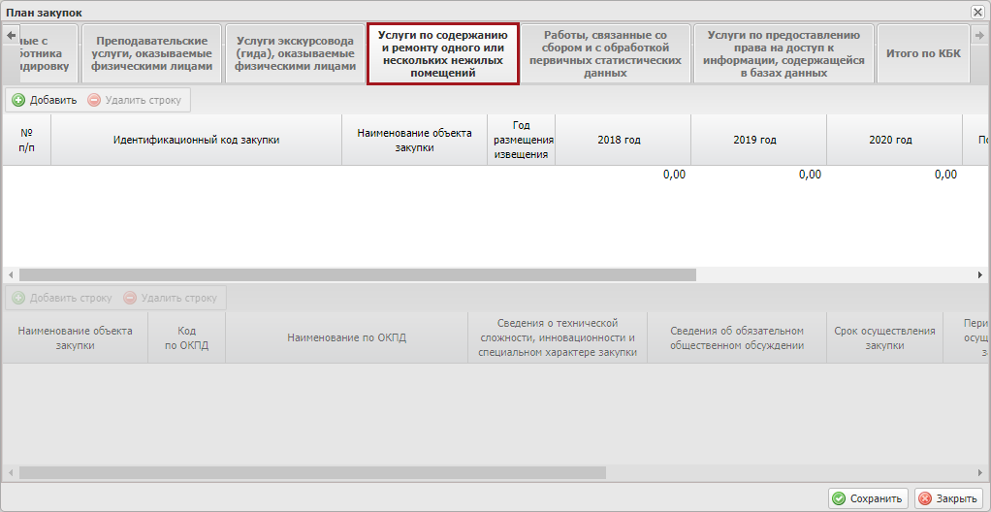
Рисунок 164. Вкладка «Услуги по содержанию и ремонту одного или нескольких нежилых помещений»

Заполнение вкладки «Работы, связанные со сбором и с обработкой первичных статических данных»
Заполнение вкладки «Работы, связанные со сбором и с обработкой первичных статических данных» осуществляется аналогично описанию в п.п. 7.1.3 настоящего руководства пользователя (Рисунок 165).
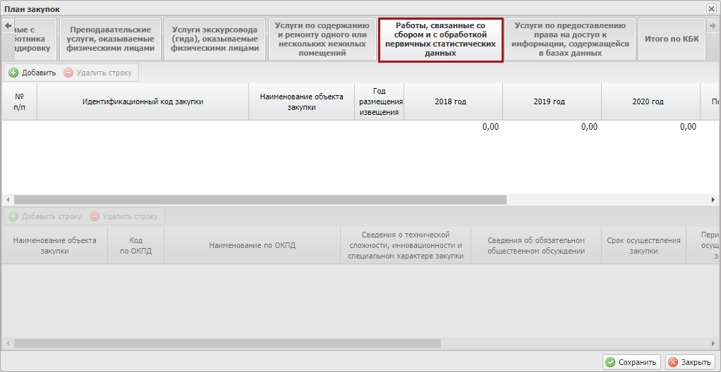
Рисунок 165. Вкладка «Работы, связанные со сбором и с обработкой первичных статических данных»

Заполнение вкладки «Услуги по предоставлению права на доступ к информации, содержащейся в базах данных»
Заполнение вкладки «Услуги по предоставлению права на доступ к информации, содержащейся в базах данных» осуществляется аналогично описанию в п.п. 7.1.3 настоящего руководства пользователя (Рисунок 166).
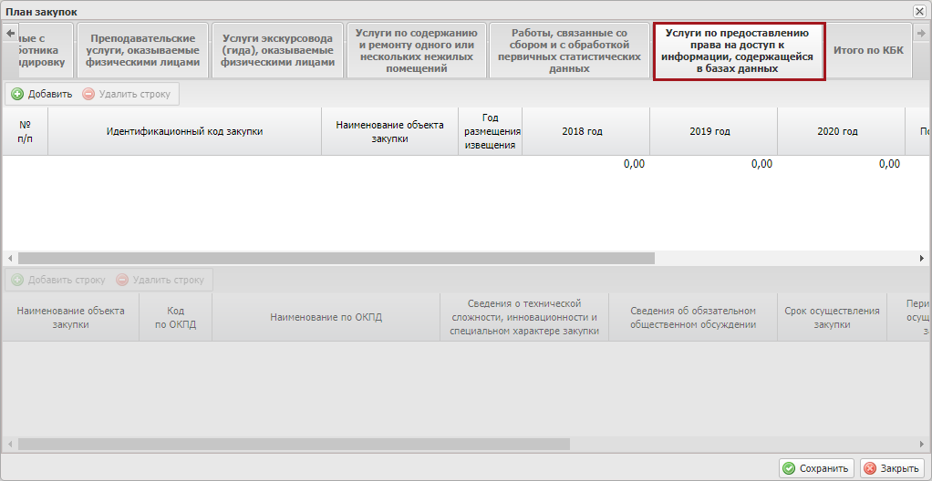
Рисунок 166. Вкладка «Услуги по предоставлению права на доступ к информации, содержащейся в базах данных»

Заполнение вкладки «Итого по КБК»
Поля вкладки «Итого по КБК» заполняются автоматически на основании всех вкладок документа и недоступны для редактирования (Рисунок 167).
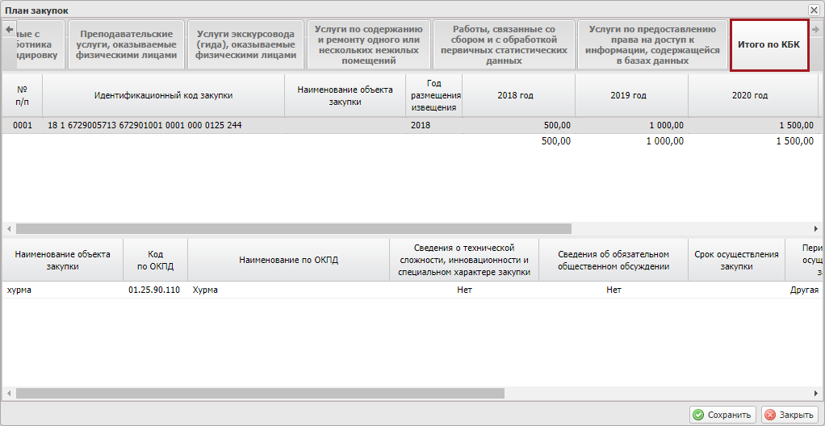
Рисунок 167. Вкладка «Итого по КБК»

Добавление вложений к документу «План закупок»

Добавление вложения
Предусловие: осуществлен вход с ролью «Формирование и ведение Плана закупок (Ввод данных)».
Для добавления вложения к документу «План закупок» необходимо выделить соответствующую строку одним нажатием левой кнопки мыши, нажать на кнопку «Реестр» и выбрать пункт [Вложения/Добавить] (Рисунок 168).
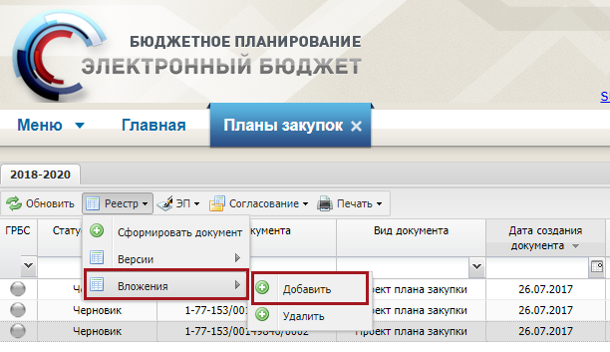
Рисунок 168. Пункт [Вложения/Добавить]
В результате откроется окно «Добавление документа», в котором необходимо нажать на кнопку (Рисунок 169).
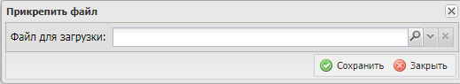
Рисунок 169. Кнопка «Обзор»
Далее в окне «Открыть» необходимо выбрать соответствующий файл с расширением *.xlsx, *.xls, *.docx, *.doc или *.zip и нажать на кнопку «Сохранить» (Рисунок 170).
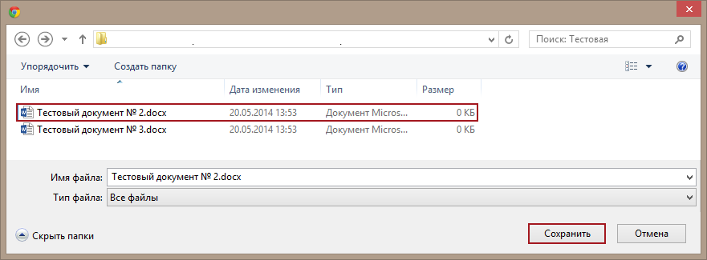
Рисунок 170. Версия настройки
После этого в окне «Добавление документа» необходимо нажать на кнопку «Сохранить» (Рисунок 171).
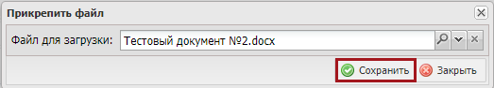
Рисунок 171. Кнопка «Сохранить»
В результате вложения документа «План закупок» будут добавлены.

Удаление вложения
Предусловие: осуществлен вход с ролью «Формирование и ведение Плана закупок (Ввод данных)».
Для удаления вложения документа «План закупки» необходимо выделить соответствующую строку одним нажатием левой кнопки мыши, нажать на кнопку «Реестр» и выбрать пункт [Вложения/Удалить] (Рисунок 172).
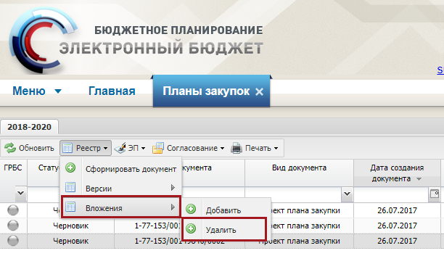
Рисунок 172. Пункт [Вложения/Удалить]
В результате вложения документа «План закупок» будут удалены.

Согласование и утверждение документа «План закупок»

Внутреннее согласование

Формирование листа согласования
Предусловие: осуществлен вход с ролью «Формирование и ведение Плана закупок (Ввод данных)».
Для формирования листа согласования необходимо выделить соответствующую строку одним нажатием левой кнопки мыши, нажать на кнопку «Согласование» и выбрать пункт [Внутреннее согласование] (Рисунок 173).
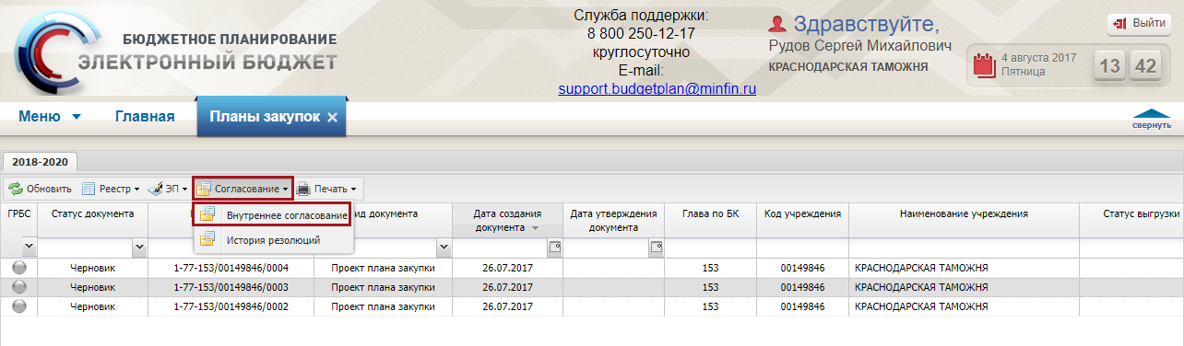
Рисунок 173. Пункт [Внутреннее согласование]
Далее в открывшемся окне «Лист согласования» необходимо добавить согласующих и утверждающего нажатием на кнопки «Добавить» (Рисунок 174).
Рисунок 174. Окно «Лист согласования»
В открывшемся окне «Добавление пользователя» необходимо установить «галочку» в соответствующей строке и нажать на кнопку «Добавить» (Рисунок 175).
Рисунок 175. Кнопка «Добавить»
Важно! Можно выбрать из списка несколько согласующих и одно утверждающее лицо. Лист согласования невозможно сохранить, если не выбран утверждающий.
После выбора согласующих и утверждающего необходимо нажать на кнопку «Сохранить» (Рисунок 176).
Рисунок 176. Кнопка «Сохранить»
До начала процесса согласования автору листа согласования доступно редактирование перечня согласующих и утверждающего.
Важно! Удаление ранее выбранного согласующего или утверждающего лица возможно лишь с последующей заменой согласующего или утверждающего лица и, если согласующие или утверждающее лица не приступили к процессу согласования.
Для того чтобы отредактировать перечень согласующих или утверждающих, необходимо нажать на кнопку «Редактировать» (Рисунок 177).
Рисунок 177. Кнопка «Редактировать»
Для удаления согласующего лица необходимо нажать на кнопку «Удалить» (Рисунок 178).
Рисунок 178. Кнопка «Удалить»
Далее в открывшемся окне «Удаление» необходимо подтвердить удаление согласующего лица нажатием на кнопку «Да» (Рисунок 179).
Рисунок 179. Кнопка «Да»
После этого для добавления нового согласующего лица необходимо нажать на кнопку «Добавить» (Рисунок 180).
Рисунок 180. Кнопка «Добавить»
Далее в открывшемся окне «Добавление пользователя» необходимо установить «галочку» в соответствующей строке и нажать на кнопку «Добавить» (Рисунок 181).
Рисунок 181. Кнопка «Добавить»
Для того чтобы заменить согласующее лицо, необходимо выделить соответствующую строку и нажать на кнопку «Заменить» (Рисунок 182).
Рисунок 182. Кнопка «Заменить»
Далее в открывшемся окне «Добавление пользователя» необходимо установить «галочку» в соответствующей строке и нажать на кнопку «Добавить» (Рисунок 183).
Рисунок 183. Кнопка «Добавить»
Для сохранения внесенных изменений необходимо нажать на кнопку «Сохранить» (Рисунок 184).
Рисунок 184. Кнопка «Сохранить»
Редактирование ранее выбранного утверждающего лица осуществляется аналогично описанию выше.
После формирования листа согласования лица, внесенные в перечень согласующих и утверждающих, последовательно осуществляют согласование плана закупок согласно п.п. 7.1.1.2 настоящего руководства пользователя.

Согласование
Предусловие: осуществлен вход с ролью «Формирование и ведение Плана закупок (Согласование)».
Для согласования документа согласующему необходимо выделить соответствующую строку одним нажатием левой кнопки, нажать на кнопку «Согласование» и выбрать пункт [Внутреннее согласование] (Рисунок 185).
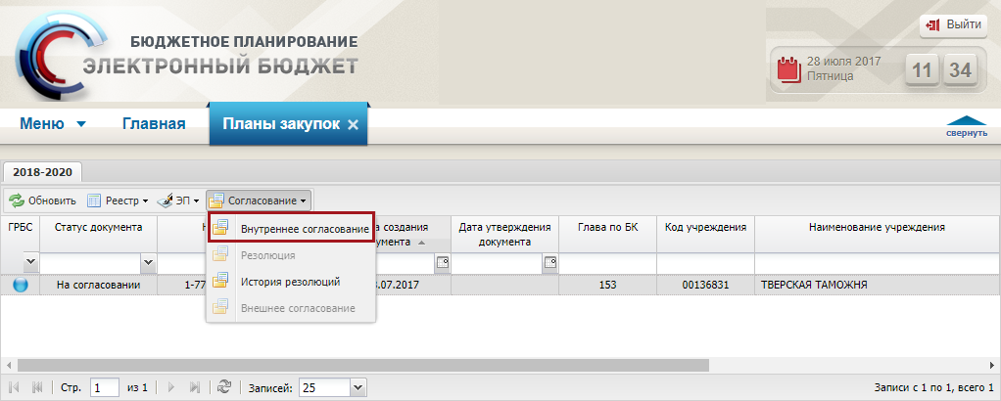
Рисунок 185. Пункт [Внутреннее согласование]
При необходимости согласующее лицо может назначить другое ответственное за согласование лицо согласно описанию в п.п. 7.1.1.1 настоящего руководства пользователя.
В открывшемся окне «Лист согласования» необходимо нажать на кнопку «Согласовано» (Рисунок 186).
Рисунок 186. Кнопка «Согласовано»
В окне «Ввод комментария» при необходимости следует заполнить поле «Комментарий» и нажать на кнопку «Применить» (Рисунок 187).
Рисунок 187. Кнопка «Применить»
После этого документ перейдет в статус «Согласовано».
Для отказа в согласовании документа согласующему необходимо выделить соответствующую строку одним нажатием левой кнопки мыши, нажать на кнопку «Согласование» и выбрать пункт [Внутреннее согласование] (Рисунок 188).
Рисунок 188. Пункт [Внутреннее согласование]
В открывшемся окне «Лист согласования» необходимо нажать на кнопку «Не согласовано» (Рисунок 189).
Рисунок 189. Кнопка «Не согласовано»
В окне «Ввод комментария» необходимо заполнить поле «Комментарий» и нажать на кнопку «Применить» (Рисунок 190).
Рисунок 190. Кнопка «Применить»
Важно! Поле «Комментарий» обязательно для заполнения.
После этого документ перейдет в статус «Не согласовано».

Утверждение
Предусловие: осуществлен вход с ролью «Формирование и ведение Плана закупок (Утверждение)».
Для утверждения согласованного документа утверждающему необходимо выделить соответствующую строку одним нажатием левой кнопки мыши, нажать на кнопку «Согласование» и выбрать пункт [Внутреннее согласование] (Рисунок 191).
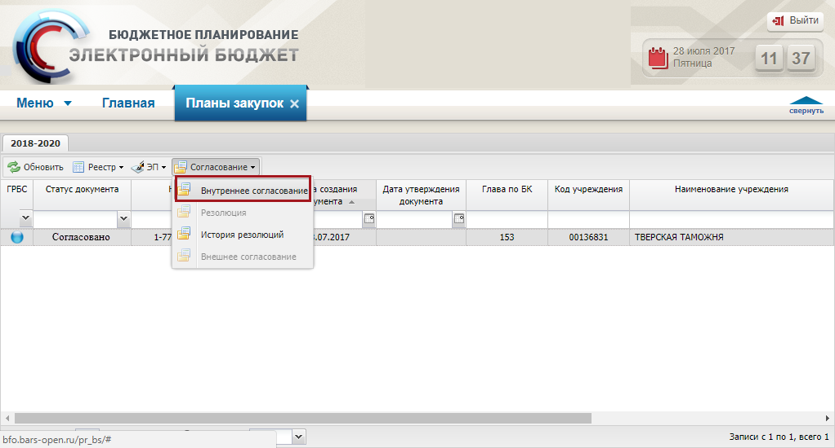
Рисунок 191. Пункт [Внутреннее согласование]
В открывшемся окне «Лист согласования» необходимо нажать на кнопку «Подписано» (Рисунок 192).
Рисунок 192 Кнопка «Подписано»
В окне «Ввод комментария» при необходимости следует заполнить поле «Комментарий» и нажать на кнопку «Применить» (Рисунок 193).
Рисунок 193. Кнопка «Применить»
В результате статус документа изменится на «Утверждено».
Для отказа в утверждении документа, утверждающему необходимо выделить соответствующую строку одним нажатием левой кнопки мыши, нажать на кнопку «Согласование» и выбрать пункт [Внутреннее согласование] (Рисунок 194).
Рисунок 194. Пункт [Внутреннее согласование]
В открывшемся окне «Лист согласования» необходимо нажать на кнопку «Не подписано» (Рисунок 195).
Рисунок 195. Кнопка «Не подписано»
В окне «Ввод комментария» необходимо заполнить поле «Комментарий» и нажать на кнопку «Применить» (Рисунок 196).
Рисунок 196. Кнопка «Применить»
Важно! Поле «Комментарий» обязательно для заполнения.
После этого документ перейдет в статус «Не согласовано».

Редактирование и повторное согласование
Для устранения замечаний и повторной отправки документа на согласование необходимо выделить несогласованную строку одним нажатием левой кнопки мыши, нажать на кнопку «Согласование» и выбрать пункт [Внутреннее согласование] (Рисунок 197).
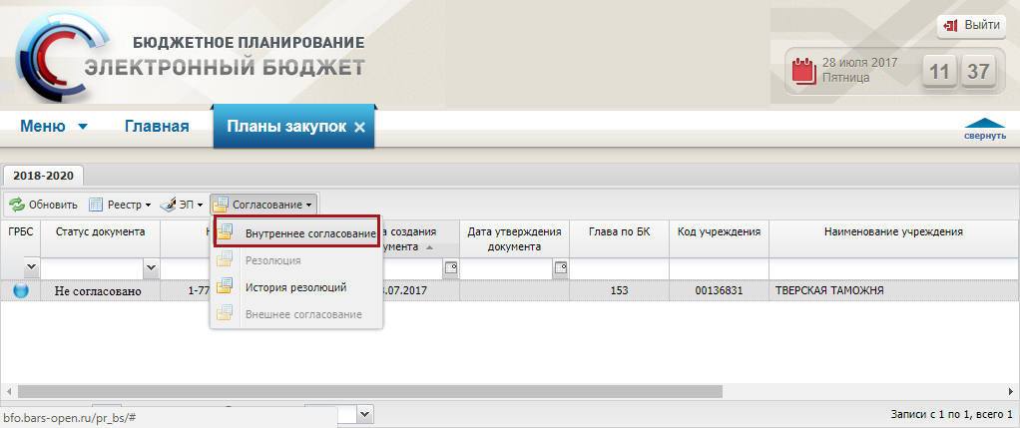
Рисунок 197. Пункт [Внутреннее согласование]
В открывшемся окне «Лист согласования» для устранения замечаний и повторной отправки на согласование, необходимо нажать на кнопку «Черновик» (Рисунок 198).
Рисунок 198. Кнопка «Черновик»
Для просмотра истории согласования необходимо в окне «Лист согласования» нажать на кнопку «История согласования» (Рисунок 199).
Рисунок 199. Кнопка «История согласования»

Внешнее согласование
Важно! Внешнее согласование документа «План закупок» доступно только в том случае, если в реестре «Настройки ГРБС» пользователь ГРБС установил настройку, что утверждение документа «План закупок» выполняет ГРБС. В таком случае на этапе формирования документа индикатор внешнего согласования станет серого цвета.
Создание резолюции осуществляется пользователем ГРБС с ролью «Принятие планов закупок (Ввод данных)».

Формирование листа согласования
Формирование листа согласования для внешнего согласования осуществляется пользователем ГРБС с ролью «Принятие планов закупок (Ввод данных)».

Согласование
Внешнее согласование осуществляется пользователем ГРБС с ролью «Принятие планов закупок (Согласование)».

Утверждение
Утверждение внешнего согласования осуществляется пользователем ГРБС с ролью «Принятие планов закупок (Утверждение)».

Редактирование и повторное согласование
Утверждение внешнего согласования осуществляется пользователем ГРБС с ролями «Принятие планов закупок (Ввод данных)», «Принятие планов закупок (Согласование)», «Принятие планов закупок (Утверждение)».

Создание версии документа «План закупки»
Предусловие: осуществлен вход с ролью «Формирование и ведение Плана закупок (Ввод данных)».
Для создания версии необходимо выделить соответствующую строку одним нажатием левой кнопки мыши, нажать на кнопку «Реестр» и выбрать пункт [Версии/Создать] (Рисунок 200).
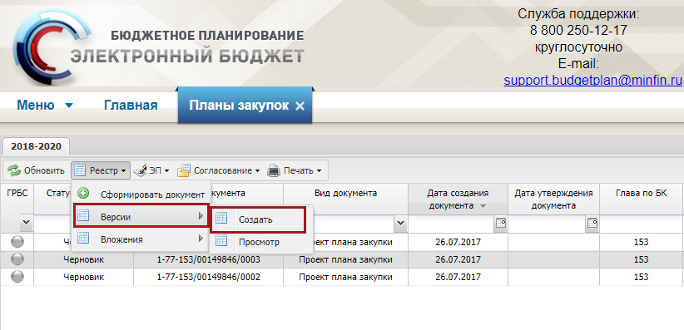
Рисунок 200. Пункт [Версии/ Создать]
В результате версия настройки изменится на +1 (Рисунок 201).
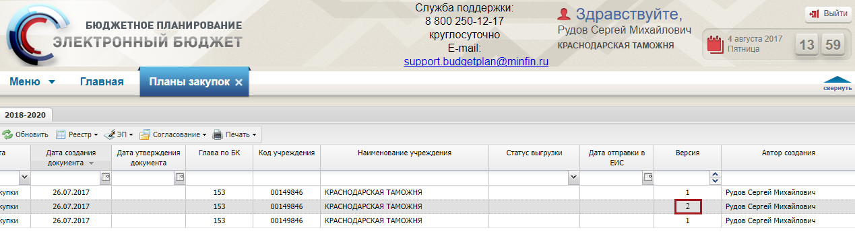
Рисунок 201. Версия настройки

Просмотр версии документа «План закупки»
Предусловие: осуществлен вход с ролью «Принятие планов закупок (Ввод данных)», «Принятие планов закупок (Просмотр)», «Принятие планов закупок (Согласование)», «Принятие планов закупок (Утверждение)», «Формирование и ведение Плана закупок (Ввод данных)», «Формирование и ведение Плана закупок (Просмотр)», «Формирование и ведение Плана закупок (Согласование)», «Формирование и ведение Плана закупок (Утверждение)», «Формирование и ведение Плана закупок (Подписание)».
Для просмотра версий документа «План закупки» необходимо выделить соответствующую строку одним нажатием левой кнопки мыши, нажать на кнопку «Реестр» и выбрать пункт [Версии/Просмотр] (Рисунок 202).
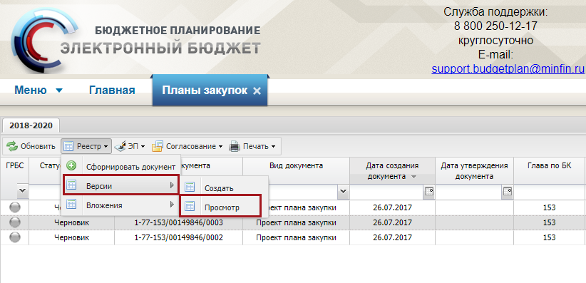
Рисунок 202. Пункт [Версии/Просмотр]
В результате откроется окно «Просмотр версий» (Рисунок 203).
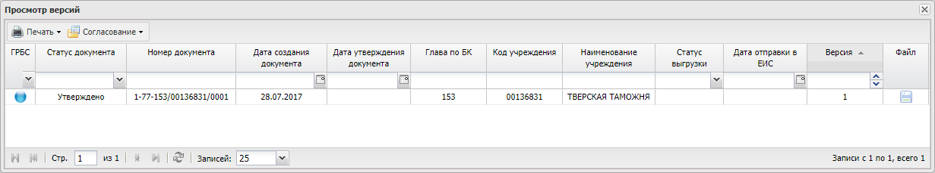
Рисунок 203. Окно «Просмотр версий»
Для просмотра настроек ГРБС открыть соответствующую строку двойным нажатием левой кнопки мыши (Рисунок 204).
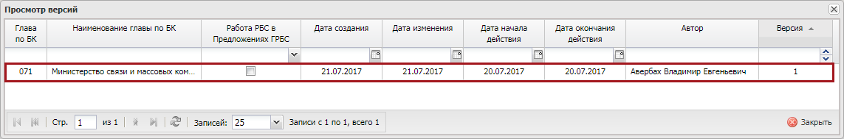
Рисунок 204. Выделенная строка
В результате откроется окно «План закупок», в котором данные не доступны для редактирования (Рисунок 205).
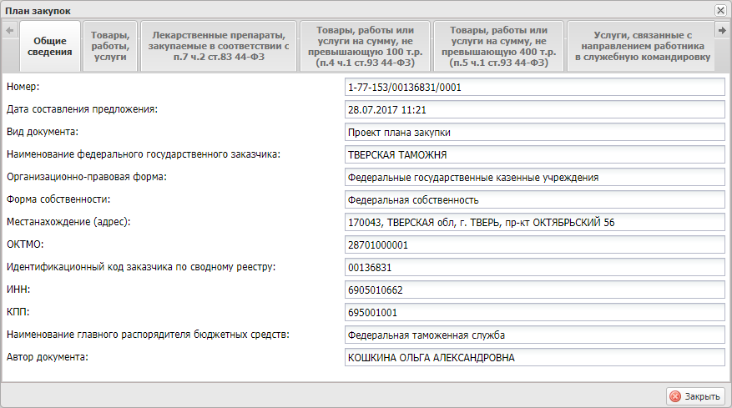
Рисунок 205. Окно «План закупок»
Для закрытия окна «План закупок» нажать на кнопку «Закрыть».

